Република Србија
МИНИСТАРСТВО ЗА РАД,
ЗАПОШЉАВАЊЕ, БОРАЧКА И СОЦИЈАЛНА ПИТАЊА

ИНСПЕКТОРАТ ЗА РАД

ИЗВЕШТАЈ О РАДУ
Инспектората за рад
за 2021. годину

Београд, 2022. годинa

У в о д

Надлежност инспекције рада

ИНСПЕКТОРАТ ЗА РАД, као орган управе у саставу Министарства за рад, запошљавање, борачка и социјална питања, обавља послове инспекцијског надзора у области радних односа и безбедности и здравља на раду над применом Закона о раду, Закона о безбедности и здрављу на раду, Закона о инспекцијском надзору, Закона о централном регистру обавезног социјалног осигурања, Закона о штрајку, Закона о заштити становништва од изложености дуванском диму, Закона о спречавању злостављања на раду, Закона о привредним друштвима, Закона о волонтирању, Закона о родној равноправности, Закона о заштити узбуњивача, Законa о условима за упућивање запослених на привремени рад у иностранство и њиховој заштити, Законa о поједностављеном радном ангажовању на сезонским пословима у одређеним делатностима, Закона о агенцијском запошљавању, Закона о запошљавању странаца, других закона, колективних уговора, општих аката и уговора о раду којима се уређују права, обавезе и одговорности запослених и послодаваца.
Поред надзора над применом закона, инспекција рада врши надзор и над применом других прописа о мерама и нормативима безбедности и здравља на раду, техничким мерама које се односе на безбедност и здравље на раду, стандарда и опште признатих мера у делу којим се уређују питања из области безбедности и здравља на раду.

Стратешки циљеви

Стратешки циљеви Инспектората за рад су превасходно усмерени на:
- Смањивање броја повреда на раду и професионалних обољења путем минимизирања ризика везаних за радна места у складу са законима и праксом, сузбијање рада „на црно“ и смањење броја повреда радно-правних института из области радних односа утврђених законом, колективним уговором и уговором о раду;
- Промоција развоја националне културе превенције у области безбедности и здравља на раду и области радних односа (подизање свести и информисање јавности), са посебним освртом на сектор малих и средњих предузећа и високоризичне секторе (грађевинарство, хемијска индустрија, пољопривреда и сл.);
- Утврђивање приоритета у решавању проблематике везане за област безбедности и здравља на раду и област радних односа за категорије посебно осетљивих група запослених – питања везана за женску радну снагу (материнска заштита – труднице и породиље), дечји рад, рад особа са инвалидитетом,старији запослени, страни радници итд;
- Успостављање и изградња модерног система инспекције рада прилагођеног ЕУ стандардима и то кроз модернизацију рада инспекције рада.

И з в е ш т а ј

Инспекторат за рад сачињава годишњи Извештај о раду, у складу са обавезом која проистиче из Конвенцијa број 81 МОР-а о инспекцији рада у индустрији и трговини, и Конвенције МОР-а бр. 129 о инспекцији рада у пољопривреди.
Извештај је састављен на основу прикупљених података о раду 25 унутрашњих организационих јединица по управним окрузима- изван седишта Министарства и ужих унутрашњих јединица у седишту Министарства.
Извештај се односи на све делатности у којима запослени раде, осим специфичних делатности које су обухваћене другим прописима, као што су специфични послови војске у ратним условима, полиције за време интервенције или цивилне заштите за време хитних интервенција и рударства, у делу безбедности и здравља на раду.
Организациона структура Инспектората за рад
У Инспекторату за рад образоване су уже унутрашње јединице и то:
а) у седишту Министарства:
- Одсек за другостепени управни поступак у области радних односа и безбедности и здравља на раду;
- Одељење за студијско- аналитичке послове и надзор
- I Одељење инспекције рада у Граду Београду
- II Одељење инспекције рада у Граду Београду;
б) изван седишта Министарства:
- 11 одељења и 14 одсека инспекције рада - смештени у окружним подручним јединицама у управним окрузима.
- Инспекторат за рад у свом саставу има укупно 25 одвојених одељења и одсека инспекције рада у управним окрузима, 2 одељења инспекције рада у Граду Београду, као и једно одељење и један одсек у седишту Инспектората за рад. У Инспекторату за рад Републике Србије у 2020.години укупно је 218 запослених, од чега 2 постављена лица (директор и помоћник директора), 203 инспекторa рада – правника, инжењера различитих техничких струка, економиста и професора, 10 државних службеника у седишту Инспектората за рад, 2 државна службеника-извршиоца на административним пословима и 1 намештеник - административно – технички секретар.

Квалификациона структура државних службеника
У Инспекторату за рад Републике Србије је укупно 218 запослених (од укупно 278 систематизованих радних места), и то:
- 2 државна службеника на положају,

- 215 државнa службеника, од чега:

  - 203 инспектора рада (правници и инжењери различитих техничких струка),
  - 10 државних службеника у седишту Инспектората за рад и
  - 2 државна службеника - извршиоца на административним пословима,

- 1 намештеник – административно – технички секретар

Образовна структура запослених у Инспекторату за рад, изузев 2 државна службеника на положају, је следећа:
- 104 државних службеника - дипломирани правници;

- 99 државних службеника - инжењери различитих техничких струка и то:

  - 24дипломираних инжењера заштите на раду,
  - 14дипломираних машинских инжењера,
  - 6 дипломираних инжењера технологије,
  - 6 дипломираних инжењера електротехнике,
  - 9 дипломираних инжењера пољопривреде,
  - 4 дипломираних инжењера металургије,
  - 2 дипломирана грађевинска инжењера,
  - 2 дипломирана инжењера организације рада,
  - 3 дипломирана инжењера архитектуре,
  - 2 дипломирана инжењерa шумарства,
  - 7 дипломираних инжењерa заштите животне средине,
  - 2 дипломирана саобраћајна инжењера
  - 1 дипломирани хемичар,
  - 2 дипломирана инжењера за менаџмент и
  - 1 државни службеник – војни инжењер машинства;
  - 1 државни службеник – дипломирани инжењер текстилне индустрије;
  - 1 државни службеник – дипломирани инжењер заштите од пожара;
  - 1 државни службеник –професор машинства;

- 10 државних службеника осталих струка:

- 6 државних службеника – дипломирани економисти;
- 1 државни службеник - професор разредне наставе;
- 1 државни службеник - професор одбране и заштите;
- 1 државни службеник-магистар економских наука;
- 1 специјалиста здравствене статистике и информатике;

- 2 државна службеника – референти (извршилац са средњом стручном спремом),
- 1 намештеник – административно-технички секретар

ОРГАНИГРАМ ИНСПЕКТОРАТА ЗА РАД
Инспекторат за рад
Директор/помоћник директора
Одељење за  студијско-аналитичке послове и надзор |  |  |  |  |  |  |  | Одсек за другостепени управни поступак у области радних односа и безбедности и здравља на раду
 | И З В Р Ш И О Ц И |  |  |  |  |  |  |  | И З В Р Ш И О Ц И
 | Инжењери |  |  |  | 5 |  |  |  | Правници |  |  |  | 5
 | Административни послови (државни службеник) |  |  |  | 2
 | У к у п н о: |  |  |  | 7 |  |  |  | У к у п н о: |  |  |  | 5
 |  |  |  |  |  | Одељења и одсеци инспекције рада у окружним подручним јединицама у управним окрузима и Граду Београду |  |  | Инспектори рада |  |  |  | 203
 |  |  |  |  |  |  |  |  | Административни  радници |  |  |  | 1
 |  |  |  |  |  |  |  |  | У к у п н о: |  |  |  | 204
 |  |  |  |  | Одсек инспекције рада Суботица |  |  |  | У к у п н о: |  |  |  | 4
 |  |  |  |  | Одсек инспекције рада Зрењанин |  |  |  | У к у п н о: |  |  |  | 5
 |  |  |  |  | Одсек инспекције рада Кикинда |  |  |  | У к у п н о: |  |  |  | 4
 |  |  |  |  | Одељење инспекције рада  Панчево |  |  |  | У к у п н о: |  |  |  | 7
 |  |  |  |  | Одсек инспекције рада Сомбор |  |  |  | У к у п н о: |  |  |  | 3
 |  |  |  |  | Одељење инспекције рада Нови Сад |  |  |  | У к у п н о: |  |  |  | 13
 |  |  |  |  | Одељење инспекције рада Сремска Митровица |  |  |  | У к у п н о: |  |  |  | 4
 |  |  |  |  | Одељење инспекције рада Шабац |  |  |  | У к у п н о: |  |  |  | 8
 |  |  |  |  | Одељење инспекције рада Ваљево |  |  |  | У к у п н о: |  |  |  | 7
 |  |  |  |  | Одељење инспекције рада Смедерево |  |  |  | У к у п н о: |  |  |  | 6
 |  |  |  |  | Одсек инспекције рада Пожаревац |  |  |  | У к у п н о: |  |  |  | 5
 |  |  |  |  | Одељење инспекције рада Крагујевац |  |  |  | У к у п н о: |  |  |  | 9
 |  |  |  |  | Одсек инспекције рада Јагодина |  |  |  | У к у п н о: |  |  |  | 6
 |  |  |  |  | Одсек инспекције рада  Бор |  |  |  | У к у п н о: |  |  |  | 4
 |  |  |  |  | Одсек инспекције рада Зајечар |  |  |  | У к у п н о: |  |  |  | 4
 |  |  |  |  | Одељење инспекције рада Ужице |  |  |  | У к у п н о: |  |  |  | 12
 |  |  |  |  | Одсек инспекције рада Чачак |  |  |  | У к у п н о: |  |  |  | 6
 |  |  |  |  | Одељење инспекције рада Краљево |  |  |  | У к у п н о: |  |  |  | 9
 |  |  |  |  | Одељење инспекције рада Крушевац |  |  |  | У к у п н о: |  |  |  | 5
 |  |  |  |  | Одељење инспекције рада Ниш |  |  |  | У к у п н о: |  |  |  | 11+1
 |  |  |  |  | Одсек инспекције рада Прокупље |  |  |  | У к у п н о: |  |  |  | 4
 |  |  |  |  | Одсек инспекције рада Пирот |  |  |  | У к у п н о: |  |  |  | 6
 |  |  |  |  | Одсек инспекције рада Лесковац |  |  |  | У к у п н о: |  |  |  | 7
 |  |  |  |  | Одсек инспекције рада Врање |  |  |  | У к у п н о: |  |  |  | 5
 |  |  |  |  | I Oдељење инспекције рада у Граду Београду |  |  |  | У к у п н о: |  |  |  | 25
 |  |  |  |  | II Oдељење инспекције рада у Граду Београду |  |  |  | У к у п н о: |  |  |  | 21
 |  |  |  |  | Одсек инспекције рада  Косовска Митровица |  |  |  | У к у п н о: |  |  |  | 3

Органиграм је приказан према важећем Правилнику о унутрашњем уређењу и систематизацији радних места у Министарству за рад, запошљавање, борачка и социјална питања (попуњена радна места).

Укупни ефекти извршених инспекцијских надзора у 2021. години у области радних односа и безбедности и здравља на раду

Инспектори рада на територији целе Републике Србије вршили су инспекцијске надзоре по службеној дужности, по захтевима странака, појачане ванредне инспекцијске надзоре, а деловали су и превентивно.
Да би ефекти на спровођењу мера безбедности и здравља на раду и на сузбијању рада ''на црно'' били што већи, Инспекторат за рад је реализовао и ванредне инспекцијске надзоре у одређеној делатности и на одређеној територији, како у току редовног радног времена, тако и ноћу и у дане викенда, често по принципу ''ротације'' инспектора.
У периоду јануар – децембар 2021. године, инспектори рада су:
- извршили 63.670 инспекцијских надзора и посета код регистрованих и нерегистрованих субјеката, за 2% више него у 2020.години, када је извршено 62.475 надзора,

- од тога је извршено 30.504 надзора у области радних односа, 32.920 надзора у области безбедности и здравља на раду и 264 надзора над нерегистрованим субјектима;
- број извршених инспекцијских надзора у области безбедности и здравља на раду је повећан за 5% у односу на 2020.годину, када је извршено 30.897 надзора, док је у односу на 2019.годину, када је извршен 25.191 надзор, број извршених надзора повећан чак за 31%;

- затекли 5.261 лице на раду ''на црно'', а након предузетих мера инспектора рада послодавци су засновали радни однос са 3.180 лица, односно са 60% од укупног броја лица затечених на раду „на црно“;

- донели 5.200 решења за отклањање утврђених неправилности са укупно 11.215 мера (826 решења у области радних односа - са 950 мера, 4.154 решења у области безбедности и здравља на раду – са 9.825 мера и 220 решења са 440 мера према нерегистрованим субјектима), као и укупно 5.809 указивања, упозорењa и налога на записнике (3.863 налога на 2.538 записника, 1.604 указивања и 342 упозорења);

- донели 492 решења о забрани рада на месту рада;

- поднели 3.708 захтевa за покретање прекршајног поступка ( 2.105 у области радних односа, 1.442 у области безбедности и здравља на раду и 161 против физичких лица која обављају нерегистровану делатност);
- поднели 75 кривичних пријава, од којих 65 против одговорних лица у области безбедности и здравља на раду и 10 против одговорних лица у области радних односа;
- извршили 1.096 (у 2020.години: 891 надзор) инспекцијских надзора поводом пријављених повреда на раду, од којих:
- 44 надзора поводом смртних повреда на раду ( у 2020.години: 31 надзор),
- 17 надзора поводом тешких повреда на раду са смртним исходом (у 2020.години: 12 надзора),
- 19 надзора поводом колективних повреда на раду у оквиру којих се догодило 7 смртних и 2 тешке повреде на раду са смртним исходом (у 2020.години: 15 колективних повреда на раду са 4 смртне повреде на раду),
- 957 надзора поводом тешких повреда на раду (у 2020.години: 798 надзора) и
- 59 надзора поводом лаких повреда на раду (у 2020.години: 35 надзора);
- утврдили 246 нерегистрованих субјеката, при чему је код истих, поред физичког лица које врши нерегистровану делатност, затечено још и 209 лица на раду ''на црнo'';
- од укупног броја утврђених нерегистрованих субјеката, одмах након мера које су предузели инспектори рада, у одговарајући регистар се уписало њих 151, односно 61 %;
- на основу захтева за покретање прекршајног поступка које су подносили инспектори рада, послодавци су кажњени новчаним казнама у укупном износу од 207.077.886,00 динара, од којих 197.762.886,00 динара на основу поднетих захтева према Закону о раду и Закону о безбедности и здрављу на раду, 2.361.000,00 динара на основу поднетих захтева према Закону о инспекцијском надзору и 6.954.000,00 динара на основу поднетих захтева према осталим законима и уредбама.

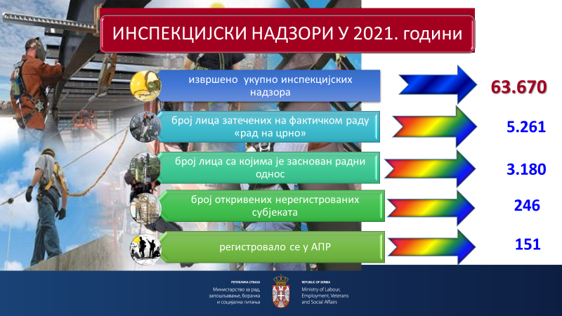

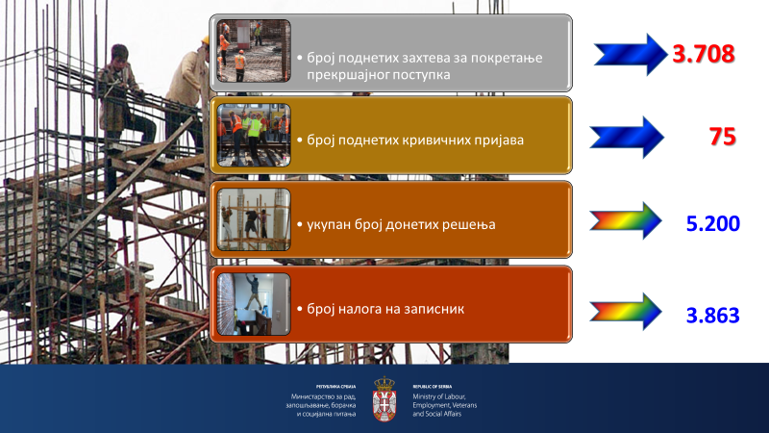

Инспекторат за рад je свакодневно, на територији целе Републике Србије, организовао и вршио појачане, ванредне инспекцијске надзоре у циљу контроле примене Правилника о превентивним мерама за безбедан и здрав рад за спречавање појаве и ширења епидемије заразне болести.
Инспектори рада су извршили укупно 16.421 појачан инспекцијски надзор на целој територији Републике Србије ради контроле примене мера безбедности и здравља на раду за спречавање појаве и ширења епидемије заразне болести Covid 19. Инспекцијским надзорима, које су свакодневно, вршили инспектори рада, обухваћено је 126.879 радно ангажованих лица.
Највише инспекцијских надзора је извршено код послодаваца у делатностима трговине (10.258), услуга смештаја и исхране (1.706), грађевинарства (1.540), индустрије (1.276), личних услуга (333), саобраћаја и складиштења (269), финансија и пословних услуга (257 ), образовања (189), здравства и социјалне заштите (145), уметности, забаве и рекреације (134).
На основу утврђених неправилности у примени мера безбедности и здравља на раду за спречавање појаве и ширења епидемије заразне болести Covid 19, инспектори рада су донели 601 решење са укупно 1.251 наложеном мером, од којих се 331 мера односи на доношење плана примене мера за спречавање појаве и ширења епидемије заразне болести који је саставни део акта о процени ризика који се доноси сагласно закону и подзаконским актима из области безбедности и здравља на раду. Такође, донето је и 285 мера које се односе на спровођење превентивних мера за спречавање појаве и ширења епидемије заразне болести. Због утврђених прекршаја у спровођењу превентивних мера за спречавање појаве и ширења епидемије заразне болести, инспектори рада су поднели 178 захтева за покретање прекршајног поступка.
Инспекција рада је на целој територији Републике Србије извршила и укупно 17.901 заједнички и координисани инспекцијски надзор са другим републичким инспекцијама, инспекцијама јединица локалних самоуправа и другим државним органима, у циљу контроле спровођења противепидемијских мера које су прописане Законом о заштити становништва од заразних болести ("Сл. гласник РС", бр. 15/2016, 68/2020 и 136/2020), Уредбом о мерама за спречавање и сузбијање заразне болести COVID-19 („Службени гласник РС“, 151/2020, 152/2020, 153/2020, 156/2020, 158/2020, 1/202, 17/2021, 19/2021, 22/2021, 29/2021, 34/2021, 48/2021, 54/2021, 59/2021, 60/2021, 64/2021, 69/2021, 86/2021, 95/2021, 99/2021, 101/2021,105/2021, 108/2021), Наредбом о забрани окупљања у Републици Србији на јавним местима у затвореном и отвореном простору („Службени гласник РС“, бр. 60/2021) и Правилником о превентивним мерама за безбедан и здрав рад за спречавање појаве и ширења епидемије заразне болести („Службени гласник РС“, бр. 94/2020), а ради спречавања појаве и ширења заразне болести Covid 19 .
Записници инспектора рада, којима je констатованe 152 неправилности у спровођењу противепидемијских мера које нису у надлежности инспекције рада: дезобаријера – 48, лична заштитна опрема запослених - 30, лична заштитна опрема корисника - 36, физичка дистанца – баријера - 16, дезинфекциона средства - 13, корона редар - 9, достављени су надлежној санитарној инспекцији на даље поступање и предузимање мера.
Приликом 1.691 извршеног координисаног надзора, инспектори рада су утврдили неправилности из делокруга надлежности инспекције рада, на основу којих су донели 237 решења и поднели су 112 захтева за покретање прекршајних поступака.

ОПШТИ ПОКАЗАТЕЉИ РАДА ИНСПЕКЦИЈЕ РАДА

У ОБЛАСТИ РАДНИХ ОДНОСА

Инспекцијски надзори по службеној дужности

У складу са Планом рада Инспектората за рад за 2021. годину и сходно постављеним задацима, приоритетне активности у области радних односа односиле су се на:
- континуирано сузбијање рада „на црно“, а посебно у делатностима и регионима у којима је исти и најзаступљенији,
- организовање кампања - интензивних инспекцијских надзора у појединим делатностима ради контроле примене изабраних радно-правних института,
- што ефикаснији рад по представкама, нарочито у погледу остваривања права осетљивих категорија запослених (материнска заштита – труднице и породиље, инвалиди, лица млађа од 18 година),
- сарадња са социјалним партнерима.
У 2020.години извршено је 30.504 надзора у области радних односа, којима је било обухваћено 149.798 запослених и радно ангажованих лица.

Редовни инспекцијски надзори

У 2021.години инспектори рада су извршили 990 редовних инспекцијских надзора, којима су били обухваћени сви радно-правни институти прописани Законом о раду. Истовремено, извршено је и 806 интегрисаних редовних инспекцијских надзора, којима су такође поред области безбедности и здравља на раду, обухваћени и радно-правни институти прописани Законом о раду. Приликом редовних инспекцијских надзора у области радних односа, инспектори рада су користили контролну листу за вршење надзора у области радних односа и сходно Закону о инспекцијском надзору у прописаном року су обавештавали послодавце о предстојећем редовном инспекцијском надзору.

Појачани (ванредни) инспекцијски надзори

У 2021.години инспектори рада су извршили 28.728 ванредних инспекцијских надзора, укључујући и надзоре поводом захтева странака.
Циљани инспекцијски надзори, које инспекција рада организује, током сваке календарске године подразумевају вршење појачаних инспекцијских надзора у одређеној делатности на територији целе Србије, одређеном граду или на локалном нивоу, са учешћем већег броја инспектора рада и трајањем од једног до три дана. Често, појачани инспекцијски надзори се врше по принципу тзв. ротације, што заправо значи да инспектори рада врше надзоре изван територије на којој иначе врше инспекцијске надзоре. Такви инспекцијски надзори вршили су се у току радног времена, као и у поподневним сатима, ноћу и у време викенда.
У току 2021. године, реализован је велики број појачаних инспекцијских надзора у различизим делатностима, а нарочито у делатности грађевинарства, трговине и угоститељства.
Овакви надзори су организовани сагласно Плану инспекцијског надзора Инспектората за рад по одређеним делатностима и према месечним плановима рада одељења и одсека инспекције рада.
Поред планираних надзора Инспектората за рад, вршени су и други видови надзора по принципу заједничког инспекцијског рада са осталим инспекцијским органима.
Кључни ефекти оваквих надзора показују да су инспектори рада у оквиру законских овлашћења у контроли примене Закона о раду, у делу рада „на црно“, у већини случајева отклонили неправилности и остварили резултате код сузбијања рада „на црно“.
Инспекцијски надзори су организовани и реализовани у области радних односа и области безбедности и здравља на раду.
Сви параметри анализа указују на оправданост кампања као метода ванредних активности инспекције рада, а показатељи варирају зависно од места вршења контроле привредних субјеката и делатности која је обухваћена надзорима. Пооштравање казнене политике и доношење решења о налагању отклањања неправилности уз истовремено подношење захтева за покретање прекршајног поступка и издавање прекршајних налога показују делотворност и ефикасност појачаних надзора.

Инспекцијски надзори по захтеву странке

У извештајном периоду, инспекторима рада су се обраћале странке са две врсте захтева и то: ради одлагања од извршења решења отказа уговора о раду и ради предузимања мера у циљу остваривања права код послодаваца.
У 2021.години инспекцији рада је поднето 5.369 захтева странака ради остваривања права из области радних односа. Такође, поднет је и 341 захтев који се истовремено односио на остваривање права запослених из области радних односа и области безбедности и здравља на раду.

Захтеви којима су странке тражиле предузимање мера у циљу остваривања права код послодаваца

Најчешћи разлози обраћања инспекцији рада по захтеву странке односили су се на поступање послодаваца супротно одредбама Закона о раду, општим актима послодавца, као и уговорима о раду у случајевима неисплаћивања припадајућих зарада, накнада зарада, увећања зарада и других примања на која је запослени имао право сходно одредбама Закона о раду, па ни у року од 30 дана након престанка радног односа, неисплаћивање накнада зарада запосленима, који се налазе на породиљском одсуству и одсуству ради неге детета у смислу члана 94. Закона о раду и у складу са одредбама Закона о финансијској подршци породици са децом, непоштовање одредаба закона, које се односе на радно време и прековремени рад, давања отказа уговора о раду од стране послодавца супротно случајевима утврђеним Законом, непоштовања процедуре код давања отказа од стране послодавца, недоношење решења о отказу уговора о раду, невраћања уредно попуњених радних књижица са даном престанка радног односа.
Такође, у наведене надзоре убрајају се и надзори поводом организовања и вођења штрајка, као и захтеви за заштиту од дискриминације у смислу члана 18. - 21. Закона о раду.
Инспектори рада су захтеве странака, који су се односили на неуплаћивање пореза и доприноса на обавезно социјално осигурање, уступали на решавање надлежној служби Пореске управе, односно надлежној филијали Републичког фонда за пензијско и инвалидско осигурање, уз обавештавање подносиоца захтева о истом.
По захтевима странака да се изврше надзори у вези спровођења одредаба Закона о раду, општих аката послодавца, као и уговора о раду, извршене су циљане инспекцијске контроле код назначених послодаваца, с тим да је приликом вршења ових контрола често долазило до појава некооперативности послодавца и покушаја да се оправда његово незаконито понашање и кршење одредаба Закона о раду, уз често присуство адвоката који су заступали послодавца пред инспекцијом рада. Мора се констатовати да се запослени за заштиту својих права из радног односа најчешће обраћају инспекцији рада тек када им радни однос престане, док у току трајања радног односа када инспектор рада врши инспекцијски надзор по службеној дужности, ови запослени су врло склони да својим изјавама штите послодавца.
У 2021. години чести су били откази уговора о раду од стране послодавца запосленима, који су проглашавани технолошким вишковима.

Одлагање од извршења решења отказа уговора о раду

Чланом 271. Закона о раду прописано је да ако инспектор рада нађе да је решењем послодавца о отказу уговора о раду очигледно повређено право запосленог, а запослени је повео радни спор, на захтев запосленог одложиће својим решењем извршење тог решења – до доношења правоснажне одлуке суда. Запослени може поднети захтев у року од 15 дана од дана покретања радног спора. Инспектор је дужан да донесе решење о одлагању извршења решења послодавца о отказу уговора о раду у року од 30 дана од дана подношења захтева запосленог.
Решење инспектора рада донето по овом основу представља врсту привремене мере коју инспектор рада, као представник управе, доноси уместо суда, пред којим је радни спор у току.
Право запосленог је очигледно повређено када је видљиво да је дошло до повреде права, односно када се до закључка о повреди права може доћи и без извођења обимнијег доказивања, а готово је извесно да ће и суд због повреде права запосленог, поништити одлуку послодавца. Повреда мора да је грубља, односно да је битно утицала на законитост донете одлуке.
Према подацима из одељења и одсека нспекције рада у управним окрузима и граду Београду, констатује се да је у извештајном периоду донето 30 решењa о одлагању извршења решења о отказу уговора о раду у смислу члана 271. Закона о раду, док је у 2020. години донето 31 решење.
Дакле, ако инспектор рада нађе да је решењем послодавца о отказу уговора о раду очигледно повређено право запосленог, а запослени је повео радни спор, на захтев запосленог одложиће својим решењем извршење тог решења до доношења правоснажне одлуке суда.
У извештајном периоду, посебна пажња била је посвећена поштовању законом утврђених рокова за решавање о захтевима запослених. Приоритет у поступању инспектора рада имали су захтеви заштићених категорија запослених, а посебно трудница и породиља.
У одређеним случајевима инспектори рада по поднетим захтевима запослених за одлагање извршења решења послодавца о отказу уговора о раду су доносили решења којима је одбачен захтев запосленог јер нису постојали процесни услови за одлучивање.
По свим решењима којима је одложено извршење решења послодавца о отказу уговора о раду, послодавци су поступали и запослене враћали на рад.
Надзоре ове врсте, због њихове специфичности, вршили су само инспектори рада – правници.

Поступак извршења решења инспектора рада

по члану 271. Закона о раду

Након извршеног инспекцијског надзора и утврђеног чињеничног стања, инспектор рада доноси решење којим одбија захтев запосленог за одлагање извршења одлуке послодавца (уколико је поступак отказа уговора о раду спроведен у складу са одредбама Закона о раду) или решење којим одлаже извршење одлуке послодавца (уколико процени да је право запосленог очигледно повређено).
Уколико инспектор рада донесе решење којим одлаже извршење решења о отказу уговора о раду, а у радњама послодавца су се стекли елементи прекршајне одговорности у смислу одредбе члана 273. став 1. тачка 2. Закона о раду, инспектор рада ће поред поменутог решења надлежном органу поднети захтев за покретање прекршајног поступка против послодавца.
Обавеза послодавца је да поступи по решењу инспектора рада којим је одложено извршење решења о отказу уговора о раду, тако што ће запосленог позвати да се врати на рад и пријавиће га на обавезно социјално осигурање, по пријему решења. Наиме, жалба изјављена на решење инспектора рада, не задржава његово извршење. Уколико послодавац не поступи по решењу инспектора рада чини прекршај прописан одредбом члана 273. Закона о раду, те ће инспектор рада на захтев запосленог против послодавца покренути прекршајни поступак, а такође приступити принудном извршењу решења по одредбама Закона о општем управном поступку.

Контролни надзори

У 2021.години инспектори рада су извршили 611 контролних инспекцијских надзора, приликом којих су инспектори рада вршили контролу извршења решења донетих по члану 269. Закона о раду, а којима је налагано послодавцу да у одређеном року отклони утврђену повреду закона, општег акта или уговора о раду.
У случају неизвршења решења, инспектори рада су подносили захтеве за покретање прекршајног поступка.
Допунски инспекцијски надзори
Инспектори рада су у 2021.години извршили 175 допунских инспекцијских надзора у области радних односа.

Ш т р а ј к

Штрајк је прекид рада који запослени организују ради заштите својих професионалних и економских интереса по основу рада, како је прописано Законом о штрајку. Ради се о прекиду рада запослених који има за циљ да вршењем притиска на послодавца, буду остварена одређена права по основу рада. У прекиду рада може учествовати део или сви запослени код послодавца.
Инспекција рада министарства надлежног за послове рада врши инспекцијски надзор над применом Закона о штрајку.
У току 2021. године, инспектори рада су извршили 6 надзора над применом Закона о штрајку. По извршеним надзорима, инспектори рада су предузимали мере, које су се првенствено огледале у указивању социјалним партнерима на међусобна права, обавезе и одговорности, доношење решења због повреда одредаба Закона о штрајку и Закона о раду и подношења захтева за покретање прекршајног поступка. Инспектори рада су поднели 1 захтев за покретање прекршајног поступка и донели су 3 решења којима су налагали отклањање повреда одредаба Закона о штрајку, а доносили су и решења, којима су налагали послодавцима отклањање повреда одредаба Закона о раду, а и налагање исплате неисплаћених зарада, што је најчешће и био основни захтев штрајкача.
Анализом података о извршеним надзорима поводом штрајка утврђено је да су надзори код појединих послодаваца вршени и по неколико пута у току године, као и да су многи штрајкови прошли кроз фазе најаве штрајка, преко штрајка упозорења, па до дуготрајних штрајкова.
Релативно мали број донетих решења приликом надзора над Законом о штрајку последица је специфичности области која је била предмет надзора. Инспектори су међутим, по извршеном надзору поводом штрајка доносили и решења којима је налагано отклањање других утврђених повреда закона, општег акта и уговора о раду. Ово се нарочито односи на исплату заосталих зарада и накнада зараде које су често и биле предмет штрајкачких захтева.

Анализа начина решавања првостепених органа за вођење прекршајног поступка по поднетим захтевима за покретање прекршајног поступка у 2021. години
У 2021. години, по захтевима за покретање прекршајног поступка поднетим према Закону о раду укупан износ изречених новчаних казни по решењима судија за прекршаје је 121.166.885,00 динара, а на основу 2.390 поднетих захтева за покретање прекршајног поступка, што значи да је просечан износ изречене казне 50.697, 00 динара. Одбачено је 20 захтева, дошло је до 23 прекида поступка, обустављено је 67 поступака, изречено је 275 опомена, а застарела су 493 покренута прекршајна поступка. Инспектори рада су уложили 26 жалби на решења органа за прекршаје, а поводом поднетих захтева за покретање прекршајног поступка у области радних односа.
У области безбедности и здравља на раду, по захтевима за покретање прекршајног поступка поднетим према Закону о безбедности и здрављу раду, укупан износ изречених новчаних казни по решењима судија за прекршаје је 76.596.001,00 динара, на основу 725 поднетих захтева за покретање прекршајног поступка, што значи да је просечан износ изречене казне 105.650,00 динара. Застарело је 146 поступака, изречено је 55 опомена, обустављено је 37 поступака, одбачено је 8 захтева. Инспектори рада су уложили 16 жалби на решења органа за прекршаје, а поводом поднетих захтева за покретање прекршајног поступка у области безбедности и здравља на раду.Износ изречених новчаних казни по решењима судија за прекршаје, а на основу поднетих захтева за покретање прекршајног поступка према Закону о инспекцијском надзору је 2.361.000,00 динара, а према осталим прописима 6.954.000,0,00 динара.
Укупан износ изречених новчаних казни по свим поднетим захтевима за покретање прекршајног поступка, у области радних односа и у области безбедности и здравља на раду износи 207.077.886,00 динара.
Година | Износ изречених казни по ЗОР | Износ изречених казни по ЗБЗР | Износ изречених казни по ЗОИН | Износ изречених казни по осталим законима | УКУПНО
2021. | 121.166.885,00 | 76.596.001,00 | 2.361.000,00 | 6.954.000,00 | 207.077.886,00

Агенда:
* ЗОР – Закон о раду
* ЗБЗР – Закон о безбедности и здрављу на раду
* ЗОИН – Закон о инспекцијском надзору

Предузете мере у вршењу надзора у области радних односа

у одељењима и одсецима инспекције рада по управним окрузима и Граду Београду

У Инспекторату за рад у области радних односа у извештајном периоду предузимане су мере и активности са примарним циљем да се обезбеди поштовање Закона о раду, односно да се смањи број повреда закона и других прописа који регулишу област радних односа. У току 2021. године извршено је укупно 30.504 инспекцијских надзора по службеној дужности и по захтеву странке којима је обухваћено 149.798 запослених. Осим вршења надзора, инспекторима се свакодневно обраћао велики број лица усменим или телефонским путем, тако да су инспектори рада примили више хиљада лица која су тражила пружање правне помоћи ради заштите својих права и правилне примене Закона о раду.

Број извршених инспекцијских надзора у области радних односа 2021/2020 – упоредни преглед
2021.године | 2020.године
30.504 | 30.897

Укупан број извршених надзора у области радних односа обухвата 990 редовних надзора, 28.728 ванредна инспекцијска надзора (од којих 5.369 надзора по представкама - захтеву странке), 611 контролна инспекцијска надзора (контрола извршења решења), као и 175 допунских надзора.
Мере инспекције рада, у току вршења инспекцијског надзора, подразумевају како превентивни, тако и репресивни приступ. Превентивни приступ се огледа кроз сарадњу са послодавцима и њиховим представницима, давање савета и смерница, а у циљу доследне примене одредаба Закона о раду. Репресивне мере инспекције рада огледају се у доношењу решења о налагању отклањања утврђених повреда Закона о раду, подношењу захтева за покретање прекршајног поступка, подношењу кривичних пријава и изрицању мандатних казни. У току 2021. године донето је 826 решења са 950 мера о отклањању утврђених повреда Закона о раду и 118 решења по члану 271. Закона о раду.
Број донетих решења у области радних односа 2021/2020 – упоредни преглед
2021.године | 2020.године
826 | 1.255

У 2021. години инспектори рада су поднели 2.105 захтева за покретање прекршајног поступка и то 878 захтева за покретање прекршајног поступка против правног лица и 1.227 захтева за покретање прекршајног поступка против предузетника. У 2021.години је поднето и 10 кривичних пријава против одговорних лица због непридржавања прописа чиме су ускратили права запосленима из области рада која им припадају.

Број поднетих захтева за покретање прекршајног поступка у области радних односа 2021/2020– упоредни преглед
2021.године | 2020.године
2.105 | 2.605

Приказ активности Одсека за другостепени управни поступак

у области радних односа и безбедности и здравља на раду

У Одсеку за другостепени управни поступак у области радних односа и безбедности и здравља на раду, поред шефа послове обавља још 5 извршилаца.
Одсек за другостепени управни поступак у области радних односа и безбедности и здравља на раду обавља следеће послове:
- послове који се односе на решавање у другостепеном управном поступку из области радних односа и безбедности и здравља на раду;
- припрему предлога решења којима се одлучује о предлогу за понављање поступка окончаног другостепеним решењем;
- припрему предлога решења којима се мења или поништава решење у вези са одлуком Управног суда из области радних односа и безбедности и здравља на раду;
- припрему предлога решења којим се поништава или укида коначно решење;
- припрему предлога решења којим се поништава, укида или мења правноснажно решење на предлог заштитника грађана;
- израда одлука по жалбама у свим случајевима прописаним Законом о општем управном поступку;
- припрему предлога одговора на тужбу којом је покренут управни спор пред Управним судом Србије за поништај коначног решења из области радних односа и безбедности и здравља на раду;
- припрема одговоре поводом захтева странака – представки из области радних односа и безбедности и здравља на раду ради достављања на поступање стварно и месно надлежним првостепеним органима;
- припрема одговоре поводом представки Агенције за борбу против корупције, Заштитника грађана Републике Србије, Републичког повереника за информације од јавног значаја и заштиту података о личности;
- припрема одговоре поводом поднесака тужилаштва;
- припрема одговоре поводом представки других инспекцијских органа;
- учествује у изради годишњег извештаја и планова рада Инспектората за рад (месечни, квартални, годишњи) и осталих извештаја и информација у вези са радом Инспектората за рад;
- остварује контакте са социјалним партнерима, разним стручним установама;
- припрема мишљења на нацрте закона;
- припрема одговоре електронским и писаним медијима;
- остварује сталне и непосредне контакте са првостепеним органом путем стручно-консултативних састанака који се спроводе у одељењима, одсецима и групи првостепеног органа;
- прати и анализира прописе из области радних односа, ставова и одлука Управног суда;
- пружа стручну помоћ унутрашњим јединицама у обављању најсложенијих послова у вези примене закона;
- обавља међусекторску сарадњу са осталим министарствима;
- пружање стручне помоћи и асистенције приликом организовања појачаних инспекцијских надзора –кампања;
- припрема информације за кабинет министра, државних секретара и секретаријат;
- врши пријем странака у циљу информисања у вези са правом из радног односа, лично и телефонским путем;
- учествује у радним групама за израду нацрта закона ;
- припрема одговоре поводом представки које су упућене Председнику Републике Србије, Председнику Владе Републике Србије ;
- учествује у презентацији закона на округлим столовима и регионалним конференцијама и едукацијама у вези са применом нових прописа.

Предузете мере у Одсеку за другостепени управни поступак у области радних односа и безбедности и здравља на раду

У извештајном периоду примљено је укупно 3.225 предмета (решавања по жалбама, одговори на тужбе, достављање списа јавном тужиоцу, одговори на различите представке које укључују одговоре на представке заштитнику грађана, поверенику за информације од јавног значаја, електронске представке, које укључују и давање мишљења на нацрте закона и остали видови представки.
Одлучујући по жалбама изјављеним на првостепена решења донето је укупно 269 решења, од тога 192 решења којима је жалба одбијена као неоснована, 56 решењa којим је првостепено решење поништено и враћено на поновни поступак, 11 решења којима је поништено првостепено решење и другачије одлучено.
У поступцима по ванредним правним лековима, и пресудама Управног суда донетo je 10 решења, а решења по захтеву за изузеће нису доношена.
Датo je 14 одговора на тужбе поднете у управним споровима пред Управним судом Србије.
Обрађено је 1.712 представки, којима су се, по различитим питањима из области радних односа и безбедности и здравља на раду Министарству обраћали запослени и друга лица, а од којих су 1.044 електронске представке.
Обрађено је 27 обраћања од стране Заштитника грађана Републике Србије, као и 76 захтева Републичког повереника за информације од јавног значаја и заштиту података о личности.
Обрађенo je и 6 предмета у којима су се информацијама у вези са узбуњивањем обраћали запослени и друга лица која су покренула поступак унутрашњег или спољашњег узбуњивања.

Сива економија

са становишта инспекцијског надзора - рад „на црно“

Активности Инспектората за рад да се појава рада ''на црно'' сведе на најмању могућу меру, усмерене су на контролу спровођења одредби Закона којима се уређује радно-правни институт ''заснивање радног односа'' и на откривање лица која се код послодаваца налазе на фактичком раду.
Приликом вршења инспекцијског надзора, инспектори рада на раду „на црно“ најчешће затичу младе, пре свега неквалификоване раднике, најчешће до средњег нивоа стручне спреме, запослене без редовних зарада и запослене преко 40 година живота, као и примаоце новчаних накнада, социјалне помоћи и сл. Иако су послови које ова лица обављају најчешће високоризични, у пракси их је тешко идентификовати, јер због страха радника од губитка и таквог посла, између радника и послодавца постоји сагласност да се у тренутку инспекцијског надзора избегне легализовање тог односа. То је нарочито присутно у грађевинарству и сезонским пословима у делатности пољопривреде, као и у угоститељској, трговинској и занатској делатности.
Фактички рад, односно рад „на црно“ је појава на чијем сузбијању је инспекција рада појачано ангажована уназад више година. С обзиром на стално праћење ове појаве јасно се уочавају неке од њених карактеристика у смислу делатности у којима се најчешће јавља, регионима где је учесталија и периодима у којима се повећава.
У појединим делатностима запажено је да се повећава број радно ангажованих „на црно“ у истим периодима сваке године. То је нарочито карактеристично за угоститељство и грађевинарство. У угоститељству у летњем периоду, због повећаног обима посла расте и број радно ангажованих уопште, па и радно ангажованих „на црно“.
Што се грађевинарства тиче број ангажованих „на црно“ нагло се повећава пред крај грађевинске сезоне, због тежње послодаваца да испуне задате рокове и што већи број послова заврше у текућој сезони. Раду,,на црно'' у делатности грађевинарства погодује и велика флуктуација радне снаге и често премештање са једног на друго градилиште.
Према планираним и приоритетним активностима Инспектората за рад, одељења и одсека инспекције рада, у окружним подручним јединицама и граду Београду, у циљу сузбијања рада „на црно“, организовани су и изведени поред редовних надзора по службеној дужности и појачани инспекцијски надзори, који подразумевају надзор у одређеној делатности на локалном нивоу (на територији свог округа), са учешћем већег броја инспектора. Појачани инспекцијски надзори врше се у току радног времена, у поподневним часовима и ноћу.
Инспекторат за рад, као инспекцијски орган, није овлашћен нити одговоран да статистички прати кретање стања у ''сивој економији'', већ само располаже подацима констатованим приликом обављених инспекцијских надзора. Ови подаци указују на то, да се након инспекцијског надзора повећава број закључених уговора са лицима, које је инспекција рада затекла на раду „на црно“.
Чињеница је да је у 2021. години само захваљујући инспекцијским надзорима од укупног броја затечених лица на раду „на црно“ 60% засновало радни однос (приликом надзора у области радних односа, безбедности и здравља на раду и интегрисаних инспекцијских надзора укупно је затечено 5.261 лице на раду ''на црно'', а након надзора заснован је радни однос са 3.180 лица, а и да се 151 откривени нерегистровани субјекат одмах уписао у регистар Агенције за привредне регистре.
У 2021. години, највише лица, која су радила „на црно“ затечено је код послодаваца у делатности грађевинарства, услуга смештаја и исхране, трговине, производње прехрамбених производа, личних услуга, пословних услуга, производње текстила, коже и обуће, прераде дрвета и саобраћаја.
У 2021.години, инспектори рада су приликом извршених инспекцијских надзора, затицали на раду ''на црно'' и радно ангажоване стране држављане, са којима послодавци нису закључили уговоре о раду, нису их пријавили на обавезно социјално осигурање и нису обезбедили дозволе за рад у Републици Србији. Страни држављани затечени на раду ''на црно'', након инспекцијског надзора и мера које предузимају инспектори рада, често не заснивају радни однос са послодавцем, већ бивају враћени у матичну државу, а уместо њих се радно ангажују друга лица, такође страни држављанин. Инспектори рада су приликом извршених надзора утврдили да од укупног броја затечених страних држављана на раду, послодаци за њих 17 % нису претходно обезбедили дозволе за рад у Републици Србији.
Напред наведена пракса, када су у питању радно ангажовани странни држављани, утицала je на то да се у 2021.години забележи смањење броја лица затечених на раду „на црно“ са којима су послодавци након инспекцијског надзора засновали радни однос.
Свакако, за сузбијање сиве економије неопходно је да послодавци и запослени поштују прописе, да инспекцијске службе успоставе ефикасан систем контроле нерегистрованих субјеката, као и оних у којима су радно ангажована лица без уговора о раду, координација рада инспекција и других релевантних институција.
Инспектори рада на територији целе Републике Србије врше инспекцијске надзоре по службеној дужности, по захтевима странака, појачане ванредне инспекцијске надзоре, а делују и превентивно.
Да би ефекти на сузбијању рада ''на црно'' били што већи, Инспекторат за рад реализује и ванредне, појачане инспекцијске надзоре у делатностима у којима се очекује појава рада ''на црно'', као и на одређеној територији, како у току редовног радног времена, тако и у вечерњим и ноћним сатима и у дане викенда и државних празника. Инспекцијски надзори се често врше по принципу тзв. ''ротације'', што заправо значи да инспектори рада врше надзоре изван територије на којој иначе раде.
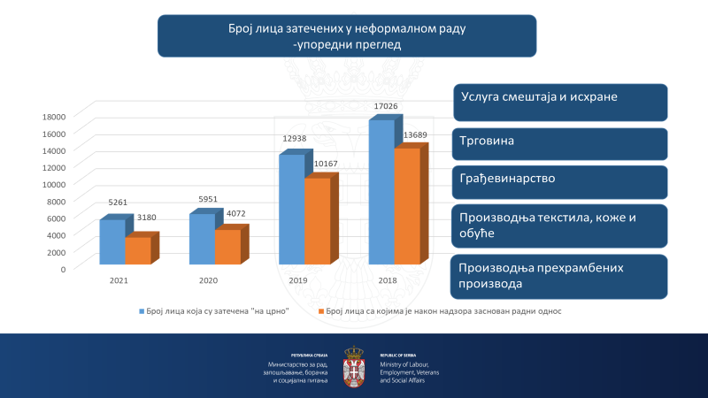

Контрола рада на ''црно''
на територији Републике Србије за период 2017 - 2021. годинa

Година | Укупан број надзора  (РО+БЗР+ИН+НС) | Број лица која су обухваћена надзором | Број лица која су затечена ''на црно'' | Број лица са којима је након надзора заснован радни однос
2017. | 53.424 | 510.725 | 22.411 | 21.171
2018. | 70.122 | 629.834 | 17.026 | 13.869
2019. | 77.806 | 658.744 | 12.938 | 10.167
2020. | 62.475 | 546.702 | 5.951 | 4.072
2021 | 63.670 | 426.023 | 5.261 | 3.180

Облици дискриминације

Закон о раду, одредбама члана 18-23. дефинише и ближе одређује забрану дискриминације. Према наведеним одредбама Закона о раду забрањена је непосредна и посредна дискриминација лица која траже запослење, као и запослених, с обзиром на пол, рођење, језик, расу, боју коже, старост, трудноћу, здравствено стање, односно инвалидност, националну припадност, вероисповест, брачни статус, породичне обавезе, сексуално опредељење, политичко или друго уверење, социјално порекло, имовинско стање, чланство у политичким организацијама, синдикатима или неко друго лично својство.
Казненим одредбама утврђена је прекршајна одговорност послодавца за кршење наведених одредби које се односе на забрану дискриминације. Прописан је и други облик заштите – у случају дискриминације лице које тражи запослење и запослени могу пред надлежним судом да покрену поступак накнаде штете, у складу за законом.
Дискриминација на раду, која је посебно присутна у односу на жене, старије запослене, особе са инвалидитетом, припаднике националних мањина, лица другачије сексуалне оријентације, манифестује се у виду отежаног запошљавања, неједнаке зараде за исти рад, неадекватне заштите материнства, споријег напредовања, престанка потребе за радом (технолошки вишак), различитих могућности стручног усавршавања, и сл.
Иако се различити случајеви дискриминаторског поступања догађају скоро свакодневно, у пракси су запослени обесхрабрени да се ради остваривања својих права обрате инспекцији рада, јер су овлашћења инспектора рада, односно нормативна решења недовољна, а доказивање повреде права скопчана са бројним тешкоћама. Такође, често се дешава да запослени који захтева правну заштиту од дискриминације трпи додатну пресију послодавца, излаже се штетним последицама - да добије отказ, слабије плаћен посао, премештај на неодговарајуће радно место или у други радни простор и сл, што се образлаже сасвим неадекватним разлозима.
Имајући у виду да дискриминација подрива самопоштовање, веру у себе, у окружење, у владавину права и закона, поступање инспектора рада у случају дискриминације је комплексно, подразумева изузетно пажљив приступ, уз уважавање осећања, приватности и поверљивости.
У 2021.години инспектори рада су донели 2 решења за отклањање неправилности везаних за одредбе Закона о раду, које се односе на забрану дискриминације, у 2020. и 2019.години нису доносили решења везана за одредбе Закона о раду, које се односе на забрану дискриминације док су у 2018. години донели 16 решења, у 2017.години су донели 19 решења, којима су налагали отклањање неправилности везаних за одредбе Закона о раду, које се односе на забрану дискриминације, у 2016.години су донели 23 решења.

Забрана дечјег рада

У борби за заштиту дечијих права и спречавање злоупотребе деце активности инспекције рада морају бити део ширег концепта искорењавања најтежих облика дечјег рада. Реч је о раду деце који је такве природе, или интензитета, да штети њиховом школовању или њиховом здрављу и развоју, тако да деца раде у исувише раној доби и у условима који могу оштетити њихов физички или ментални раст и развој.
МОР је 1973. године донео Конвенцију број 138 и Препоруку број 146 о минималним годинама за запошљавање и захтева од држава чланица да изради и спроведе националну политику ради заштите деце и њихових права. У 1992. години МОР је покренула Међународни програм за елиминацију дечјег рада који је значајно утицао на ширење свести о потреби доношења нових међународних стандарда у овој области. Тако је 1999. године донета Конвенција МОР број 182 и Препорука МОР број 190 о најгорим облицима дечјег рада, које укључују одредбе о спровођењу заштите путем инспекцијског система у области рада.
Међународна заједница захтева непосредну забрану најтежих облика дечјег рада, путем националних прописа, као и предузимање хитних и делотворних мера за њихово елиминисање.
Када је у питању дечији рад од инспектора рада се очекује да овом питању посвете значајну пажњу и да:
- препознају и открију незаконито ангажовање деце, те да покрену механизме за санкционисање оних који овакав рад организују;
- да предузму све мере како би услови рада законито ангажованих младих особа били прилагођени њиховим могућностима и потребама;
- да инсистирају на примени свих превентивних мера за здрав и безбедан рад ових лица;
- да дају информације, техничке и правне савете у погледу услова и могућности ангажовања деце и младих људи у складу са прописима и
- да превенцију схватају као примарни дугорочни циљ, те да својим деловањем подижу свест заједнице и локалне средине о опасностима које крије прерано запошљавање деце, посебно на опасним радним местима, као и о могућим дугорочним последицама оваквог запошљавања, не само на та лица, већ и на развој друштва у целини.
Овакво деловање инспекције рада захтева посебну обуку инспектора у погледу нове политике, функције и процедура деловања, те стицања нових знања и вештина везаних за дечији рад.
У периоду од 01. јануара до 31. децембра 2021.године, инспекција рада је приликом 13 извршених инспекцијских надзора затекла на раду укупно 18 малолетних лица, од којих 4 лица узраста 16 година и 14 лица узраста 17 година. Малолетна лица су затечена код укупно 13 различитих послодаваца.
Приликом извршених инспекцијских надзора у наведеном периоду, нису затечена лица млађа од 15 година.
Само су 2 малолетна лица ангажована у складу са прописима, односно са 1 малолетним лицем је закључен уговор о обављању привремених и повремених послова преко омладинске задруге, док је са другим лицем закључен уговор о раду и послодавци су прибавили за оба малолетна лица писану сагласност родитеља, као и налаз надлежног здравственог органа којим се утврђује да је малолетно лице способно за обављање послова за које заснива радни однос и да такви послови нису штетни за његово здравље. Од наведена 2 малолетна лица, једно лице узраста 16 година затечено је на пословима испомоћи у делатности трговине на мало, док је друго лице узраста 17 година затечено на пословима помоћног грађевинског радника.
Такође, са 1 малолетним лицем узраста 17 година, које је затечено на помоћним пословима у делатности грађевинарства, послодавац је закључио уговор о раду, поднео је пријаву на обавезно социјално осигурање и прибавио је сагласност родитеља, али није прибавио налаз надлежног здравственог органа да је малолетно лице способно за обављање послова на којима ради и да тај рад није штетан за његово здравље.
Са 1 малолетним лицем узраста 17 година, које је затечено на пословима трговца, закључен је уговор о обављању привремених и повремених послова преко омладинске задруге, али послодавац није прибавио писану сагласност родитеља, усвојиоца или стараоца, нити налаз надлежног здравственог органа којим се утврђује да је малолетно лице способно за обављање послова за које заснива радни однос и да такви послови нису штетни за његово здравље, док је са 1 малолетним лицем узраста 16 година, које је затечено на пословима конобара-шанкера, закључен уговор о обављању привремених и повремених послова преко омладинске задруге, али послодавац није прибавио налаз надлежног здравственог органа којим се утврђује да је малолетно лице способно за обављање послова за које заснива радни однос и да такви послови нису штетни за његово здравље.
Укупно 13 лица је затечено на раду ''на црно'' без закљученог уговора о раду или другог уговора у складу са Законом о раду и без поднете пријаве на обавезно социјално осигурање. Лица су затечена на раду ''на црно'' у делатности угоститељства, трговине на мало, прераде воћа и поврћа и у делатности прераде дрвета.
На основу утврђеног чињеничног стања, инспектори рада су донели 15 налога на записнике, који су се односили на закључење уговора са малолетним лицем у складу са Законом о раду, подношење пријаве на обавезно социјално осигурање, прибављање писане сагласности родитеља, усвојиоца или стараоца и налаза надлежног здравственог органа којим се утврђује да су малолетна лица способна за обављање послова за које заснивају радни однос и да такви послови нису штетни за њихово здравље. Такође, донето је и 1 решење о забрани рада распоређивањем малолетног лица на рад, јер није оспособљено за безбедан и здрав рад на радном месту конобар-шанкер.
Поднето је укупно 11 захтева за покретање прекршајног поступка у области радних односа и безбедности и здравља на раду, од којих 9 захтева за покретање прекршајног поступка из области радних односа због тога што послодавци са затеченим малолетним лицем пре његовог ступања на рад нису закључили уговор о раду нити други уговор у складу са Законом о раду, због неподношења пријаве на обавезно социјално осигурање, као и због тога што је послодавац засновао радни однос са малолетним лицем, а да претходно није прибавио писану сагласност родитеља нити је прибавио налаз надлежног здравственог органа да је малолетно лице способно да обавља послове за које је засновало радни однос. Поднета су и 2 захтевa за покретање прекршајног поступка из области безбедности и здравља на раду, јер послодавац није радно ангажована малолетна лица оспособио за безбедан и здрав рад.

Надзор над применом Закона о агенцијском запошљавању

Инспекција рада је у 2021.години у агенцијама за привремено запошљавање извршила 45 надзора над спровођењем Закона о агенцијском запошљавању, од којих 20 по службеној дужности, 4 надзора по представкама запослених, 2 контролна надзорa и 19 надзора за утврђивање испуњености просторних и техничких услова за рад aгенције за привремено запошљавање на основу поднетих захтева. Извршеним инспекцијским надзорима обухваћено је 179 запослених.
Извршеним инспекцијским надзорима по 19 поднетих захтева, утврђено је да су испуњени прописани услови и донето је 19 решењa о испуњености прописаних услова за рад Агенције за привремено запошљавање.
Надзорима који су извршени у агенцијама за запошљавање по службеној дужности и по поднетим представкама, инспектори рада су на основу утврђених неправилности донели 9 указивања, 12 мера на 10 записника и поднели су 6 захтева за покретање прекршајног поступка.
Такође, инспекција рада је у 2021.години код послодаваца корисника код којих, под њиховим надзором и руковођењем, уступљени запослени у радном односу у агенцији за привремено запошљавање, привремено обављају послове у складу са Законом о агенцијском запошљавању, извршила 16 надзора над спровођењем наведеног Закона. Од укупно 16 извршених надзора, извршено је 13 надзора по службеној дужности, док су 3 надзора извршена по поднетим представкама запослених. Извршеним инспекцијским надзорима обухвећено је 220 уступљених запослених.
Надзорима који су извршени код послодаваца корисника по службеној дужности и по поднетим представкама, инспектори рада су на основу утврђених неправилности донели 2 решења са 5 наложених мера, 5 указивања, 2 упозорења и поднели су 2 захтева за покретање прекршајног поступка.

Контрола радног ангажовања страних држављана и надзор над спровођењем Закона о запошљавању странаца
У периоду јануар – децембар 2021.године, приликом 166 извршених инспекцијских надзора, инспектори рада су затекли на раду укупно 7.831 страног држављанина, од којих њих 1.354 није имало обезбеђену дозволу за рад у Републици Србији.
У наведеном периоду, приликом извршених надзора затечени су радно ангажовани из: Народне Републике Кине, Републике Турске, Републике Вијетнам, Туркмeиистана, Румуније, Албаније, Црне Горе, Немачке, Северне Македоније, Босне и Херцеговине, Руске Федерације, Индије, Туниса, Гане , Италије, Аустрије, Хрватске, Словачке Републике, Јужне Кореје, Бугарске, Ирана, Египта, Швајцарске, Грчке, Републике Пољске, Тајланда, Саудијска Арабија.
Највише је затечено држављана Народне Републике Кине, њих 5.760, од којих без радне дозволе 4.
На раду ''на црно'', без закљученог уговора о раду и/или без поднете пријаве на обавезно социјално осигурање, затечено je 546 страних држављана. Oд укупно 546 страних држављана који су затечени на раду ''на црно'', њих 513 , односно 94% су држављани Републике Турске. Приликом надзора, инспектори рада су утврдили да од укупно 1.487 радно ангажованих држављана Републике Турске, послодавци нису обезбедили радне дозволе за њих 955, односно 64%.
Инспектори рада су приликом извршених инспекцијских надзора такође утврдили да су 3.973 лица, односно 51% од укупно 7.831 затеченог радно ангажованог страног држављанина запослена код страног послодаваца у страној држави, од кога су, у смислу Закона о запошљавању странаца упућени на рад код послодавца регистрованог у Републици Србији за кога врше уговорене послове, док је 3.858 страних држављана (49%) ангажовано од стране послодаваца регистрованих у Републици Србији.
Највише запослених у матичној држави који су упућени на рад код послодаваца у Републици Србији су држављани Народне Републике Кине, затим запослени код послодаваца у Републици Турској и запослени у Републици Вијетнам.
За упућена лица према Закону о запошљавању странаца, у смислу њиховог радног ангажовања, послодавац у нашој земљи је дужан да прибави дозволу за привремени боравак и радну дозволу и да према радно ангажованим лицима предузме мере за њихов безбедан и здрав рад.
Права ангажованих лица из радног односа остварују се по прописима државе из које су та лица упућена у складу са закљученим уговорима о радном ангажовању. У вези са остваривањем права по основу радног ангажовања страних држављана који су у радном односу код послодавца регистрованог у страној држави, стварно и месно је надлежна одговарајућа инспекцијска служба у тој држави и она једино може утврдити законитост упућивања лица на рад у иностранство и остваривање њихових права у области радних односа, укључујући право на зараду, према прописима који важе у тој страној држави.
У периоду јануар - децембар 2021.године, инспекција рада је у области запошљавања странаца, у области радних односа и у области безбедности и здравља на раду поднела укупно 138 захтева за покретање прекршајног поступка против послодаваца који ангажују стране држављане, као и 3 кривичне пријаве против одговорних лица, а донела је укупно 54 решења са налозима за отклањање утврђених неправилности, 40 решења о забрани рада, 83 налога на записнике и 11 указивања.
У области безбедности и здравља на раду, инспектори рада су донели 26 решења са укупно 56 наложених мера за отклањање утврђених неправилности, као и 40 решења о забрани рада док трају околности које доводе до угрожавања безбедности и здравља запослених. Због утврђених прекршаја у области безбедности и здравља на раду инспектори рада су поднели 26 захтева за покретање прекршајног поступка и 2 кривичне пријаве против одговорних лица због онемогућавања вршења надзора и недостављања документације из области безбедности и здравља на раду и због непредузимања прописаних мера за безбедан и здрав рад, услед чега је дошло до тешке повреде на раду са смртним исходом.
У области радних односа, инспектори рада су донели 15 решења са укупно 22 мере и 44 мере које су послодавцима наложене на 23 записника за отклањање утврђених неправилности, као и 11 указивања. Због утврђених прекршаја у области радних односа поднета су 33 захтева за покретање прекршајног поступка против послодаваца, као и 1 кривична пријава против одговорног лица због ускраћивања запосленом права по основу рада и права из социјалног осигурања.
Утврђене неправилности у области радних односа се односе на радно ангажовање затечених лица без закључених уговора о раду и без поднете пријаве на обавезно социјално осигурање, као и на недржање уговора о раду или његове копије на месту где запослени ради.
Утврђене неправилности у области безбедности и здравља на раду се односе на оспособљавање запослених за безбедан и здрав рад, лекарске прегледе запослених који раде на радном месту са повећаним ризиком, доношење и допуну акта о процени ризика, као и утврђивање актом о процени ризика, на основу оцене службе медицине рада, посебних здравствених услова које морају испуњавати запослени на радном месту са повећаним ризиком, одређивање лица за безбедност и здравље на раду, вођење прописаних евиденција, упутство за безбедан и здрав рад са опремом за рад која је дата запосленом на коришћење, заштита отвора у поду.
На основу утврђених неправилности у спровођењу Закона о запошљавању странаца, инспектори рада су донели 13 решењa и 39 налога на записнике којима је наложено послодавцима да спроведу поступак за прибављање радних дозвола, а поднели су и 79 захтева за покретање прекршајног поступка.
Такође, инспектори рада су послали 33 обавештења Министарству унутрашњих послова - Управи за странце у вези затечених радно ангажованих страних држављана за које послодавци нису обезбедили радне дозволе.
Надзор над спровођењем Закона о поједностављеном радном ангажовању на сезонским пословима у одређеним делатностима
У периоду јануар – децембар 2021.године, Инспекторат за рад је вршио инспекцијске надзоре код надзираних субјеката који ангажују сезонске раднике. Инспектори рада су код послодаваца у делатности пољопривреде, шумарства и рибарства, као и у породичним пољопривредним газдинствима, контролисали спровођење Закона о поједностављеном радном ангажовању на сезонским пословима у одређеним делатностима, као и друге прописе из надлежности инспекције рада.
Инспекција рада је извршила 14 инспекцијских надзора, од којих 5 по службеној дужности, 8 по захтеву странке и 1 контролу извршења наложених мера. Од укупно 14 извршених инспекцијских надзора, 5 надзора је извршено код регистрованих послодаваца у делатности пољопривреде, док је 9 надзора извршено у породичним пољопривредним газдинствима.
Приликом извршених инспекцијских надзора, инспектори рада су затекли укупно 146 сезонских радника, од којих за 13 сезонских радника Пореској управи нису биле поднете евиденционе пријаве. Сви затечени сезонски радници били су држављани Републике Србије.
На основу утврђеног чињеничног стања, инспектори рада су, у смислу Закона о поједностављеном радном ангажовању на сезонским пословима у одређеним делатностима, донели 5 мера на 4 записника које су се односиле на достављање података и подношење евиденционих пријава Пореској управи за радно ангажована лица на сезонским пословима.
Донето је 1 указивање носиоцу пољопривредног газдинства да при сваком новом ангажовању сезонских радника, поступак ангажовања врши сходно чл. 5, 11. и 15. Закона о поједностављеном радном ангажовању на сезонским пословима у одређеним делатностима.
Инспектори рада су поднели 8 захтева за покретање прекршајног поступка због ангажовања сезонског радника супротно одредбама Закона о поједностављеном радном ангажовању на сезонским пословима у одређеним делатностима, зато што сезонски радник није пријављен и нису достављени подаци Пореској управи у складу са законом.
Контрола примене Закона о заштити становништва

од изложености дуванском диму

Извршенo је 2.025 инспекцијских надзора поводом контроле примене Закона о заштити становништва од изложености дуванском диму, којима је обухваћено 43.126 запослених. Приликом извршених надзора утврђене су 3 неправилности и донета су 2 решења за њихово отклањање.

Контрола примене Закона о спречавању

злостављања на раду

Инспектори рада су у извештајном периоду извршили 1.356 надзора по службеној дужности везаних за контролу примене Закона о спречавању злостављања на раду, током којих су, пре свега, проверавали да ли су послодавци запослене писменим путем обавестили о забрани вршења злостављања на раду и да ли су их упознали са правима, обавезама и одговорностима запосленог и послодавца у вези са забраном злостављања, у складу са чланом 7. став 1. овог Закона. Инспекцијским надзорима је констатовано да је већина послодаваца наведену обавезу уредила у складу са Законом.
Донето је 9 решења о отклањању недостатака, а поднет је и 1 захтев за покретање прекршајног поступка.
У наведеном извештајном периоду инспекцији рада су поднета 24 захтева запослених у вези са злостављањем на раду. У 16 случајева подносиоци су биле жене, а у 8 случајева подносиоци захтева су били мушкарци. Инспектори рада су извршили 24 инспекцијских надзора по поднетим захтевима запослених. Донето је 7 решења којима је наложено отклањање утврђених неправилности на основу одредаба Закона о спречавању злостављања на раду. У извештајном периоду поднета су и 6 захтева за покретање прекршајног поступка због утврђених неправилности у примени Закона о спречавању злостављања на раду.
Највише надзора по захтеву странке извршено је у делатности образовања, индустрије, трговине на велико и мало, уметности, забаве и рекреације, грађевинарства, комуналне делатности, саобраћаја и складиштења, услуга смештаја и исхране и здравства и социјалне заштите, поправке машина и опреме, предмета за домаћинство и личну употребу.
Захтеве у вези злостављања на раду подносе углавном запослени у страним компанијама које послују на територији Републике Србије. Поједини захтеви су неосновани, па се у тим случајевима подносиоци захтева упућују на суд, а такође се подносе и захтеви, који за основу имају конфликт, а не злостављање на раду.
Неким подносиоцима захтева указано је да се не сматра злостављањем распоређивање на друго радно место запосленог, јер је обезбеђена заштита тих права и странка је поучена о начину и остваривању својих права.
Такође, злостављањем се не сматра појединачни акт послодавца којим је решено о правима из радног односа запосленог, а у вези утврђивања вишка запослених, па је запослени упућен да заштиту својих права оствари у поступку прописаном посебним законом.

Контрола примене Закона о волонтирању

Приликом вршења инспекцијских надзора над применом Закона о волонтирању, у 2020. години утврђено је постојање 3 организатора волонтирања и 3 ангажованa волонтера, а није било утврђених неправилности.

Контрола примене Закона о равноправности полова

Надзор над применом Закона о равноправности полова, инспекција рада врши у делу закона који се односи на остваривање права и обавеза, по основу равноправности полова, послодаваца и запослених.
У поступку редовног надзора инспектори рада, између осталог, утврђују колико послодавац има запослених и каква је полна структура запослених, да ли је послодавац усвојио прописан план мера за отклањање или ублажавање неравномерне заступљености полова, за дату календарску годину, (уколико има више од 50 запослених), као и да ли план садржи све прописане податке.
Такође, инспектори рада утврђују да ли је послодавац јавно оглашавао послове и услове за њихово обављање, односно одлучивао о избору лица која траже запослење ради заснивања радног односа или другог вида радног ангажовања и да ли је послодавац при томе правио разлику по полу.
Свакако, утврђује се да ли запослени, без обзира на пол, остварује право на једнаку зараду за исти рад или рад једнаке вредности, односно увидом у уговоре о раду утврђује се да ли запослени без обзира на пол, за исту врсту послова имају уговорене исте новчане износе основне зараде и елементе за утврђивање радног учинка, накнаде зараде, увећане зараде и друга примања запосленог.
У зависности од утврђених чињеница инспектори рада су дужни да у складу са овлашћењима, против послодавца (правног лица и одговорног лица, односно предузетника), без одлагања, поднесу захтеве за покретање прекршајног поступка, и да послодавцу, решењем наложе предузимање мера и радњи, чијом се применом и извршењем, у складу са Законом, остварују једнаке могућности у остваривању права и обавеза по основу запошљавања и рада, односно спречава дискриминација на раду заснована на полу.
Инспектори рада у периоду од дана ступања на снагу и примене Закона о родној равноправности од 01. јуна до 31. децембра 2021. године, нису вршили надзоре по захтеву запосленог, јер Инспекторату за рад запослени нису подносили захтеве за заштиту права у вези са применом Закона о родној равноправности.
Инспектори рада су у периоду од 01. јануара до 31. маја 2021. године извршили 311 надзора у којима су вршили контролу примене Закона о равноправности полова. Надзорима је утврђено да сви послодавци код којих је извршен надзор воде евиденцију о полној структури запослених.
Инспектори рада сходно утврђеном чињеничном стању нису доносили решења о отклањању недостатака у циљу отклањања утврђених недостатака у примени Закона о равноправности полова и нису подносили захтеве за покретање прекршајног поступка.
У наведеном периоду инспекцији рада запослени нису подносили захтеве за заштиту права у вези са применом Закона о равноправности полова, односно није било пријављених случајева дискриминације по основу пола, узнемиравања, сексуалног узнемиравања и сексуалног уцењивања на раду или у вези са радом.
Надзор над применом Закона о заштити узбуњивача
Надзор над применом Закона о заштити узбуњивача („Службени гласник РС“, бр.124/14), који је у пуној примени од 4. децембра 2015. године, врши инспекција рада и то код послодаваца у свим делатностима, осим у органима државне управе, органима територијалне аутономије и органима локалне самоуправе у којима надзор врши управна инспекција.
Приликом надзора, посебно се контролише да ли је послодавац свим радно ангажованим лицима доставио писмено обавештење о правима из Закона, да ли је послодавац који има више од 10 запослених (лица у радном односу), општим актом уредио поступак унутрашњег узбуњивања (чл.16. ст.1. Закона), да ли је послодавац, који је донео општи акт, исти истакао на видном месту, доступном сваком радно ангажованом лицу (члан 16. ст.2. Закона), да ли је послодавац који има више од 10 запослених одредио лице овлашћено за пријем информације и вођење поступка у вези са узбуњивањем (члан 14. ст.5. Закона), да ли је послодавцу достављена информација о узбуњивању, односно да ли је код послодавца покренут поступак унутрашњег узбуњивања (члан 15. ст.1. Закона), а ако јесте, утврђује се да ли је послодавац, у року од 15 дана од дана пријема информације, поступио по информацији (члан 15. ст.2. Закона), да ли је послодавац спровео поступак, односно да ли га је окончао, и ако га је окончао, да ли је узбуњивача обавестио о исходу поступка (члан 15. ст.3.Закона).
У зависности од тога да ли је то узбуњивач захтевао, утврђује се да ли је послодавац узбуњивачу пружио обавештења о току и радњама предузетим у поступку, да ли је узбуњивачу омогућио увид у списе предмета, као и да ли му је омогућио да присуствује радњама у поступку (члан 15. ст.4. Закона).
Инспектор рада је, у зависности од утврђених чињеница, дужан да у складу са овлашћењима предузме следеће мере:
- да против послодавца (правног лица и одговорног лица, односно предузетника) поднесе захтев за покретање прекршајног поступка,
- да послодавцу, решењем наложи отклањање недостатака и неправилност у примени овог Закона.
На основу одредбе члана 36. Закона о заштити узбуњивача, надзор над спровођењем овог закона врше инспекција рада, односно управна инспекција, у складу са законима који уређују њихова овлашћења.
У 2021. години, инспектори рада су у оквиру инспекцијских надзора код послодаваца, контролисали и примену одредаба чл. 14. и 16. Закона о заштити узбуњивача које се односе на писмено обавештавање запослених о правима из овог закона, као и обавезу послодавца да донесе општи акт којим се уређује поступак узбуњивања.
У периоду од ступања на снагу Закона о заштити узбуњивача покренуто је 6 поступака у вези са спољашњим узбуњивањем у смислу одредбе чл. 18. ст. 2. Закона о заштити узбуњивача, а није било покренутих поступака унутрашњег узбуњивања.
Инспекцијски надзори везани за надзор над применом Закона о заштити узбуњивача су покренути по службеној дужности, као и на основу информације физичких лица, односно по захтеву странке – пријави запослених. У свим поступцима покренутим на основу информације извршени су инспекцијски надзори и нису утврђене повреде Закона, тако да није било основа за предузимање мера.

Закон о инспекцијском надзору

(нерегистровани субјекти, контролне листе, службене саветодавне посете, притужбе на рад инспектора)

Закон о инспекцијском надзору ("Службени гласник РС", бр. 36/15, 44/2018 - др.закон и 95/2018) је системски, савремен и реформисан закон, којим се уређује методологија поступања у инспекцијском надзору, овлашћења и обавезе учесника инспекцијског надзора, координација рада инспекција и боље коришћење ресурса инспекција.
Закон је ступио на снагу 29. априла 2015. године, у пуној примени је од 30. априла 2016. године, осим одредаба којима се уређују нерегистровани субјекти и поступање према нерегистрованим субјектима, које се примењују од 30. јула 2015. године, као и одредаба, које се односе на поступање инспекције у погледу делатности или активности надзираног субјекта која је у делокругу друге инспекције и исте се примењују од 30. септембра 2015. године.
За инспекцију рада је веома важна одредба Закона о инспекцијском надзору којом се домен надлежности и овлашћења инспекције рада проширује и на нерегистроване субјекте. Системским уређењем поступка инспекцијског надзора у Закону о инспекцијском надзору попуњене су законске празнине, отворена и спорна питања и недоумице које постоје у пракси и дат је јасан и прецизан законски основ и изричита обавеза за све, а не само за неке инспекције да спроводе инспекцијски надзор према нерегистрованим субјектима. Свакако, успостављен је законодавни оквир за одлучнију борбу против сиве економије, а ради увођења нерегистрованих субјеката у легалне токове, спречавања нелојалне конкуренције, регулисања радно-правног статуса лица ангажованих на раду и рада на безбедном и здравом радном месту.
Нерегистровани субјекти
У 2021.години, инспектори рада су утврдили 246 нерегистрованих субјеката, при чему је код истих, поред физичког лица које врши нерегистровану делатност затечено још и 209 радно ангажованих лица - лица на раду ''на црнo' (укупно 455 лица на раду „на црно“ – 246 физичких лица која су вршила нерегистровану делатност и још 209 лица, која су ангажовали на раду „ на црно“).
Инспектори рада су одмах донели 220 решења, којима су нерегистрованим субјектима наложили да без одлагања покрену прописани поступак за упис у одговарајући регистар и забранили даље обављање делатности или вршење активности до испуњења за то прописаних услова.
Одмах након надзора инспектора рада, 151 утврђени нерегистровани субјекат се уписао у регистар Агенције за привредне регистре.
Највише утврђених нерегистрованих субјеката се бави грађевинарством (55), трговином (41), услугама смештаја и исхране (39) личним услугама (33), поправком машина, опреме, предмета за домаћинство и личну употребу (16) прерадом и обрадом дрвета и производњом предмета од дрвета (11), пословним услугама (11), саобраћаја и складиштења (7), призводњом метала, машина и друге опреме (5), производњом прехрамбених производа (4), али инспектори рада су затицали и нерегистроване играонице, кладионице, лекарске ординације, геронтолошке центре.

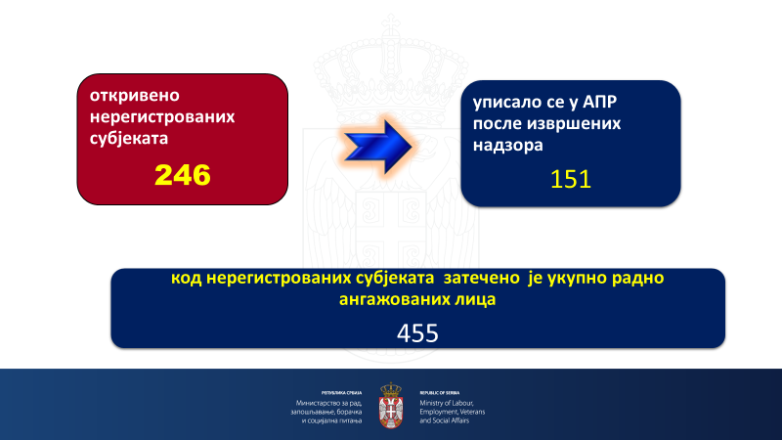

Контролне листе инспекције рада
Сходно Закону о инспекцијском надзору, инспекција рада је сачинила контролне листе и исте су објављене на сајту Министарства за рад, запошљавање, борачка и социјална питања (http://www.minrzs.gov.rs/). Контролне листе инспекције рада су доступне послодавцима, који имају могућност да сазнају које су њихове обавезе у области радних односа и безбедности и здравља на раду, односно шта ће инспекција контролисати код њих приликом надзора. Контролне листе су саставни део записника о извршеним редовним инспекцијским надзорима, користе их инспектори рада приликом вршења надзора, а истовремено послодавцима служе за самопроверу поштовања прописа.
Инспекција рада је сачинила 7 контролних листи и то: за редовни инспекцијски надзор у области радних односа, за редовни инспекцијски надзор у области безбедности и здравља на раду, за интегрисани инспекцијски надзор који обухвата и област радних односа и област безбедности и здравља на раду, за контролу дечјег рада, за надзор на градилишту, за надзор у делатности шумарства и за надзор над применом Закона о упућивању запослених на привремени рад у иностранство и њиховој заштити.

Службена саветодавна посета
Сходно Закону о инспекцијском надзору, надзирани субјекат (послодавац) може да захтева превентивно деловање и када се не води поступак инспекцијског надзора и независно од његовог тока, а инспекција је дужна да најкасније у року од 15 дана од дана пријема захтева поступи по захтеву или обавести надзираног субјекта о разлозима за непоступање по захтеву.
На службене саветодавне посете не примењују се одредбе закона које се односе на поступак инспекцијског надзора.
Инспекција о службеној саветодавној посети сачињава службену белешку у коју уноси битне чињенице и околности ове посете.
Ако у службеној саветодавној посети уочи пропуст, недостатак или неправилност у пословању и поступању субјекта код кога се посета врши, инспекција у року од осам дана након посете сачињава и доставља овом субјекту допис који садржи препоруке овом субјекту о томе како да тај пропуст, односно недостатак или неправилност исправи и обезбеди законито и безбедно пословање и поступање, и у ком року то треба да учини. Допис са препорукама има правну природу акта о примени прописа.
Субјекат обавештава инспекцију о томе да ли је и како је поступио по овим препорукама, у року наведеном у допису. Непоступање по овим препорукама, као и необавештавање инспекције од стране овог субјекта о поступању по овим препорукама може, у складу са проценом ризика, представљати разлог за покретање инспекцијског надзора.
У 2021.години, инспектори рада су, на захтев послодаваца, реализовали укупно 70 службених саветодавних посета, од којих 20 у области радних односа и 50 у области безбедности и здравља на раду, и то углавном код послодаваца регистрованих за делатност угоститељства, производње, трговине, личних услуга, пословних услуга, информација и комуникација и др. Разлози за иницирање службених саветодавних посета од стране послодаваца били су везани за појашњење примене института Закона о раду и то оних, који се односе на прековремени рад, годишњи одмор, накнаду путних трошкова, скраћено радно време, усклађивање општег акта, као и за примену одредби Закона о безбедности и здрављу на раду, а пре свега, оних који се односе на оспособљавање запослених за безбедан и здрав рад, периодичну проверу оспособљености, средства и опрему за личну заштиту на раду, оспособљавање за пружање прве помоћи и др.
Такође, у извештајном периоду је 106 послодаваца инспекцији рада послало извештаје о самопроцени.

Притужбе на рад инспектора рада
Сходно члану 52. Закона о инспекцијском надзору, свако лице има право да поднесе притужбу против руководиоца инспекције, инспектора, односно службеника овлашћеног за вршење инспекцијског надзора ако сматра да су му њиховом незаконитом или неправилном радњом, односно несавесним радом повређена права или слободе у складу са законом којим се уређује систем државне управе, односно законом којим се уређује систем локалне самоуправе.
На притужбу поднету против лица овлашћеног за вршење инспекцијског надзора дужан је да одговори непосредни руководилац лица на које се притужба односи, односно орган надлежан за вршење надзора над радом инспекције и орган надлежан за његово постављење у року од 15 дана од дана подношења притужбе.
У 2021.години поднето је 46 притужби на рад инспектора рада. Подносиоци притужби су, између осталог, наводили да нису упознати са садржином записника, да је приликом надзора неправилно утврђено чињенично стање и да нису предузете одговарајуће мере, да инспектори рада нису извршили проверу навода из пријаве, да је инспектор вршио надзор ван онога што је утврђено налогом, а и да се инспектор рада понашао недолично .
Разматрањем притужби утврђено је да су исте биле неосноване. Непосредни руководиоци инспектора рада на које су се притужбе односиле су размотрили исте и донели одлуке о притужбима (решења) у законом прописаном року и о томе обавестили подносиоце притужби.
ОПШТИ ПОКАЗАТЕЉИ СТАЊА У ОБЛАСТИ БЕЗБЕДНОСТИ И ЗДРАВЉА НА РАДУ, А НА ОСНОВУ ИЗВРШЕНИХ ИНСПЕКЦИЈСКИХ НАДЗОРА У 2021. ГОДИНИ
Анализа - опис стања у области безбедности и здравља на раду се базира на извештајима о раду одељења и одсека инспекције рада, из унутрашњих организационих јединица по окрузима и Града Београда, као и података о раду државних службеника у седишту Инспектората за рад.
Циљ инспекцијског надзора у области безбедности и здравља на раду, је пре свега спречавање повреда на раду и професионалних обољења, а заснива се на покретању низа активности у више области деловања, као што су успостављање одговорности послодавца у свим фазама рада, примена превентивних мера у свим облицима рада и технолошким фазама рада, процена ризика и управљање истим на свим местима рада, оспособљавање запослених за безбедан и здрав рад, праћење њиховог здравственог стања, праћење параметара услова радне средине и слично.
Приликом вршења инспекцијског надзора у области безбедности и здравља на раду, инспектори рада, између осталог, посвећују пажњу контроли примене института Закона о безбедности и здравља на раду и то оних који се односе на нормативно уређење у области безбедности и здравља на рад, акт о процени ризика, организовање послова безбедности и здравља на раду, оспособљавање запослених за безбедан и здрав рад, радна места са повећаним ризиком, коришћење средстава и опреме за личну заштиту на раду, коришћење опреме за рад, коришћење опасних материја, испитивање услова радне околине, преглед и испитивање средстава за рад.

Примена института Закона о безбедности и здрављу на раду

Нормативно уређење у области безбедности и здравља на раду

Права, обавезе и одговорности у вези са безбедношћу и здрављем на раду, могу се ближе уредити колективним уговором код послодавца, општим актом послодавца или уговором о раду.
На територији Републике Србије у 2021. години, као и претходних година, најчешћи начин уређења права, обавеза и одговорности у области безбедности и здравља на раду је путем општег акта, односно путем Правилника о безбедности и здрављу на раду, и то углавном из следећих разлога:
- недовољно прихваћеног става да се безбедност и здравље на раду, као право из радног односа, може уредити и Правилником о раду,
- релативно малог броја послодаваца код којих је организован синдикат,
- непостојања воље послодавца и синдиката да се о овим правима, обавезама и одговорностима преговара, а и због
- ограниченог времена важења колективног уговора код послодавца.
У поступцима надзора најчешће утврђени недостаци, односно неправилности у примени института нормативног уређења безбедности и здравља на раду, били су да послодавац ни на који начин није утврдио права, обавезе и одговорности у области безбедности и здравља на раду, и да послодавац, који је уредио права, обавезе и одговорности у области безбедности и здравља на раду, није утврдио посебна права, обавезе и мере у вези са безбедношћу и здрављем на раду младих, жена које раде на радном месту са повећаним ризиком, особа са инвалидитетом, и професионално оболелих (чл. 6. Закона о безбедности и здрављу на раду).
Надзорима извршеним у 2021. години, утврђено је да је 7% послодаваца који имају до десет запослених, права, обавезе и одговорности у области безбедности и здравља на раду утврдило уговором о раду. Права, обавезе и одговорности у области безбедности и здравља на раду је 77% послодаваца, код којих је извршен инспекцијски надзор у 2021. години, уредило општим актом, односно Правилником о безбедности и здрављу на раду, док је 6% послодаваца колективним уговором уредило права, обавезе и одговорности. Такође, инспекцијским надзорима је констатовано да 10% послодаваца уопште није уредило права, обавезе и одговорности у области безбедности и здравља на раду.

Акт о процени ризика (квалитет, налагање измена)

Посебна пажња, коју је Инспекторат за рад посвећивао контроли аката о процени ризика на радном месту у радној околини, допринела је да је велики број послодаваца на територији Републике Србије извршио процену ризика на радним местима у радној околини.
Када је у питању стање у примени овог института Закона о безбедности и здрављу на раду, може се констатовати да је знатан број послодаваца који су у извештајном периоду донели акт о процени ризика, а нарочито ако се узме у обзир да су готово сви послодавци са већим бројем запослених у ризичним делатностима донели акт.
Инспектори рада су у току 2021. године у поступцима инспекцијских надзора посебну пажњу поклањали делу надзора који се односи на вршење процене ризика и доношење акта о процени ризика, и то тако што су надзор вршили у складу са "Инструкцијом за вршење инспекцијског надзора у делу који се односи на процену ризика и доношење акта о процени ризика", која је у примени од 1. јануара 2018. године. Циљ примене наведене Инструкције је постизање уједначеног поступања инспектора рада, како би се дошло до тога да стање у примени овог института буде побољшано у односу на претходне године.
Инспектори рада су током 2021. године својим решењима налагали потпуне или делимичне измене и допуне акта о процени ризика, у циљу отклањања недостатака и неправилности које се односе на садржај и квалитет документације и спровођење прописаног поступка процене ризика. У поступцима контролних инспекцијских надзора утврђено је да су послодавци поступали по наведеним решењима и отклањали недостатке и неправилности.
Законску обавезу послодавца да донесе акт о процени ризика у писаној форми за сва радна места у радној околини и да утврди начин и мере за њихово отклањање, према Извештају о раду Инспектората за рад за 2021. годину, испунило је 84% послодаваца код којих је извршен инспекцијски надзор, 13% послодаваца отпочело је поступак процене ризика, док 3% није донело акт о процени ризика, а ни отпочело активности везане за доношење акта о процени ризика на радном месту у радној околини.

Организовање послова за безбедност и здравље на раду

Послови безбедности и здравља на раду обављају се на сва три прописана начина и то:
- наведене послове код послодаваца из чл. 37. ст. 3. Закона о безбедности и здрављу на раду, обавља сам послодавац,
- послове за безбедност и здравље на раду обављају лица из реда запослених код послодавца, и
- за обављање послова за безбедност и здравље на раду, послодавац ангажовао правно лице или предузетника са лиценцом.
Свакако, квалитетније је обављање послова безбедности и здравља на раду код оних послодавца код којих су лица за безбедност и здравље на раду из реда запослених код послодавца.
Инспекторат за рад је у 2021. години посебну пажњу посветио надзорима над применом института Закона о безбедности и здрављу на раду, који се односе на организовање и обављање послова за безбедност и здравље на раду и вршење процене ризика, и то нарочито код послодаваца, који су и за обављање послова безбедности и здравља на раду и за вршење процене ризика ангажовали правна лица, односно предузетнике са лиценцом за обављање послова безбедности и здравља на раду.
Карактеристична је појава да је једно правно лице или предузетник са лиценцом за обављање послова безбедности и здравља на раду ангажован код много послодаваца, односно да је један њихов запослени лице за безбедност и здравље на раду одређен код већег броја послодаваца, што за последицу има неквалитетно обављање или необављање истих послова. Из тих разлога, инспекција рада је у 2021. години поднела 50 захтевa за покретање прекршајног поступка против лица за безбедност и здравље на раду, због тога што иста лица код послодавца нису обављала послове из чл. 40. Закона о безбедности и здрављу на раду.
У 2021. години забележене су појаве да послодавци у поступку надзора пружају на увид уговор о ангажовању правног лица или предузетника са лиценцом за обављање послова безбедности и здравља на раду и одлуку о одређивању лица за безбедност и здравље на раду и ако је уговор раскинут, па самим тим послодавац практично није ни организовао послове за безбедност и здравље на раду, нити одредио лице за безбедност и здравље на раду.
У 2021. години, 57% послодаваца од укупног броја послодаваца код којих су инспектори рада извршили инспекцијске надзоре је за послове безбедности и здравља на раду ангажовало правно лице или предузетника са лиценцом за обављање послова безбедности и здравља на раду, 28% послодаваца наведене послове обављају сами или су одредили једног или више од својих запослених , док 15% послодаваца није регулисало ово питање у складу са Законом о безбедности и здрављу на раду.

Оспособљавање запослених за безбедан и здрав рад

Послодавац је дужан да оспособљава запослене за безбедан и здрав рад. С обзиром на то, да је оспособљавању за безбедан и здрав рад посвећен посебан део Закона о безбедности и здрављу на раду и да је Законом прописана обавеза инспектора да забрани рад на радном месту код послодавца кад утврди да запослени није оспособљен за безбедан рад на радном месту на ком ради, од ове превентивне мере и њене адекватне реализације умногоме зависи безбедност и здравље запослених на раду.
Инспекцијским надзорима извршеним током 2021. године, у делу контроле оспособљавања запослених за безбедан и здрав рад, уочено је следеће:
- да послодавац запосленог није оспособио за безбедан и здрав рад,
- да је послодавац донео акт о процени ризика, а да запослене након тога, поступком оспособљавања за безбедан и здрав рад, није упознао са свим врстама ризика и конкретним мерама за безбедност и здравље на раду, у складу са истим актом,
- да је послодавац одредио запосленом да обавља послове на више радних места, а да запосленог није оспособио за безбедан и здрав рад на сваком од тих радних места,
- да послодавци, код којих технолошки процеси то захтевају, додатно оспособљавање запослених не врше путем обавештења, инструкција или упутстава у писменој форми, и
- да послодавци у прописану евиденцију о оспособљавању запослених за безбедан и здрав рад (Образац 6) не уносе све прописане податке.
На основу извршених инспекцијских надзора у 2021. години, може се констатовати да је 76% послодаваца извршило оспособљавање запослених за безбедан и здрав рад у складу са Законом о безбедности и здрављу на раду, 6% послодаваца оспособило запослене за безбедан и здрав рад у смислу члана 29. Закона о безбедности и здрављу на раду - рад код другог послодавца, док 18% послодаваца од укупног броја послодаваца код којих је извршен инспекцијски надзор није испунило Законом прописану обавезу да оспособи запослене за безбедан и здрав рад.

Радна места са повећаним ризиком

На територији Републике Србије, радна места са повећаним ризиком најчешће су утврђивана у радним околинама послодаваца који се баве извођењем грађевинских радова, производњом хемикалија, производњом експлозива и пиротехничких средстава, аутогума, откивака и одливака, затим код послодаваца који се баве експлоатацијом шума, као и у комуналним делатностима.
Надзорима је утврђено да послодавци запослене који раде на радним местима са повећаним ризиком углавном упућују на прописане претходне и периодичне лекарске прегледе ради утврђивања, праћења и оцењивања посебних здравствених услова за рад, односно за наставак рада на оваквим радним местима.

Коришћење средстава и опреме за личну заштиту на раду,

опреме за рад и опасних материја

Средства и опрема за личну заштиту на раду која припада запосленом за време рада, утврђују се актом о процени ризика.
Инспекцијским надзором је утврђена негативна појава да је одређен број послодавца у својим актима у процени ризика, у делу у коме анализирају постојеће стање безбедности и здравља на раду, навео припадајућа средства и опрему личне заштите која су већ била утврђена општим актом, односно колективним уговором или уговором о раду, а да касније на основу процењених ризика, односно препознатих и утврђених опасности и штетности којима су запослени изложени на радном месту, не утврђује нити да ли та средства одговарају препознатим и утврђеним опасностима и штетностима, нити одређује друга којима се процењени ризици спречавају, отклањају или смањују на најмању могућу меру.
У 2021. години уочено је да послодавци средства и опрему за личну заштиту на раду одређују у складу са Правилником о превентивним мерама за безбедност и здравље на раду при коришћењу средстава и/или опреме за личну заштиту на раду, као и да послодавци у много већем броју обезбеђују и запосленима издају на коришћење средства личне заштите, а и да запослени у све већем броју наменски користе дата средства и опрему за личну заштиту на раду.
Коришћење средстава и опреме за личну заштиту на раду, опреме за рад и опасних материја и у 2021. години карактерише недостатак прописане документације на српском језику за њихову употребу и одржавање.
Сходно наведеном, стање на територији Републике Србије, када је у питању коришћење средстава и опреме за личну заштиту на раду уз обавезно постојање прописане документације на српском језику, није задовољавајуће нарочито ако се зна да се у истој документацији наводе сви безбедносно-технички подаци важни за оцењивање и отклањање ризика на раду, односно важни за спровођење мера безбедности и здравља на раду у процесу рада.

Преглед и провера опреме за рад

и испитивање услова радне околине

Надзорима извршеним у 2021. години уочено је да стање у примени ових института Закона о безбедности и здрављу на раду није задовољавајуће и то из два разлога:
1. Већина послодаваца прописане прегледе и проверу опреме за рад и испитивања услова радне околине не врши у прописаним роковима, већ то чине тек након инспекцијских надзора и донетих решења. Одређен број послодаваца је спровео поступак процене ризика на радним местима у радној околини, а не само да није у прописаном року извршио наведене прегледе и провере, већ иста уопште није ни вршио.
2. Квалитет обављених прегледа и провере опреме за рад, односно испитивања услова радне околине није задовољавајући. Када су у питању испитивања услова радне околине стручни налази углавном не садрже податке о радном месту, већ само места на којима су вршена испитивања (мерна места) у оквиру неке радне просторије, па се сходно томе изречени закључак о примењености мера за безбедан и здрав рад не односи на радно место већ тзв. мерно место.
Када је у питању примена института Закона о безбедности и здрављу на раду, који се односи на испитивање услова радне околине и у 2021. години испитивања микроклиме за летњи период вршена су при спољној температури која је веома блиска +15^{о}C (углавном од 15 до 23^{о}C) и то нарочито у тзв. "топлим погонима", односно за зимски период при спољној температури која је веома блиска +5 ^{о}C (углавном од 0 до 5 ^{о}C) и то нарочито у просторима које послодавац избегава да греје.

Повреде на раду

Повредом на раду, која је дефинисана чланом 22. Закона о пензијском и инвалидском осигурању сматра се повреда осигураника која се догоди у просторној, временској и узрочној повезаности са обављањем посла по основу кога је осигуран, проузрокована непосредним и краткотрајним механичким, физичким или хемијским дејством, наглим променама положаја тела, изненадним оптерећењем тела или другим променама физиолошког стања организма.
У случају када се догоди тешка, смртна или колективна повреда на раду или повреда због које запослени није способан за рад дуже од три узастопна радна дана, послодавац је дужан да исту пријави надлежној инспекцији рада и надлежном органу унутрашњих послова најкасније у року од 24 часа, од њеног настанка.
Када добије пријаву о повреди на раду, инспектор рада је дужан да одмах испита стање на лицу места и да предузме мере ради отклањања извора и узрока који су допринели повређивању запосленог.
У 2021. години, инспектори рада су извршили 1.096 инспекцијских надзора поводом смртних, тешких са смртним, тешких, колективних и лаких повреда на раду раду (за 23% више него у 2020.години када је извршен 891 надзор поводом повреда на раду), и то:

- 44 инспекцијска надзора поводом смртних повреда на раду,
- 17 инспекцијских надзора поводом тешких повреда на раду са смртним исходом,
- 19 инспекцијских надзора поводом колективних повреда на раду ( у оквиру којих се догодило још 7 смртних и 2 тешке повреде на раду са смртним исходом),
- 957 инспекцијских надзора поводом тешких повреда на раду и
- 59 инспекцијских надзора поводом лаких повреда на раду.

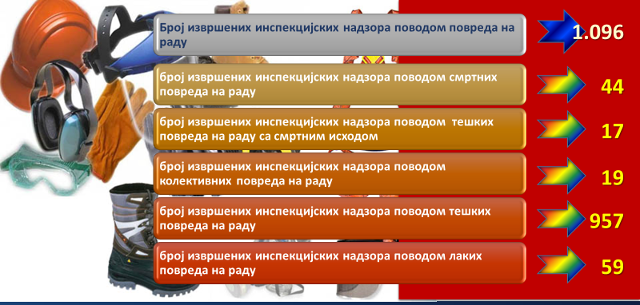

Упоредни приказ извршених инспекцијских надзора поводом повреда на раду у периоду од 2013. до 2021.године

година | Број извршених инспекцијских надзора у случају смртне, тешке са смртним, колективне, тешке и лаке повреде на раду
 | Укупно | смртних | тешке са смртним исходом | колективних | тешких | лаких
2013. | 1146 | 24 | 14 | 11 | 849 | 248
2014. | 1100 | 21 | 17 | 19 | 904 | 139
2015. | 947 | 24 | 14 | 18 | 780 | 111
2016. | 900 | 29 | 13 | 20 | 774 | 64
2017. | 919 | 23 | 16 | 14 | 817 | 49
2018. | 908 | 24 | 29 | 15 | 779 | 61
2019. | 984 | 33 | 16 | 23 | 819 | 93
2020. | 891 | 31 | 12 | 15 | 798 | 35
2021. | 1.096 | 44 | 17 | 19 | 957 | 59

Најчешћи узроци повреда на раду

Инспекцијским надзорима у области безбедности и здравља на раду, утврђено је да послодавци у потпуности не спроводе одредбе Закона о безбедности и здрављу на раду и подзаконских прописа.
Анализом узрока и околности због којих је дошло до повреда на раду, утврђено је да су најчешћи узроци повређивања следећи:
- небезбедан рад на висини и на непрописно монтираним скелама;
- некоришћење прописаних средстава и опреме за личну заштиту на раду првенствено рад без заштитног шлема и заштитног опасача;
- рад у непрописно обезбеђеним ископима;
- непримењивање основних начела организације извођења радова;
- одступање од прописаног и утврђеног процеса рада;
- непрописна сарадња (координација) учесника у раду,
- непрописан рад са опремом за рад;
- неоспособљеност ангажованих на раду за безбедан рад;
- непотпуно спровођење мера безбедности и здравља на раду на местима рада;
- ангажовање знатног броја лица која раде на ''црно''.
Имајући у виду да су најчешћи узроци повреда на раду небезбедан рад на висини, некоришћење прописаних средстава и опреме за личну заштиту на раду (рад без заштитног шлема и заштитног опасача), као и рад у непрописно обезбеђеним ископима, циљ спровођења свих превентивних мера у области безбедности и здравља на раду јесте елиминисање или смањење опасности и штетности у процесу рада, што се, поред осталог, постиже и коришћењем средстава и опреме за личну заштиту на раду. Примена средстава и опреме за личну заштиту на раду треба да смањи или да елиминише могућност повређивања или обољевања, а не да отежава рад или да повећава ризик од истих. Наменско коришћење средстава и опреме за личну заштиту на раду (заштитни шлем, заштитни опасач за рад на висини, заштитне наочаре, антифони, заштитне рукавице, заштитна обућа и др.) умногоме доприноси спречавању повређивања запосленог.
Такође, нека лица која су задобила смртне и тешке повреде на раду у делатности грађевинарства нису имала закључене уговоре о раду. Лица која послодавци ангажују без уговора о раду (рад ''на црно'') углавном обављају повремене и привремене (сезонске) послове и ступају на рад без претходног упознавања са технологијом рада, при чему се недовољно води рачуна о њиховој стручној квалификацији за обављање тих послова, као и о њиховом оспособљавању за безбедан и здрав рад. Последица свега наведеног јесте повећан ризик од повређивања код лица која раде ''на црно'', на шта недвосмислено и указују подаци о повредама на раду

Најугроженија занимања у Републици Србији
на основу смртних повреда на раду Републици Србији

Ако се узму у обзир све специфичности и опасности везане за извођење радова и технолошки процес производње, као и примена мера за безбедан и здрав рад запослених и број повреда на раду, грађевинарство и индустрија спадају у најризичније делатности.
Сходно наведеном, најугроженија занимања запослених су грађевински радници различитих профила - НК радници, армирачи, тесари, зидари, возачи (аутовиљушкара, теретних моторних возила), аутомеханичари, помоћни радници, електромонтери, бравари - заваривачи и руковаоци дизалицама - крановима.

Пријављивање повреда на раду и професионалних обољења

Према подацима Инспектората за рад, у току 2021. године уочено је да послодавци у Републици Србији не испуњавају Законом утврђену обавезу да одмах, а најкасније у року од 24 сата од настанка повреде на раду пријаве надлежној инспекцији рада сваку смртну, колективну или тешку повреду на раду, као и повреду на раду због које запослени није способан за рад дуже од три узастопна радна дана.
У Републици Србији, још увек постоји проблем различитих методолошких приступа који се примењују при евидентирању, обради и евалуацији изворних података о повредама на раду, као и одсуство неопходне и ефикасне комуникације и размене информација између институција које се на било који начин баве пословима безбедности и заштите здравља на раду.
Такође, Законом је утврђена обавеза послодавца да најкасније у року од три узастопна радна дана од дана сазнања, пријави надлежној инспекцији рада професионално обољење, односно обољење у вези са радом запосленог. Професионалне болести, у смислу Закона о пензијском и инвалидском осигурању, јесу болести настале у току осигурања проузроковане дужим непосредним утицајем процеса и услова рада на радним местима, односно пословима које осигураник обавља.
Према подацима, којима располаже Инспекторат за рад, у 2021. години надлежној инспекцији рада послодавци нису пријавили ниједно професионално обољење.
Пракса показује да се не поштују законске обавезе о појединачном пријављивању и регистровању професионалних болести, као и да се многа професионална обољења и не третирају као таква због непрепознавања везе болести и услова рада. Уколико се ове болести и пријављују, то се чини спорадично, несистематски, непотпуно и неадекватно, па су подаци и евиденција о њима веома непотпуни.

Предлог активности за спречавање повреда на раду

и професионалних обољења

У циљу спречавања повређивања на раду и појава професионалних обољења неопходно је:
- доследно примењивати Закон о безбедности и здрављу на раду и подзаконска акта у области безбедности и здравља на раду;
- наставити са проценом ризика, вршити перманентно процењивање ризика уз практичну примену аката о процени ризика;
- инсистирати на поштовању прописаног поступка процене ризика;
- елиминисати све негативне појаве и уочене недостатке и неправилности у поступку процене ризика;
- вршити сталне контроле и надзор над радом правних лица и предузетника са лиценцом за обављање послова безбедности и здравља на раду, уз одузимање лиценци у случају незаконитог рада;
- успоставити редовну сарадњу инспекција рада са органима за прекршаје у циљу праћења свих фаза у току процесуирања захтева за покретање прекршајног поступка и начина њиховог решавања (нарочито у погледу висине изречених казни);
- увести координисану сарадњу свих служби, институција и појединаца чији програми садрже активности на сузбијању повређивања на раду, као и правилну расподелу послова у тимском раду стручњака различитих профила, како у оквиру Савета за безбедност и здравље на раду, тако и у оквиру заједничких активности Уније послодаваца Србије, репрезентативних синдиката, Инспектората за рад, Управе за безбедност и здравље на раду, стручних институција и др;
- појачати медијску кампању (тв, радио, штампани медији) усмерену на значај смањивања броја повреда на раду, професионалних обољења и болести у вези са радом, са посебним освртом на високоризичне секторе (грађевинарство, хемијска индустрија, пољопривреда и сл.) и сектор малих и средњих предузећа;
- израдити и промовисати брошуре у циљу промоције развоја националне културе превенције у области безбедности и здравља на раду (подизање свести и информисање јавности);
- увести континуирану обраду података у свим службама и институцијама које се баве проблемима безбедности и здравља на раду, од нивоа послодаваца до нивоа Републике, омогућити обухватнију обраду података из пријаве повреда на раду, као и ажурирање обраде података, како би резултати анализе били што раније доступни свим заинтересованим институцијама, службама, синдикатима и надлежним министарствима, а ради предузимања одговарајућих превентивних мера;
- успоставити ефикасни национални систем регистрације и прикупљања података о повредама на раду и професионалним болестима.

Извештај о обиму и ефектима инспекцијског надзора

у области безбедности и здравља на раду

Извештај о раду Инспектората за рад у области безбедности и здравља на раду састављен је на основу прикупљених података о раду 11 одељења и 14 одсека инспекције рада смештених у окружним подручним јединицама у управним окрузима, 2 одељења у Граду Београду и одељење и одсек у седишту Инспектората за рад.
У периоду јануар - децембар 2021. године Инспекторат за рад је извршио 32.920 надзора и посета у области безбедности и здравља на раду (29.140 инспекцијских надзора и 3.780 инспекцијских посета), од чега 1.074 редовних инспекцијских надзора, 1.505 контролних надзора, 1.096 надзора поводом повреда на раду, 200 допунских надзора и 598 надзора по захтеву запослених.

Број извршених инспекцијских надзора у области безбедности и здравља на раду у 2021/2020 – упоредни преглед
2021.године | 2020.године
32.920 | 31.243

Такође, извршено је и 50 саветодавних посета у области безбедности и здравља на раду, као и 74 инспекцијска надзора пословног простора по захтеву странке у циљу утврђивања минимално – техничких услова за обављање делатности.
У 2021.години извршенo је 1.096 инспекцијских надзора поводом пријављених повреда на раду, од тога 44 инспекцијска надзора поводом смртних повреда на раду, 17 инспекцијских надзора поводом тешких повреда на раду са смртним исходом, 19 инспекцијска надзора поводом колективних повреда на раду у оквиру којих се догодилo 7 смртних и 2 тешке повреде нараду са смртним исходом, 957 инспекцијских надзора поводом тешких повреда на раду и 59 инспекцијска надзора поводом лаких повреда на раду; у 2020.години, инспектори рада су извршили 891 надзор поводом повреда на раду.
Такође, у наведеном периоду донето је 4.154 решења за отклањање утврђених недостатака у области безбедности и здравља на раду, донета су 492 решења о забрани рада на месту рада, због опасне појаве која може да угрози безбедност и здравље запослених.

Број донетих решења у области безбедности и здравља на раду 2021/2020 – упоредни преглед
2021.године | 2020.године
4.154 | 4.135

Број донетих решења о забрани рада на месту рада у области бетбедности и здравља на раду 2021/2020 – упоредни преглед
2021.године | 2020.године
492 | 540

Поднето је 65 кривичних пријава против одговорних лица, због основане сумње да су починили кривично дело изазивања опасности необезбеђењем мера безбедности и здравља на раду, као и 1.442 захтева за покретање прекршајног поступка (716 против правног лица, 607 против предузетника, 50 против лица за безбедност и здравље н араду и 69 против запосленог).

Број поднетих захтева за покретање прекршајног поступка у области безбедности и здравља на раду 2021/2020 – упоредни преглед
2021.године | 2020.године
1.442 | 1.168

АНАЛИЗА СМРТНИХ И ТЕШКИХ ПОВРЕДА НА РАДУ СА СМРТНИМ ИСХОДОМ КОЈЕ СУ СЕ ДОГОДИЛЕ ТОКОМ 2021. ГОДИНЕ
У 2021.године извршeно је 44 инспекцијских надзора поводом смртних повреда на раду и 17 инспекцијских надзора поводом тешких повреда на раду са смртним исходом, односно 61 лице је изгубило живот услед смртних и тешких повреда на раду са смртним исходом.
Приликом извршених инспекцијских надзора поводом 61 смртне и тешке повреде на раду са смртним исходом, инспектори рада су:
- поднели 48 кривичних пријава (44 у области безбедности и здравља на раду и 4 у области радних односа),
- поднели 63 захтева за покретање прекршајног поступка, од којих 51 у области безбедности и здравља на раду ( 26 против правног и одговорног лица, 12 против предузетника, 5 против инвеститора, 4 против лица за безбедност и здравље на раду и 4 против запосленог) и 12 у области радних односа (4 против правног и одговорног лица и 8 против предузетника) и
- донели су 27 решења о отклањању недостатака из области безбедности и здравља на раду и 20 решења о забрани рада на месту рада, као и 3 решења и 1 налог на записник из области радних односа.

Смртне и тешке повреде на раду са смртним исходом су се у 2021.години најчешће дешавале у делатности:
- грађевинарства ( 54% од укупног броја смртно страдалих) ,
- индустрије (16%),
- саобраћаја и складиштења (8%),
- пољопривреде (7%),
- комуналне делатности и рециклаже (5%),
- трговине на велико и мало (3%) и
- поправке машина и опреме, предмета за домаћинство и личну употребу (3%).

Смртне и тешке повреде на раду са смртним исходом за период од 2011. до 2021.године

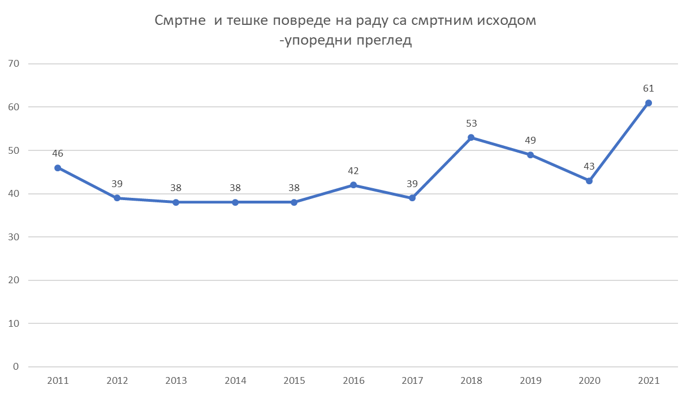

Смртне и тешке повреде на раду са смртним исходом по делатности послодавца -графички преглед

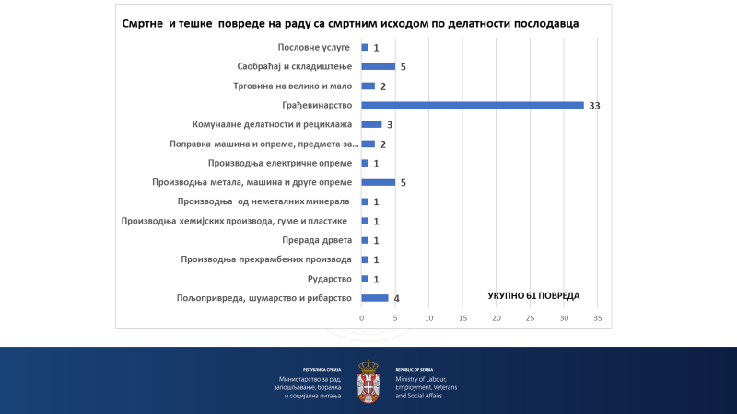

Смртне и тешке повреде на раду са смртним исходом по делатности послодавца – табеларни приказ

Редни број | Смртне и тешке повреде на раду са смртним исходом по делатности послодавца | Укупан број
1 | Пољопривреда, шумарство и рибарство | 4
2 | Рударство | 1
3 | Производња прехрамбених производа | 1
4 | Прерада дрвета | 1
5 | Производња хемијских производа, гуме и пластике | 1
6 | Производња од неметалних минерала | 1
7 | Производња метала, машина и друге опреме | 5
8 | Производња електричне опреме | 1
9 | Поправка машина и опреме, предмета за домаћинство и личну употребу | 2
10 | Комуналне делатности и рециклажа | 3
11 | Грађевинарство | 33
12 | Трговина на велико и мало | 2
13 | Саобраћај и складиштење | 5
14 | Пословне услуге | 1
УКУПНО |  | 61

Смртне и тешке повреде на раду са смртним исходом по извору повређивања

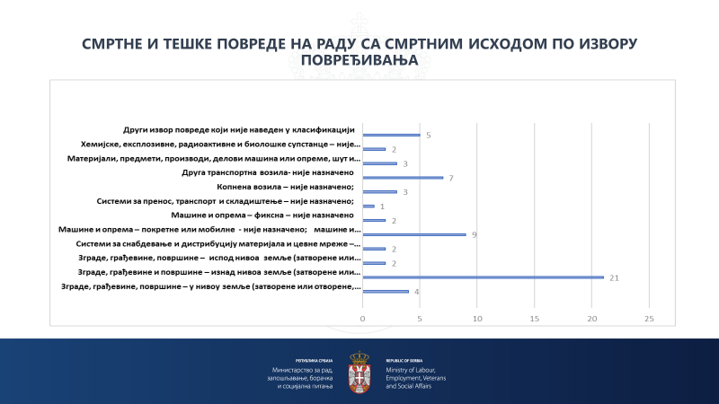

Смртне и тешке повреде на раду са смртним исходом по узроку повређивања

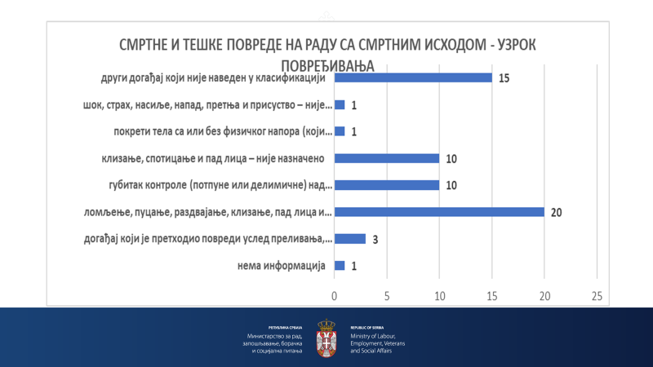

Смртне и тешке повреде на раду са смртним исходом по контакту-
начину повређивања

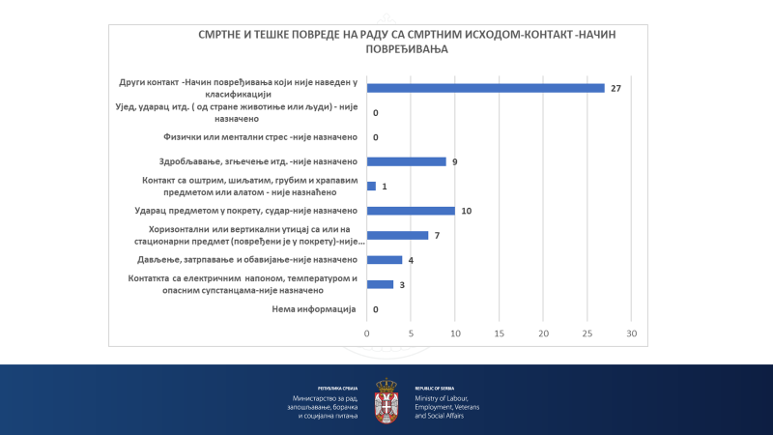

Смртне и тешке повреде на раду са смртним исходом по држављанству повређеног

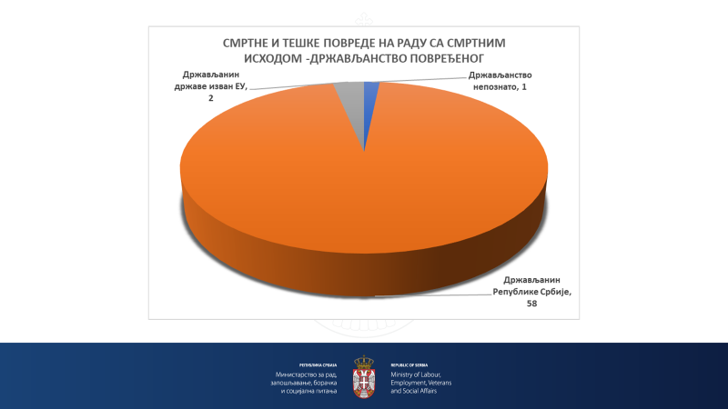

Смртне и тешке повреде на раду са смртним исходом по
радно-правном статусу повређеног

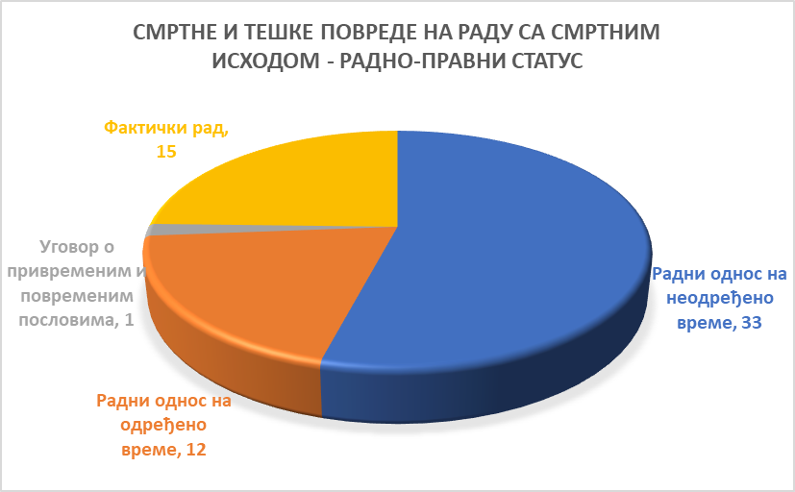

Смртне и тешке повреде на раду са смртним исходом по повређеном делу тела
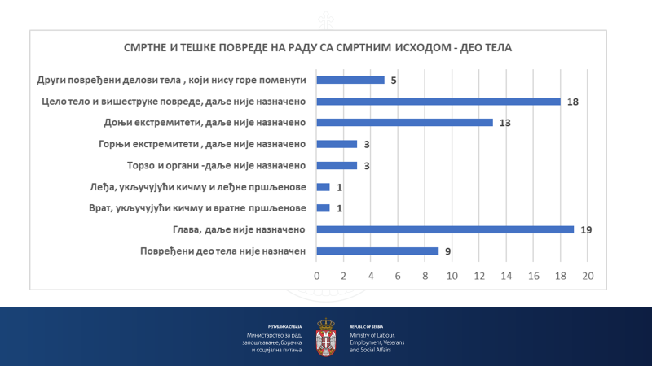

Смртне и тешке повреде на раду са смртним исходом по полу повређеног

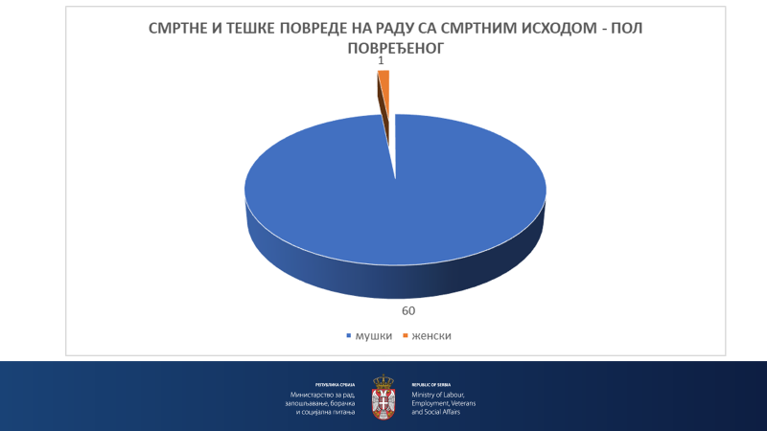

Смртне и тешке повреде на раду са смртним исходом по дану у недељи

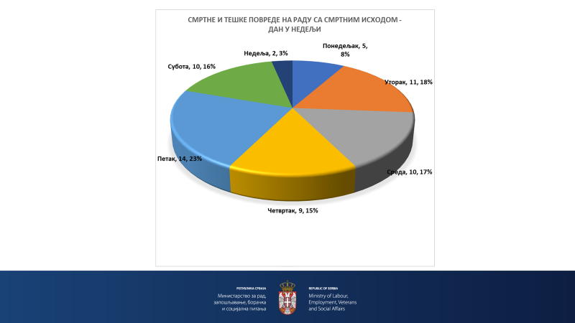

Смртне и тешке повреде на раду са смртним исходом по смени рада

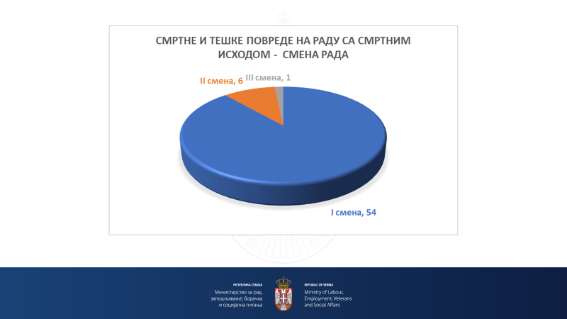

Смртне и тешке повреде на раду са смртним исходом по годинама старости повређеног

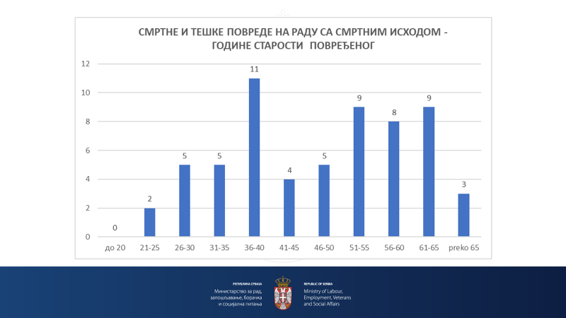
Смртне и тешке повреде на раду са смртним исходом по степену стручне спреме повређеног
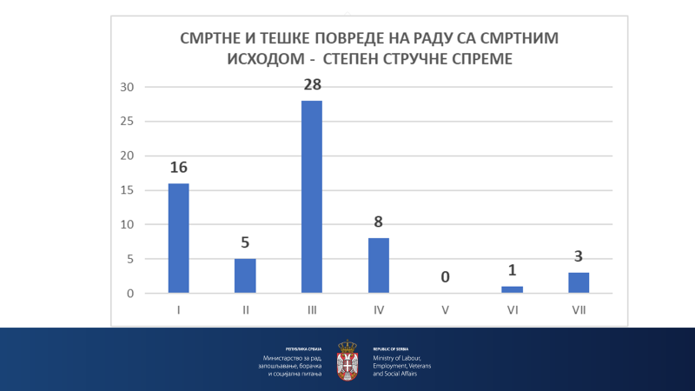

АНАЛИЗА СМРТНИХ ПОВРЕДА НА РАДУ

У 2021.године извршeнo је 44 инспекцијских надзора поводом смртних повреда на раду. Приликом извршених инспекцијских надзора поводом 44 смртне повреде на раду, инспектори рада су:
- поднели 33 кривичнe пријавe ( 31 у области безбедности и здравља на раду и 2 у области радних односа),
- поднели 50 захтева за покретање прекршајног поступка, од којих 41 у области безбедности и здравља на раду и 9 у области радних односа (24 против правног и одговорног лица, од којих 20 у области безбедности и здравља на раду и 4 у области радних односа, 15 против предузетника, од којих 10 у области безбедности и здравља на раду и 5 у области радних односа, 4 против инвеститора, 3 против лица за безбедност и здравље на раду и 4 против запосленог) и
- донели су 21 решење о отклањању недостатака из области безбедности и здравља на раду, 1 решење из области радних односа и 14 решења о забрани рада на месту рада.
Смртне повреде на раду су се у 2021.години најчешће дешавале у делатности:
- грађевинарства ( 54% од укупног броја смртно страдалих),
- индустрије (14%),
- саобраћаја и складиштења ( 9%),
- пољопривреде (7%) .

Упоредни приказ смртних повреда на раду за период од 2011. до2021.године

Смртне повреде на раду по делатности послодавца
Редни број | Смртне повреде на раду по делатностима | Број
1 | Пољопривреда, шумарство и рибарство | 3
2 | Рударство | 1
3 | Прерада дрвета | 1
4 | Производња од неметалних минерала | 1
5 | Производња метала, машина и друге опреме | 3
6 | Производња електричне опреме | 1
7 | Поправка машина и опреме, предмета за домаћинство и личну употребу | 1
8 | Комуналне делатности и рециклажа | 2
9 | Грађевинарство | 24
10 | Трговина на велико и мало | 2
11 | Саобраћај и складиштење | 4
12 | Финансијске делатности и пословне услуге | 1
УКУПНО |  | 44

Смртне повреде на раду по извору повређивања

СМРТНЕ ПОВРЕДЕ НА РАДУ ПО ИЗВОРУ ПОВРЕЂИВАЊА
зграде, грађевине, површине – у нивоу земље (затворене или отворене, непокретне или покретне, привремене или не) – није назначено | зграде, грађевине и површине – изнад нивоа земље (затворене или отворене, непокретне или покретне, привремене или не) – није назначено | Зграде, грађевине, површине – испод нивоа земље (затворене или отворене, непокретне или покретне, привремене или не) – није назначено | Системи за снабдевање и дистрибуцију материјала и цевне мреже – није назначено | Машине и опрема – покретне или мобилне - није назначено; машине и опрема – фиксна - није назначено | машине и опрема – фиксна – није назначено | Системи за пренос, транспорт и складиштење – није назначено; | Копнена возила – није назначено; | Друга транспортна возила- није назначено | Материјали, предмети, производи, делови машина или опреме, шут и прашина – није назначено | Хемијске, експлозивне, радиоактивне и биолошке супстанце – није назначено | други извор повреде који није наведен у класификацији
2 | 13 | 2 | 2 | 9 | 1 | 1 | 2 | 5 | 1 | 2 | 4

Смртне повреде на раду по узроку повређивања

СМРТНЕ ПОВРЕДЕ НА РАДУ - УЗРОК ПОВРЕЂИВАЊА
нема информација | догађај који је претходио повреди услед преливања, превртања, цурења, протока, испаравања и емисије – није назначено Удар падајућег објекта | ломљење, пуцање, раздвајање, клизање, пад лица и пад материјала или предмета – није назначено | губитак контроле (потпуне или делимичне) над машином, превозним средством или при руковању опремом, ручним алатом, предметом и животињом – није назначено | клизање, спотицање и пад лица – није назначено | покрети тела са или без физичког напора (који доводе до унутрашњих повреда) – није назначено | шок, страх, насиље, напад, претња и присуство – није назначено | други догађај који није наведен у класификацији
1 | 2 | 13 | 9 | 8 | 1 | 1 | 9

Смртне повреде на раду по контакту-
начину повређивања
СМРТНЕПОВРЕДЕ НА РАДУ -КОНТАКТ-НАЧИН ПОВРЕЂИВАЊА
Нема информација | Контаткта са електричним напоном, температуром и опасним супстанцама-није назначено | Дављење, затрпавање и обавијање-није назначено | Хоризонтални или вертикални утицај са или на стационарни предмет (повређени је у покрету)-није назначено | Ударац предметом у покрету, судар-није назначено | Контакт са оштрим, шиљатим, грубим и храпавим предметом или алатом - није назнаћено | Здробљавање, згњечење итд. -није назначено | Физички или ментални стрес -није назначено | Ујед, ударац итд. ( од стране животиње или људи) - није назначено | Други контакт -Начин повређивања који није наведен у класификацији
0 | 3 | 3 | 2 | 8 | 1 | 6 | 0 | 0 | 21

Смртне повреде на раду по држављанству повређеног
СМРТНЕ ПОВРЕДЕ НА РАДУ -ДРЖАВЉАНСТВО ПОВРЕЂЕНОГ
Држављанство непознато | Држављљанин Републике Србије |  | Држасвљанин ЕУ |  | Држављанин државе изван ЕУ
1 | 42 | 0 |  | 1

Смртне повреде на раду по
радно-правном статусу повређеног

СМРТНЕ ПОВРЕДЕ НА РАДУ–
РАДНО-ПРАВНИ СТАТУС ПОВРЕЂЕНОГ
Радни однос на неодређено време | Радни однос на одређено време | Уговор о привременим и повременим пословима | Фактички рад
23 | 10 | 1 | 10

Смртне повреде на раду по повређеном делу тела

СМРТНЕ ПОВРЕДЕ НА РАДУ ПО ПОВРЕЂЕНОМ ДЕЛУ ТЕЛА
Повређени део тела није назначен | Глава, даље није назначено | Врат, укључујући кичму и вратне пршљенове | Леђа, укључујући кичму и леђне пршљенове | Торзо и органи -даље није назначено | Горњи екстремитети , даље није назначено | Доњи екстремитети, даље није назначено | Цело тело и вишеструке повреде, даље није назначено | Други повређени делови тела , који нису горе поменути
9 | 12 | 1 | 0 | 3 | 2 | 1 | 12 | 4
Смртне повреде на раду по полу повређеног
СМРТНЕ ПОВРЕДЕ НА РАДУ - ПОЛ ПОВРЕЂЕНОГ
Мушки | Женски
43 | 1

Смртне повреде на раду по дану у недељи

СМРТНЕ ПОВРЕДЕ НА РАДУ - ДАН У НЕДЕЉИ
Понедељак | Уторак | Среда | Четвртак | Петак | Субота | Недеља
4 | 6 | 8 | 5 | 13 | 7 | 1

Смртне повреде на раду по смени рада

СМРТНЕ ПОВРЕДЕ НА РАДУ - СМЕНА РАДА
I смена | II смена | III смена
39 | 5 | 0

Смртне повреде на раду по годинама старости повређеног
СМРТНЕ ПОВРЕДЕ НА РАДУ - ГОДИНЕ СТАРОСТИ ПОВРЕЂЕНОГ
до 20 | 21-25 | 26-30 | 31-35 | 36-40 | 41-45 | 46-50 | 51-55 | 56-60 | 61-65 | преко 65
0 | 2 | 2 | 2 | 8 | 3 | 5 | 9 | 5 | 7 | 1

Смртне и тешке повреде на раду са смртним исходом по
степену стручне спреме повређеног
СМРТНЕ И ТЕШКЕ ПОВРЕДЕ НА РАДУ СА СМРТНИМ ИСХОДОМ - СТЕПЕН СТРУЧНЕ СПРЕМЕ
I | II | III | IV | V | VI | VII
9 | 4 | 21 | 6 | 0 | 1 | 3

Рад „на црно“ код смртних повреда на раду - по делатностима

Редни број | Рад ''на црно'' код смртних повреда на раду по делатностима у 2020.години | Број лица на раду ''на црно''
1 | Пољопривреда, шумарство и рибарство | 1
2 | Прерада дрвета | 1
3 | Производња од неметалних минерала | 1
4 | Грађевинарство | 6
5 | Трговина на велико и мало | 1
УКУПНО |  | 10

АНАЛИЗА ТЕШКИХ ПОВРЕДА НА РАДУ СА СМРТНИМ ИСХОДОМ

У 2021.године извршeно је 17 инспекцијсх надзора поводом тешких повреда на раду са смртним исходом.
Приликом извршених инспекцијских надзора поводом 17 тешких повреда на раду са смртним исходом, инспектори рада су:
- поднели 15 кривичних пријава ( 13 у области безбедности и здравља на раду и 2 у области радних односа),
- поднели 13 захтева за покретање прекршајног поступка, од којих 10 у области безбедности и здравља на раду и 3 у области радних односа (6 против правног и одговорног лица- у области безбедности и здравља на раду , 5 против предузетника - од којих 2 у области безбедности и здравља на раду и 3 у области радих односа, 1 против инвеститора и 1 против лица за безбедност и здравље на раду) ,
- донели 6 решења о отклањању недостатака из области безбедности и здравља на раду, 6 решења о забрани рада, 2 решења и 1 налог на записник за отклањање неправилности у области радних односа.

Тешке повреде на раду са смртним исходом су се у 2021години најчешће дешавале у делатности:
- грађевинарства ( 53% од укупног броја смртно страдалих) ,
- индустрије (24%) и

Тешке повреде на раду са смртним исходом по делатностима у 2021.години

Редни број | ТЕШКЕ ПОВРЕДЕ НА РАДУ СА СМРТНИМ ИСХОДОМ ПО ДЕЛАТНОСТИ ПОСЛОДАВЦА | Укупан број
1 | Пољопривреда, шумарство и рибарство | 1
2 | Производња прехрамбених производа | 1
3 | Производња хемијских производа, гуме и пластике | 1
4 | Производња метала, машина и друге опреме | 2
5 | Поправка машина и опреме, предмета за домаћинство и личну употребу | 1
6 | Комуналне делатности и рециклажа | 1
7 | Грађевинарство | 9
8 | Саобраћај и складиштење | 1
УКУПНО |  | 17

Тешке повреде на раду са смртним исходом по
радно-правном статусу повређеног

Тешке повреде на раду са смртним исходом -радно-правни статус повређеног
Радни однос на неодређено време | Радни однос на одређено време | Фактички рад
10 | 2 | 5

Тешке повреде на раду са смртним исходом по извору повређивања

ТЕШКЕ ПОВРЕДЕ НА РАДУ СА СМРТНИМ ИСХОДОМ - ПО ИЗВОРУ ПОВРЕЂИВАЊА
Зграде, грађевине, површине – у нивоу земље (затворене или отворене, непокретне или покретне, привремене или не) – није назначено | Зграде, грађевине и површине – изнад нивоа земље (затворене или отворене, непокретне или покретне, привремене или не) – није назначено | Машине и опрема – фиксна – није назначено | Копнена возила – није назначено; | Друга транспортна возила- није назначено | Материјали, предмети, производи, делови машина или опреме, шут и прашина – није назначено | други догађај који није наведен у класификацији
2 | 8 | 1 | 1 | 2 | 2 | 1

Тешке повреде на раду са смртним исходом по узроку повређивања

ТЕШКЕ ПОВРЕДЕ НА РАДУ СА СМРТНИМ ИСХОДОМ - УЗРОК ПОВРЕЂИВАЊА
догађај који је претходио повреди услед Удар преливања, превртања, цурења, протока, испаравања и емисије – није назначено падајућег објекта | ломљење, пуцање, раздвајање, клизање, пад лица и пад материјала или предмета – није назначено | губитак контроле (потпуне или делимичне) над машином, превозним средством или при руковању опремом, ручним алатом, предметом и животињом – није назначено | клизање, спотицање и пад лица – није назначено | други догађај који није наведен у класификацији
1 | 7 | 1 | 2 | 6

Тешке повреде на радуса смртним исходом по контакту-начину повређивања
ТЕШКЕ ПОВРЕДЕ НА РАДУ СА СМРТНИМ ИСХОДОМ - ПО КНТАКТУ-НАЧИНУПОВРЕЂИВАЊА
Дављење, затрпавање и обавијање-није назначено | Хоризонтални или вертикални утицај са или на стационарни предмет (повређени је у покрету)-није назначено | Ударац предметом у покрету, судар-није назначено | Здробљавање, згњечење итд. -није назначено | Други контакт -Начин повређивања који није наведен у класификацији
1 | 5 | 2 | 3 | 6

ТЕШКЕ ПОВРЕДЕ НА РАДУ СА СМРТНИМ ИСХОДОМ -ДРЖАВЉАНСТВО ПОВРЕЂЕНОГ
Држављанство непознато | Држављљанин Републике Србије |  | Држасвљанин ЕУ |  | Држављанин државе изван ЕУ
0 | 16 | 0 |  | 1

ТЕШКЕ ПОВРЕДЕ НА РАДУ СА СМРТНИМ ИСХОДОМ – РАДНО ПРАВНИ СРАТУС
Радни однос на неодређено време | Радни однос на одређено време | Фактички рад
10 | 2 | 5

ТЕШКЕ ПОВРЕДЕ НА РАДУ СА СМРТНИМ ИСХОДОМ - ДЕО ТЕЛА
Глава, даље није назначено | Леђа, укључујући кичму и леђне пршљенове | Горњи екстремитети , даље није назначено | Доњи екстремитети, даље није назначено | Цело тело и вишеструке повреде, даље није назначено | Други повређени делови тела , који нису горе поменути
7 | 1 | 1 | 2 | 5 | 1
Тешке повреде на раду са смртним исходом по полу повређеног

ТЕШКЕ ПОВРЕДЕ НА РАДУ СА СМРТНИМ ИСХОДОМ - ПОЛ ПОВРЕЂЕНОГ
Мушки | Женски
17 | 0

Тешке повреде на раду са смртним исходом по дану у недељи

ТТЕШКЕ ПОВРЕДЕ НА РАДУ СА СМРТНИМ ИСХОДОМ - ДАН У НЕДЕЉИ
Понедељак | Уторак | Среда | Четвртак | Петак | Субота | Недеља
1 | 5 | 2 | 4 | 1 | 3 | 1

Тешке повреде на раду са смртним исходом по смени рада

ТЕШКЕ ПОВРЕДЕ НА РАДУ СА СМРТНИМ ИСХОДОМ - СМЕНА РАДА
I смена | II смена | III смена
15 | 1 | 1

Тешке повреде на раду са смртним исходом по
годинама старости повређеног

ТЕШКЕ ПОВРЕДЕ НА РАДУ СА СМРТНИМ ИСХОДОМ - ГОДИНЕ СТАРОСТИ ПОВРЕЂЕНОГ
до 20 | 21-25 | 26-30 | 31-35 | 36-40 | 41-45 | 46-50 | 51-55 | 56-60 | 61-65 | преко 65
0 | 0 | 3 | 3 | 3 | 1 | 0 | 0 | 3 | 2 | 2

Тешке повреде на раду са смртним исходом по
степену стручне спреме повређеног

ТЕШКЕ ПОВРЕДЕ НА РАДУ СА СМРТНИМ ИСХОДОМ - СТЕПЕН СТРУЧНЕ СПРЕМЕ
I | II | III | IV | V | VI | VII
7 | 1 | 7 | 2 | 0 | 0 | 0

Рад „на црно“ код тешких повреда на раду са смртним исходом
по делатности
Редни број | Рад ''на црно'' код тешких повреда на раду са смртним исходом по делатностима у 2020.години | Број лица на раду ''на црно''
1 | Производња метала, машина и друге опреме | 1
2 | Грађевинарство | 4
УКУПНО |  | 5

АНАЛИЗА КОЛЕКТИВНИХ ПОВРЕДА НА РАДУ ,

КОЈЕ СУ СЕ ДОГОДИЛЕ ТОКОМ 2021. ГОДИНЕ
У периоду јануар – децембар 2021.године, инспектори рада су извршили 19 инспекцијских надзора поводом колективних повреда на раду, приликом којих је 64 лицa задобило повреде на раду и то: 7 лица је задобило смртне повреде на раду, 2 лица су задобила тешке повреде на раду са смртним исходомм, 14 лица су задобила тешке повреде на раду и 41 лице је задобило лаке повреде на раду.
Приликом извршених инспекцијских надзора поводом 19 колективних повреда на раду, инспектори рада су поднели 9 кривичних пријава у области безбедности и здравља на раду, 18 захтевa за покретање прекршајног поступка – 15 у области безбедности и здравља на раду ( 8 против правног лица и одговорног лица у правном лицу, 1 против предузетника, 2 против инвеститора и 4 против лица за безбедност и здравље на раду) и 3 захтева у области радних односа ( против правног лица и одговорног лица у правном лицу) и донели су 8 решења о отклањању недостатака из области безбедности и здравља на раду и 6 решења о забрани рада на месту рада.

Колективне повреде на раду су се у 2021.години најчешће дешавале у делатности:
- индустрије ( 32% од укупног бројаповреда на раду) ,
- грађевинарства (42%),
- комуналне делатности и рециклаже (10%).

Врсте повреда у оквиру колективних повреда на раду-табеларни приказ
ВРСТЕ ПОВРЕДА У ОКВИРУ КОЛЕКТИВНЕ ПОВРЕДЕ НА РАДУ
Смртна | Тешка са смртним исходом | Тешка | Лака
7 | 2 | 14 | 41

Врсте повреда у оквиру колективних повреда на раду-графички приказ
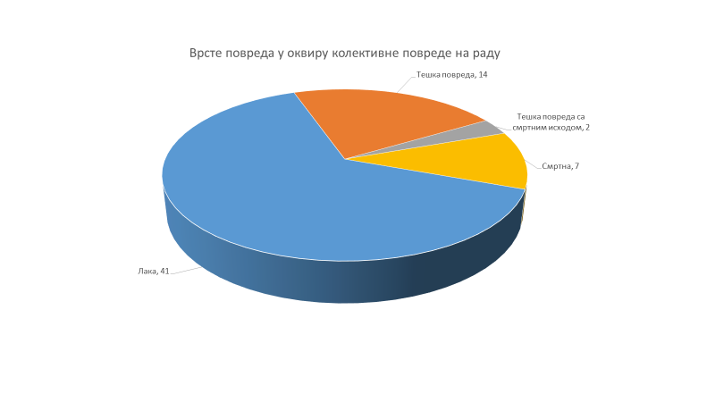
Број колективних повреда на раду по делатностима у 2021.години

Редни број | Колективне повреде на раду по делатностима у 2020.години | Број
1 | Пољопривреда, шумарство и рибарство | 1
2 | Производња прехрамбених производа | 1
3 | Производња хемијских производа, гуме и  пластике | 1
4 | Производња метала, машина и друге опреме | 4
5 | Комуналне делатности и рециклажа | 2
6 | Грађевинарство | 8
7 | Трговина на велико и мало | 1
8 | Пословне услуге | 1
УКУПНО |  | 19

Колективне повреде на раду по радно правном статусу-графички приказ

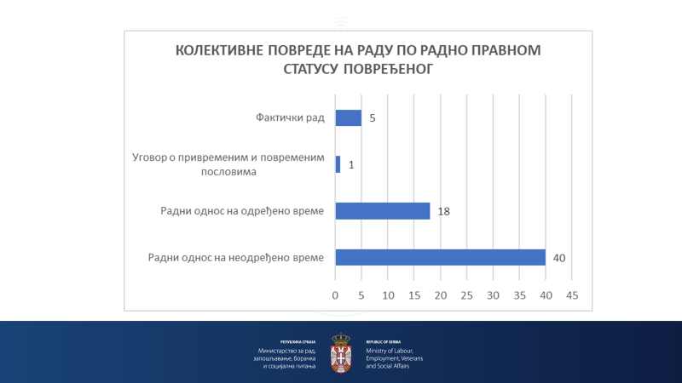

Колективне повреде на раду по радно правном статусу- табеларни приказ

КОЛЕКТИВНЕ ПОВРЕДЕ НА РАДУ ПО РАДНО ПРАВНОМ СТАТУСУ ПОВРЕЂЕНОГ
Радни однос на неодређено време | Радни однос на одређено време | Уговор о обављању привремених и повремених послова | Фактички рад
40 | 18 | 1 | 5

Колективне повреде на раду по извору повређивања

КОЛЕКТИВНЕ ПОВРЕДЕ НА РАДУ – ИЗВОР ПОВРЕЂИВАЊА
зграде, грађевине, површине – у нивоу земље (затворене или отворене, непокретне или покретне, привремене или не) – није назначено | зграде, грађевине и површине – изнад нивоа земље (затворене или отворене, непокретне или покретне, привремене или не) – није назначено | Зграде, грађевине, површине – испод нивоа земље (затворене или отворене, непокретне или покретне, привремене или не) – није назначено | Системи за пренос, транспорт и складиштење – није назначено; | Копнена возила – није назначено; | Материјали, предмети, производи, делови машина или опреме, шут и прашина – није назначено | Хемијске, експлозивне, радиоактивне и биолошке супстанце – није назначено | други извор повреде који није наведен у класификацији
3 | 1 | 2 | 2 | 1 | 3 | 3 | 4

Колективне повреде на раду по узроку повређивања
КОЛЕКТИНЕ ПОВРЕДЕ НА РАДУ - УЗРОК ПОВРЕЂИВАЊА
догађај који је претходио повреди због електричних кварова, експлозије и пожара – није назначено | догађај који је претходио повреди услед преливања, превртања, цурења, протока, испаравања и емисије – није назначено Удар падајућег објекта | ломљење, пуцање, раздвајање, клизање, пад лица и пад материјала или предмета – није назначено | губитак контроле (потпуне или делимичне) над машином, превозним средством или при руковању опремом, ручним алатом, предметом и животињом – није назначено | клизање, спотицање и пад лица – није назначено | други догађај који није наведен у класификацији
3 | 3 | 7 | 1 | 1 | 4

Колективне повреде на раду по контакту-начину повређивања
КОЛЕКТИНЕ ПОВРЕДЕ НА РАДУ – ПО КОНТАКТУ-НАЧИНУ ПОВРЕЂИВАЊА
Контаткта са електричним напоном, температуром и опасним супстанцама-није назначено | Хоризонтални или вертикални утицај са или на стационарни предмет (повређени је у покрету)-није назначено | Ударац предметом у покрету, судар-није назначено | Контакт са оштрим, шиљатим, грубим и храпавим предметом или алатом - није назнаћено | Здробљавање, згњечење итд. -није назначено | Други контакт -Начин повређивања који није наведен у класификацији
2 | 5 | 2 | 1 | 2 | 7

Колективне повреде на раду по повређеном делу тела

КОЛЕКТИВНЕ ПОВРЕДЕ НА РАДУ - ДЕО ТЕЛА
Повређени део тела није назначен | Глава, даље није назначено | Врат, укључујући кичму и вратне пршљенове | Леђа, укључујући кичму и леђне пршљенове | Торзо и органи -даље није назначено | Горњи екстремитети , даље није назначено | Доњи екстремитети, даље није назначено | Цело тело и вишеструке повреде, даље није назначено | Други повређени делови тела , који нису горе поменути
29 | 7 | 3 | 2 | 4 | 4 | 7 | 6 | 4

Колективне повреде на раду по полу повређеног

КОЛЕКТИВНЕ ПОВРЕДЕ НА РАДУ - ПОЛ ПОВРЕЂЕНОГ
Мушки | Женски
61 | 3

Колективне повреде на раду по дану у недељи

КОЛЕКТИВНЕ ПОВРЕДЕ НА РАДУ - ДАН У НЕДЕЉИ
Понедељак | Уторак | Среда | Четвртак | Петак | Субота | Недеља
3 | 4 | 2 | 4 | 3 | 3 | 0

Колективне повреде на раду са смртним исходом по смени рада

КОЛЕКТИВНЕ ПОВРЕДЕ НА РАДУ СА СМРТНИМ ИСХОДОМ - СМЕНА РАДА
I смена | II смена | III смена
15 | 2 | 2

Колективне повреде на раду по годинама старости повређеног

КОЛЕКТИВНЕ ПОВРЕДЕ НА РАДУ - ГОДИНЕ СТАРОСТИ ПОВРЕЂЕНОГ
до 20 | 21-25 | 26-30 | 31-35 | 36-40 | 41-45 | 46-50 | 51-55 | 56-60 | 61-65 | преко 65
3 | 11 | 16 | 9 | 3 | 6 | 2 | 4 | 8 | 2 | 0

Колективне повреде на раду по степену стручне спреме повређеног
КОЛЕКТИВНЕ ПОВРЕДЕ НА РАДУ - СТЕПЕН СТРУЧНЕ СПРЕМЕ
I | II | III | IV | V | VI | VII
7 | 11 | 36 | 7 | 0 | 0 | 3

Рад „на црно“ кодколективних повреда на раду - по делатности

Редни број | Рад ''на црно'' код колективних повреда на раду по делатностима у 2021.години | Број лица на раду ''на црно''
1 | Грађевинарство | 5
УКУПНО |  | 5

АНАЛИЗА ТЕШКИХ ПОВРЕДА НА РАДУ ,

КОЈЕ СУ СЕ ДОГОДИЛЕ ТОКОМ 2021 ГОДИНЕ

У периоду јануар – децембар 2021.године, инспектори рада су извршили 957 инспекцијских надзора поводом тешких повреда на раду, док су у 2020.години извршили надзор поводом 798 тешких повреда на раду.

Приликом извршених инспекцијских надзора поводом 957 тешких повреда на раду, инспектори рада су:
- поднели 10 кривичних пријава ( 9 у области безбедности и здравља на раду и 1 у области радних односа),

- поднели 249 захтева за покретање прекршајног поступка, од којих 225 у области безбедности и здравља на раду ( 148 против правног и одговорног лица, 44 против предузетника, 7 против инвеститора, 11 против лица за безбедност и здравље на раду и 15 против запослених ) и 24 у области радних односа (14 против правног и одговорног лица и 10 против предузетника) и

- донели су 340 решења о отклањању недостатака (од којих 336 у области безбедности и здравља на раду и 4 у области радних односа), 6 налога на записнике за отклањање неправилности у области радних односа, 4 указивања и 4 упозорења у области радних односа и 72 решења о забрани рада на месту рада.

Тешке повреде на раду су се у 2021.години најчешће дешавале у делатности:

- индустрије ( 55% од укупног броја смртно страдалих) ,

- грађевинарства (17%),

- трговине на велико и мало (6%),

- здравства и социјалне заштите (4%)л

- пољопривреде, шумарства и рибарства (4%),

- комуналне делатности и рециклаже (3%),

- саобраћаја и складиштења (3%).

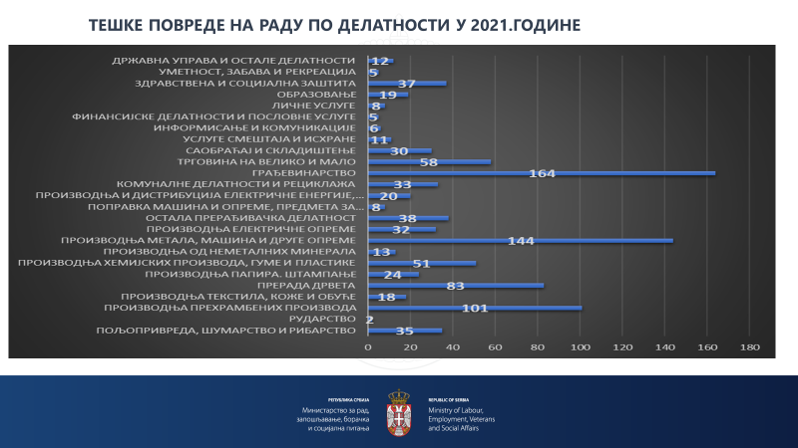

Тешке повреде на раду по делатностима у којима су се догодиле-табеларни приказ
 | ТЕШКЕ ПОВРЕДЕ НА РАДУ ПО ДЕЛАТНОСТИ У 2021.ГОДИНИ | БРОЈ
1 | ПОЉОПРИВРЕДА, ШУМАРСТВО И РИБАРСТВО | 35
2 | РУДАРСТВО | 2
3 | ПРОИЗВОДЊА ПРЕХРАМБЕНИХ ПРОИЗВОДА | 101
4 | ПРОИЗВОДЊА ТЕКСТИЛА, КОЖЕ И ОБУЋЕ | 18
5 | ПРЕРАДА ДРВЕТА | 83
6 | ПРОИЗВОДЊА ПАПИРА. ШТАМПАЊЕ | 24
7 | ПРОИЗВОДЊА ХЕМИЈСКИХ ПРОИЗВОДА, ГУМЕ И ПЛАСТИКЕ | 51
8 | ПРОИЗВОДЊА ОД НЕМЕТАЛНИХ МИНЕРАЛА | 13
9 | ПРОИЗВОДЊА МЕТАЛА, МАШИНА И ДРУГЕ ОПРЕМЕ | 144
10 | ПРОИЗВОДЊА ЕЛЕКТРИЧНЕ ОПРЕМЕ | 32
11 | ОСТАЛА ПРЕРАЂИВАЧКА ДЕЛАТНОСТ | 38
12 | ПОПРАВКА МАШИНА И ОПРЕМЕ, ПРЕДМЕТА ЗА ДОМАЋИНСТВО И ЛИЧНУ УПОТРЕБУ | 8
13 | ПРОИЗВОДЊА И ДИСТРИБУЦИЈА ЕЛЕКТРИЧНЕ ЕНЕРГИЈЕ, ГАСА, ПАРЕ | 20
14 | КОМУНАЛНЕ ДЕЛАТНОСТИ И РЕЦИКЛАЖА | 33
15 | ГРАЂЕВИНАРСТВО | 164
16 | ТРГОВИНА НА ВЕЛИКО И МАЛО | 58
17 | САОБРАЋАЈ И СКЛАДИШТЕЊЕ | 30
18 | УСЛУГЕ СМЕШТАЈА И ИСХРАНЕ | 11
19 | ИНФОРМИСАЊЕ И КОМУНИКАЦИЈЕ | 6
20 | ФИНАНСИЈСКЕ ДЕЛАТНОСТИ И ПОСЛОВНЕ УСЛУГЕ | 5
21 | ЛИЧНЕ УСЛУГЕ | 8
22 | ОБРАЗОВАЊЕ | 19
23 | ЗДРАВСТВЕНА И СОЦИЈАЛНА ЗАШТИТА | 37
24 | УМЕТНОСТ, ЗАБАВА И РЕКРЕАЦИЈА | 5
25 | ДРЖАВНА УПРАВА И ОСТАЛЕ ДЕЛАТНОСТИ | 12
УКУПНО |  | 957

Тешке повреде на раду по радно правном статусу повређеног
ТЕШКЕ ПОВРЕДЕ НА РАДУ - РАДНО ПРАВНИ СТАТУС ПОВРЕЂЕНОГ
Радни однос на неодређено време | Радни однос на одређено време | Уговор о обављању привремених и повремених послова | Уговор о делу, ауторски уговор, уговор о стручном оспособљавању и усавршавању | Фактички рад
641 | 257 | 30 | 1 | 28

Тешке повреде на раду по узроку повређивања

Тешке повреде на раду по контакту - начину повређеивања

ТЕШКЕ ПОВРЕДЕ НА РАДУ - УЗРОК ПОВРЕЂИВАЊА
нема информација | догађај који је претходио повреди због електричних кварова, експлозије и пожара – није назначено | догађај који је претходио повреди услед преливања, превртања, цурења, протока, испаравања и емисије – није назначено Удар падајућег објекта | ломљење, пуцање, раздвајање, клизање, пад лица и пад материјала или предмета – није назначено | губитак контроле (потпуне или делимичне) над машином, превозним средством или при руковању опремом, ручним алатом, предметом и животињом – није назначено | клизање, спотицање и пад лица – није назначено | покрети тела без икаквог физичког напора (који доводе до спољашњих повреда) – није назначено | покрети тела са или без физичког напора (који доводе до унутрашњих повреда) – није назначено | шок, страх, насиље, напад, претња и присуство – није назначено | други догађај који није наведен у класификацији
4 | 14 | 10 | 199 | 168 | 191 | 38 | 18 | 4 | 311

Нема информација | Контаткта са електричним напоном, температуром и опасним супстанцама-није назначено | Дављење, затрпавање и обавијање-није назначено | Хоризонтални или вертикални утицај са или на стационарни предмет (повређени је у покрету)-није назначено | Ударац предметом у покрету, судар-није назначено | Контакт са оштрим, шиљатим, грубим и храпавим предметом или алатом - није назнаћено | Здробљавање, згњечење итд. -није назначено | Физички или ментални стрес -није назначено | Ујед, ударац итд. ( од стране животиње или људи) - није назначено | Други контакт -Начин повређивања који није наведен у класификацији
3 | 7 | 6 | 117 | 99 | 156 | 139 | 3 | 5 | 422

ТЕШКЕ ПОВРЕДЕ НА РАДУ ПО СМЕНАМА РАДА
I смена | II смена | III смена
726 | 185 | 46

Тешке повреде на раду по данима у недељи

ТЕШКЕ ПОВРЕДЕ НА РАДУ - ДАНИ У НЕДЕЉИ
Понедељак | Уторак | Среда | Четвртак | Петак | Субота | Недеља
162 | 145 | 174 | 173 | 163 | 89 | 51

Тешке повреде на раду према полу
ТЕШКЕ ПОВРЕДЕ НА РАДУ – ПРЕМА ПОЛУ
Мушки | Женски
739 | 218

Тешке повреде на раду по степену стручне спреме
ТЕШКЕ ПОВРЕДЕ НА РАДУ ПО СТЕПЕНУ СТРУЧНЕ СПРЕМЕ
I | II | III | IV | V | VI | VII
136 | 54 | 362 | 345 | 11 | 21 | 28
Тешке повреде на раду по годинама старости
ТЕШКЕ ПОВРЕДЕ НА РАДУ - ГОДИНЕ СТАРОСТИ
до 20 | 21-25 | 26-30 | 31-35 | 36-40 | 41-45 | 46-50 | 51-55 | 56-60 | 61-65 | преко 65
20 | 65 | 73 | 82 | 123 | 119 | 126 | 158 | 127 | 60 | 4
Тешке повреде на раду по повређеном делу тел
ТЕШКЕ ПОВРЕДЕ НА РАДУ ПО ПОВРЕЂЕНОМ ДЕЛУ ТЕЛА
Повређени део тела није назначен | Глава, даље није назначено | Врат, укључујући кичму и вратне пршљенове | Леђа, укључујући кичму и леђне  пршљенове | Торзо и органи -даље није назначено | Горњи екстремитети , даље није  назначено | Доњи екстремитети, даље није  назначено | Цело тело и вишеструке повреде,  даље није назначено | Други повређени делови тела ,  који нису  горе поменути
3 | 56 | 10 | 41 | 35 | 514 | 248 | 7 | 43

Рад „на црно“ код тешких повреда на раду - по делатности

Редни број | Рад ''на црно'' код ктешких повреда на раду по делатностима у 2021.години | Број лица на раду ''на црно''
1 | ПОЉОПРИВРЕДА, ШУМАРСТВО И РИБАРСТВО | 4
2 | ПРОИЗВОДЊА ПРЕХРАМБЕНИХ ПРОИЗВОДА | 2
3 | ПРЕРАДА ДРВЕТА | 2
4 | ПРОИЗВОДЊА МЕТАЛА, МАШИНА И ДРУГЕ  ОПРЕМЕ | 1
5 | ПОПРАВКА МАШИНА И ОПРЕМЕ, ПРЕДМЕТА  ЗА ДОМАЋИНСТВО И ЛИЧНУ УПОТРЕБУ | 1
6 | ГРАЂЕВИНАРСТВО | 15
7 | ТРГОВИНА НА ВЕЛИКО И МАЛО | 1
8 | УСЛУГЕ СМЕШТАЈА И ИСХРАНЕ | 1
9 | ОСТАЛЕ ДЕЛАТНОСТИ | 1
УКУПНО |  | 28

ИНСПЕКЦИЈСКИ НАДЗОРИ ПОВОДОМ ПОВРЕДА НА РАДУ У ДЕЛАТНОСТИ ГРАЂЕВИНАРСТВА У ПЕРИОДУ ЈАНУАР – ДЕЦЕМБАР 2021.ГОДИНЕ

Анализа смртних повреда на раду, које су се догодиле током 2021. године у делатности грађевинарства
У периоду јануар – децембар 2021.године, инспектори рада су извршили 44 инспекцијских надзора поводом смртних повреда на раду, од чега 24 надзора поводом смртних повреда на раду у делатности грађевинарства.

Од укупно 24 лица којa су задобила смртне повреде на раду у делатности грађевинарства:

- 14 лица је било ангажовано од стране 7 послодаваца - правних лица.

- 10 лицa је било ангажовано од стране 10 послодаваца – предузетника
Смртне повреде на раду у делатности грађевинарства
по броју запослених код послодавца

СМРТНЕ ПОВРЕДЕ НА РАДУ У ДЕЛАТНОСТИ ГРАЂЕВИНАРСТВА - БРОЈ ЗАПОСЛЕНИХ КОД ПОСЛОДАВЦА
без запослених | од 1-9 запослених | од 10 - 49 запослених | од 50 - 249 запослених | од 250 - 499 запослених | 500 и вишезапослених | број запослених није познат
2 | 8 | 7 | 5 | 2 | 0 | 0

Приликом извршених инспекцијских надзора поводом 24 смртне повреде на раду у делатности грађевинарства, инспектори рада су поднели 21 кривичну пријаву против одговорних лица због основане сумње да су починили кривично дело изазивања опасности необезбеђењем мера безбедности и здравља на раду, а поднели су и 2 крвичне у области радних односа.

Због утврђених незаконитости инспектори рада су поднели 31 захтев за покретање прекршајног поступка, од којих 25 у области безбедности и здравља на раду ( 11 против правног лица и одговорног лица у правном лицу, 7 против предузетника, 4 против инвеститора, 1 против лица за безбедност и здравље на раду и 2 против запослених) и 6 у области радних односа ( 3 против правног лица и одговорног лица у правном лицу и 3 против предузетника ).

Током извршених инспекцијских надзора поводом смртних повреда на раду у делатности грађевинарства, донета су 7 решења за отклањање утврђених недостатака у области безбедности и здравља на раду и 10 решења о забрани рада на месту рада.

Смртне повреде на раду у делатности грађевинарства по радно-правном статусу повређеног
СМРТНЕ ПОВРЕДЕ НА РАДУ У ДЕЛАТНОСТИ ГРАЂЕВИНАРСТВА -РАДНО-ПРАВНИ СТАТУС ПОВРЕЂЕНОГ
Радни однос на неодређено време | Радни однос на одређено време | Уговор о обављању привремених и повремених послова | Уговор о делу, ауторски уговор, уговор о стручном оспособљавању и усавршавању | Фактички рад
10 | 7 | 1 | 0 | 6

Смртне повреде на раду у делатности грађевинарства по узроку повређивања
СМРТНЕ ПОВРЕДЕ НА РАДУ У ДЕЛАТНОСТИ ГРАЂЕВИНАРСТВА – УЗРОК ПОВРЕЂИВАЊА
Нема информација | догађај који је претходио повреди због електричних кварова, експлозије и пожара – није назначено | догађај који је претходио повреди услед преливања, превртања, цурења, протока, испаравања и емисије – није назначено Удар падајућег објекта | ломљење, пуцање, раздвајање, клизање, пад лица и пад материјала или предмета – није назначено | губитак контроле (потпуне или делимичне) над машином, превозним средством или при руковању опремом, ручним алатом, предметом и животињом – није назначено | клизање, спотицање и пад лица – није назначено | покрети тела без икаквог физичког напора (који доводе до спољашњих повреда) – није назначено | покрети тела са или без физичког напора (који доводе до унутрашњих повреда) – није назначено | шок, страх, насиље, напад, претња и присуство – није назначено | други догађај који није наведен у класификацији
0 | 0 | 0 | 9 | 3 | 8 | 0 | 1 | 1 | 2

Смртне повреде на раду у делатности грађевинарства по дану у недељи

СМРТНЕ ПОВРЕДЕ НА РАДУ У ДЕЛАТНОСТИ ГРАЂЕВИНАРСТВА - ДАН У НЕДЕЉИ
Понедељак | Уторак | Среда | Четвртак | Петак | Субота | Недеља
3 | 2 | 4 | 3 | 8 | 3 | 1

Смртне повреде на раду у делатности грађевинарства по смени рада
СМРТНЕ ПОВРЕДЕ НА РАДУ У ДЕЛАТНОСТИ ГРАЂЕВИНАРСТВА - СМЕНА РАДА
I смена | II смена | III смена
22 | 2 | 0

Смртне повреде на раду у делатности грађевинарства по полу
СМРТНЕ ПОВРЕДЕ НА РАДУ У ДЕЛАТНОСТИ ГРАЂЕВИНАРСТВА - ПОЛ
Мушки | Женски
24 | 0

Смртне повреде на раду у делатности грађевинарства по степену стручне спреме
СМРТНЕ ПОВРЕДЕ НА РАДУ У ДЕЛАТНОСТИ ГРАЂЕВИНАРСТВА - СТЕПЕН СТРУЧНЕ СПРЕМЕ
I | II | III | IV | V | VI | VII
6 | 2 | 12 | 3 | 0 | 0 | 1

Смртне повреде на раду у делатности грађевинарства
по годинама старости
СМРТНЕ ПОВРЕДЕ НА РАДУ У ДЕЛАТНОСТИ ГРАЂЕВИНАРСТВА – ГОДИНЕ СТАРОСТИ
до 20 | 21-25 | 26-30 | 31-35 | 36-40 | 41-45 | 46-50 | 51-55 | 56-60 | 61-65 | преко 65
0 | 1 | 1 | 1 | 6 | 2 | 2 | 5 | 3 | 3 | 0

Анализа тешких повреда на раду са смртним исходом, које су се догодиле током 2021. године у делатности грађевинарства
У 2021.години, инспектори рада су извршили 17 инспекцијских надзора поводом тешких повреда на раду са смртним исходом, од чега 9 надзора поводом тешких повреда на раду са смртним исходом у делатности грађевинарства.
Укупно 6 лица која су задобила тешке повреде на раду са смртним исходом била су ангажована од стране послодавца правног лица, 2 од стране предузетника, док је 1 лице био ангажовано од стране физичког лица које је вршило нерегистровану делатност.

Приликом извршених инспекцијских надзора поводом 9 тешких повреде на раду са смртним исходом у делатности грађевинарства, инспектори рада су поднели у области безбедности и здравља на раду 7 кривичних пријава против одговорних лица, док су у области радних однноса поднели 2 кривичне пријаве.

Приликом извршених инспекцијских надзора поводом тешких повреда на раду са смртним исходом у делатности грађевинарства, инспектори рада су против послодаваца поднели укупно 10 захтева за покретање прекршајног поступка, од којих 8 у области безбедности и здравља на раду ( 4 против правног лица и одговорног лица у правном лицу, 1 против предузетниа, 1 против инвеститора и 1 против лица за безбедност и здравље на раду), а поднели су и 2 захтева у области радних односа против предузетника.
Током извршених инспекцијских надзора поводом смртних повреда на раду у делатности грађевинарства, донета су 2 решења за отклањање утврђених недостатака у области безбедности и здравља на раду и 4 решења о забрани рада на месту рада, док су у области радних односа донели 2 решења и 1 налог на записник за отклањање утврђених неправилности.

Тешке повреде на раду са смртним исходом у делатности грађевинарства
по броју запослених код послодавца

ТЕШКЕ ПОВРЕДЕ НА РАДУ СА СМРТНИМ ИСХОДОМ У ДЕЛАТНОСТИ ГРАЂЕВИНАРСТВА - БРОЈ ЗАПОСЛЕНИХ КОД ПОСЛОДАВЦА
без запослених | од 1-9 запослених | од 10 - 49 запослених | од 50 - 249 запослених | од 250 - 499 запослених | 500 и вишезапослених | број запослених није познат
2 | 3 | 2 | 0 | 1 | 0 | 1

Тешке повреде на раду са смртним исходом у делатности грађевинарства
по радно-правном статусу повређеног
ТЕШКЕ ПОВРЕДЕ НА РАДУ СА СМРТНИМ ИСХОДОМ У ДЕЛАТНОСТИ ГРАЂЕВИНАРСТВА - РАДНО-ПРАВНИ СТАТУС ПОВРЕЂЕНОГ
Радни однос на неодређено време | Радни однос на одређено време | Уговор о обављању привремених и повремених послова | Уговор о делу, ауторски уговор, уговор о стручном оспособљавању и усавршавању | Фактички рад
3 | 2 | 0 | 0 | 4

Тешке повреде на раду са смртним исходом у делатности грађевинарства
по узроку повређивања
ТЕШКЕ ПОВРЕДЕ НА РАДУ СА СМРТНИМ ИСХОДОМ У ДЕЛАТНОСТИ ГРАЂЕВИНАРСТВА – УЗРОК ПОВРЕЂИВАЊА
Нема информација | догађај који је претходио повреди због електричних кварова, експлозије и пожара – није назначено | догађај који је претходио повреди услед преливања, превртања, цурења, протока, испаравања и емисије – није назначено Удар падајућег објекта | ломљење, пуцање, раздвајање, клизање, пад лица и пад материјала или предмета – није назначено | губитак контроле (потпуне или делимичне) над машином, превозним средством или при руковању опремом, ручним алатом, предметом и животињом – није назначено | клизање, спотицање и пад лица – није назначено | покрети тела без икаквог физичког напора (који доводе до спољашњих повреда) – није назначено | покрети тела са или без физичког напора (који доводе до унутрашњих повреда) – није назначено | шок, страх, насиље, напад, претња и присуство – није назначено | други догађај који није наведен у класификацији
0 | 0 | 0 | 5 | 0 | 1 | 0 | 0 | 0 | 3

Тешке повреде на раду са смртним исходом у делатности грађевинарства
по дану у недељи

ТЕШКЕ ПОВРЕДЕ НА РАДУ СА СМРТНИМ ИСХОДОМ У ДЕЛАТНОСТИ ГРАЂЕВИНАРСТВА - ДАН У НЕДЕЉИ
Понедељак | Уторак | Среда | Четвртак | Петак | Субота | Недеља
1 | 1 | 2 | 2 | 0 | 2 | 1

Тешке повреде на раду са смртним исходом у делатности грађевинарства
по полу

ТЕШКЕ ПОВРЕДЕ НА РАДУ СА СМРТНИМ ИСХОДОМ У ДЕЛАТНОСТИ ГРАЂЕВИНАРСТВА - ПОЛ
Мушки | Женски
9 | 0

Тешке повреде на раду са смртним исходом у делатности грађевинарства
по смени рада

ТЕШКЕ ПОВРЕДЕ НА РАДУ СА СМРТНИМ ИСХОДОМ У ДЕЛАТНОСТИ ГРАЂЕВИНАРСТВА - СМЕНА РАДА
I смена | II смена | III смена
8 | 0 | 1

Тешке повреде на раду са смртним исходом у делатности грађевинарства
по држављанству
ТЕШКЕ ПОВРЕДЕ НА РАДУ СА СМРТНИМ ИСХОДОМ У ДЕЛАТНОСТИ ГРАЂЕВИНАРСТВА - ДРЖАВЉАНСТВО
Држављанство Републике Србије | Држављанство државе изван ЕУ
8 | 1

Тешке повреде на раду са смртним исходом у делатности грађевинарства
по степену стручне спреме

ТЕШКЕ ПОВРЕДЕ НА РАДУ СА СМРТНИМ ИСХОДОМ У ДЕЛАТНОСТИ ГРАЂЕВИНАРСТВА - СТЕПЕН СТРУЧНЕ СПРЕМЕ
I | II | III | IV | V | VI | VII
2 | 0 | 6 | 1 | 0 | 0 | 0

Тешке повреде на раду са смртним исходом у делатности грађевинарства

по годинама старости
ТЕШКЕ ПОВРЕДЕ НА РАДУ СА СМРТНИМ ИСХОДОМ
У ДЕЛАТНОСТИ ГРАЂЕВИНАРСТВА - ГОДИНЕ СТАРОСТИ
до 20 | 21-25 | 26-30 | 31-35 | 36-40 | 41-45 | 46-50 | 51-55 | 56-60 | 61-65 | преко 65
0 | 0 | 1 | 2 | 1 | 0 | 0 | 0 | 1 | 2 | 2

Анализа колективних повреда на раду, које су се догодиле током 2021. године у делатности грађевинарства

У периоду јануар – децембар 2021.године, од укупно 15 инспекцијских надзора поводом колективних повреда на раду, инспектори рада су извршили 8 надзора поводом колективних повреда на раду у делатности грађевинарства.
Укупно 8 колективних повреда на раду, догодило се код послодавца који је правно лице, док су се 2 повреде на раду догодиле код послодавца предузетника.

Приликом извршених инспекцијских надзора поводом 8 колективних повреда на раду у делатности грађевинарства, инспектори рада су поднели у области безбедности и здравља на раду 4 кривичне пријаве против одговорних лица.
Приликом извршених инспекцијских надзора поводом колективних повреда на раду у делатности грађевинарства, инспектори рада су против послодаваца поднели укупно 7 захтева за покретање прекршајног поступка, од којих 5 у области безбедности и здравља на раду ( 3 против правног лица и одговорног лица у правном лицу, 1 против предузетника и 1 против лица за безбедност и здравље на раду), а поднели су и 2 захтева у области радних односа против предузетника.
Током извршених инспекцијских надзора поводом смртних повреда на раду у делатности грађевинарства, донета су 3 решења за отклањање утврђених недостатака у области безбедности и здравља на раду и 2 решења о забрани рада на месту рада.

Колективне повреде на раду у делатности грађевинарства по врсти повреде

КОЛЕКТИВНЕ ПОВРЕДЕ НА РАДУ У ДЕЛАТНОСТИ ГРАЂЕВИНАРСТВА - ВРСТА ПОВРЕДЕ
Број смртних повреда на раду | Број тешких повреда на раду са смртним исходом | Број тешких повреда на раду | Број лаких повреда на раду
3 | 1 | 7 | 5

Колективне повреде на раду у делатности грађевинарства по броју запослених код послодавца

КОЛЕКТИВНЕ ПОВРЕДЕ НА РАДУ У ДЕЛАТНОСТИ ГРАЂЕВИНАРСТВА - БРОЈ ЗАПОСЛЕНИХ КОД ПОСЛОДАВЦА
без запослених | од 1-9 запослених | од 10 - 49 запослених | од 50 - 249 запослених | од 250 - 499 запослених | 500 и вишезапослених | број запослених није познат
0 | 3 | 1 | 3 | 1 | 0 | 0

Колективне повреде на раду у делатности грађевинарства
по радно-правном статусу повређеног

КОЛЕКТИВНЕ ПОВРЕДЕНА РАДУ У ДЕЛАТНОСТИ ГРАЂЕВИНАРСТВА - РАДНО-ПРАВНИ СТАТУС ПОВРЕЂЕНОГ
Радни однос на неодређено време | Радни однос на одређено време | Уговор о обављању привремених и повремених послова | Уговор о делу, ауторски уговор, уговор о стручном оспособљавању и усавршавању | Фактички рад | Други радно-правни статус
7 | 4 | 0 | 0 | 4 | 1

Колективне повреде на раду у делатности грађевинарства
по узроку повређивања
КОЛЕКТИВНЕ ПОВРЕДЕ НА РАДУ СА СМРТНИМ ИСХОДОМ У ДЕЛАТНОСТИ ГРАЂЕВИНАРСТВА – УЗРОК ПОВРЕЂИВАЊА
Нема информација | догађај који је претходио повреди због електричних кварова, експлозије и пожара – није назначено | догађај који је претходио повреди услед преливања, превртања, цурења, протока, испаравања и емисије – није назначено Удар падајућег објекта | ломљење, пуцање, раздвајање, клизање, пад лица и пад материјала или предмета – није назначено | губитак контроле (потпуне или делимичне) над машином, превозним средством или при руковању опремом, ручним алатом, предметом и животињом – није назначено | клизање, спотицање и пад лица – није назначено | покрети тела без икаквог физичког напора (који доводе до спољашњих повреда) – није назначено | покрети тела са или без физичког напора (који доводе до унутрашњих повреда) – није назначено | шок, страх, насиље, напад, претња и присуство – није назначено | други догађај који није наведен у класификацији
0 | 0 | 0 | 5 | 1 | 1 | 0 | 0 | 0 | 1

Колективне повреде на раду у делатности грађевинарства по дану у недељи
КОЛЕКТИВНЕ ПОВРЕДЕ НА РАДУ СА СМРТНИМ ИСХОДОМ У ДЕЛАТНОСТИ ГРАЂЕВИНАРСТВА - ДАН У НЕДЕЉИ
Понедељак | Уторак | Среда | Четвртак | Петак | Субота | Недеља
0 | 1 | 1 | 2 | 2 | 2 | 0

Колективне повреде на раду у делатности грађевинарства

по смени рада

КОЛЕКТИВНЕ ПОВРЕДЕ НА РАДУ У ДЕЛАТНОСТИ ГРАЂЕВИНАРСТВА - СМЕНА РАДА
I смена | II смена | III смена
7 | 1 | 0

Колективне повреде на раду у делатности грађевинарства по полу повређеног
КОЛЕКТИВНЕ ПОВРЕДЕ НА РАДУ У ДЕЛАТНОСТИ ГРАЂЕВИНАРСТВА – ПОЛ ПОВРЕЂЕНОГ
Мушки | Женски
16 | 0

Колективне повреде на раду у делатности грађевинарства по годинама старости
КОЛЕКТИВНЕ ПОВРЕДЕ НА РАДУ У ДЕЛАТНОСТИ ГРАЂЕВИНАРСТВА - ДРЖАВЉАНСТВО
Држављанство  Републике Србије | Држављанство  државе изван ЕУ
11 | 5

Колективне повреде на раду у делатности грађевинарства по годинама старости
КОЛЕКТИВНЕ ПОВРЕДЕ НА РАДУ У ДЕЛАТНОСТИ ГРАЂЕВИНАРСТВА - ГОДИНЕ СТАРОСТИ
до 20 | 21-25 | 26-30 | 31-35 | 36-40 | 41-45 | 46-50 | 51-55 | 56-60 | 61-65 | преко 65
0 | 2 | 2 | 4 | 2 | 2 | 0 | 1 | 1 | 2 | 0

Колективне повреде на раду у делатности грађевинарства постручној спреми повређеног
КОЛЕКТИВНЕ ПОВРЕДЕ НА РАДУ У ДЕЛАТНОСТИ ГРАЂЕВИНАРСТВА - СТЕПЕН СТРУЧНЕ СПРЕМЕ ПОВРЕЂЕНОГ
I | II | III | IV | V | VI | VII
2 | 2 | 11 | 1 | 0 | 0 | 0

Анализа тешких повреда, које су се догодиле током 2021. године у делатности грађевинарства
У 2021.години, инспектори рада су извршили 957 инспекцијских надзора поводом тешких повреда на раду, од којих 164 надзора поводом повреда на раду, које су се догодиле у делатности грађевинарства.
Приликом извршених инспекцијских надзора поводом 164 тешке повреде на раду у делатности грађевинарства, инспектори рада су поднели у области безбедности и здравља на раду 6 кривичних пријава против одговорних лица.

Приликом извршених инспекцијских надзора поводом 164 тешке повреде на раду у делатности грађевинарства, инспектори рада су поднели 81 захтев за покретање прекршајног поступка, од којих 67 у области безбедности и здравља на раду (од тога 31 против правног лица и одговорног лица у правном лицу, 21 против предузетника, 4 против инвеститора, 5 против лица за безбедност и здравље на раду и 6 против запосленог) и 14 захтева за покретање прекршајног поступка у области радних односа (од тога 4 против правног лица и одговорног лица у правном лицу и 10 против предузетника).

Такође, донели су 30 решења о отклањању недостатака из области безбедности и здравља на раду и 16 решења о забрани рада на месту рада, због опасне појаве која може да угрози безбедност и здравље запослених, као и 3 решења, 1 налог на записник, 2 указивања и 2 упозорења у области радних односа.

Тешке повреде на раду у делатности грађевинарства по броју запослених код послодавца
ТЕШКЕ ПОВРЕДЕ НА РАДУ У ДЕЛАТНОСТИ ГРАЂЕВИНАРСТВА - БРОЈ ЗАПОСЛЕНИХ КОД ПОСЛОДАВЦА
без запослених | од 1-9 запослених | од 10 - 49 запослених | од 50 - 249 запослених | од 250 - 499 запослених | 500 и вишезапослених | број запослених није познат
3 | 38 | 56 | 41 | 15 | 6 | 5

Тешке повреде на раду у делатности грађевинарства

по радно-правном статусу повређеног
ТЕШКЕ ПОВРЕДЕ НА РАДУ У ДЕЛАТНОСТИ ГРАЂЕВИНАРСТВА - РАДНО-ПРАВНИ СТАТУС ПОВРЕЂЕНОГ
Радни однос на неодређено време | Радни однос на одређено време | Уговор о обављању привремених и повремених послова | Уговор о делу, ауторски уговор, уговор о стручном оспособљавању и усавршавању | Фактички рад | Други радно-правни статус
95 | 51 | 3 | 0 | 12 | 3

Тешке повреде на раду у делатности грађевинарства
по узроку повређивања
ТЕШКЕ ПОВРЕДЕ НА РАДУ У ДЕЛАТНОСТИ ГРАЂЕВИНАРСТВА – УЗРОК ПОВРЕЂИВАЊА
Нема информација | догађај који је претходио повреди због електричних кварова, експлозије и пожара – није назначено | догађај који је претходио повреди услед преливања, превртања, цурења, протока, испаравања и емисије – није назначено Удар падајућег објекта | ломљење, пуцање, раздвајање, клизање, пад лица и пад материјала или предмета – није назначено | губитак контроле (потпуне или делимичне) над машином, превозним средством или при руковању опремом, ручним алатом, предметом и животињом – није назначено | клизање, спотицање и пад лица – није назначено | покрети тела без икаквог физичког напора (који доводе до спољашњих повреда) – није назначено | покрети тела са или без физичког напора (који доводе до унутрашњих повреда) – није назначено | шок, страх, насиље, напад, претња и присуство – није назначено | други догађај који није наведен у класификацији
0 | 3 | 1 | 53 | 14 | 41 | 3 | 2 | 1 | 44

Тешке повреде на раду у делатности грађевинарства по дану у недељи

ТЕШКЕ ПОВРЕДЕ НА РАДУ У ДЕЛАТНОСТИ ГРАЂЕВИНАРСТВА - ДАН У НЕДЕЉИ
Понедељак | Уторак | Среда | Четвртак | Петак | Субота | Недеља
24 | 24 | 23 | 35 | 33 | 19 | 6

Тешке повреде на раду у делатности грађевинарства по смени рада

TЕШКЕ ПОВРЕДЕ НА РАДУ У ДЕЛАТНОСТИ ГРАЂЕВИНАРСТВА - СМЕНА РАДА
I смена | II смена | III смена
154 | 9 | 1

Тешке повреде на раду у делатности грађевинарства по полу

ТЕШКЕ ПОВРЕДЕ НА РАДУ У ДЕЛАТНОСТИ ГРАЂЕВИНАРСТВА - ПОЛ ПОВРЕЂЕНОГ
Мушки | Женски
161 | 3

Тешке повреде на раду у делатности грађевинарства

по степену стручне спреме повређеног

ТЕШКЕ ПОВРЕДЕ НА РАДУ У ДЕЛАТНОСТИ ГРАЂЕВИНАРСТВА - СТЕПЕН СТРУЧНЕ СПРЕМЕ ПОВРЕЂЕНОГ
I | II | III | IV | V | VI | VII
27 | 14 | 61 | 58 | 1 | 1 | 2

Тешке повреде на раду у делатности грађевинарства по годинама старости повређеног

ТЕШКЕ ПОВРЕДЕ НА РАДУ У ДЕЛАТНОСТИ ГРАЂЕВИНАРСТВА - ГОДИНЕ СТАРОСТИ ПОВРЕЂЕНОГ
до 20 | 21-25 | 26-30 | 31-35 | 36-40 | 41-45 | 46-50 | 51-55 | 56-60 | 61-65 | преко 65
5 | 12 | 8 | 20 | 15 | 17 | 17 | 25 | 25 | 19 | 1

Приказ рада Oдељења за студијско-аналитичке послове и надзор
Oдељење за студијско-аналитичке послове и надзор обавља послове који се односе на: праћење и анализу извршеног редовног и ванредног инспекцијског надзора у области радних односа и безбедности и здравља на раду и сачињавање предлога мера за унапређење инспекцијског надзора; израду одговарајућих извештаја, информација и анализа у вези са стањем примене прописа у области радних односа и безбедности и здравља на раду, а на основу извршених инспекцијских надзора у области радних односа и безбедности и здравља на раду; обраду података о повредама на раду, професионалним обољењима и болестима у вези са радом и припрему и израду извештаја у вези са тим; припрему и израду плана рада Инспектората за рад (недељни, месечни, квартални и годишњи); припрему и израду недељних, месечних, кварталних и годишњег извештаја о раду Инспектората за рад; припрему извештаја о практичној примени међународних конвенција; контролу ажурности у раду ужих унутрашњих јединица Инспектората за рад; праћење извршења налога достављених ужим унутрашњим јединицама Инспектората за рад; контролу поступања по процедурама, инструкцијама, упутствима; најсложеније инспекцијске надзоре и руковођење заједничким акцијама инспектора рада; прикупљање и обраду података ради израде Предлога финансијског плана, у делу који се односи на Инспекторат за рад; припрему захтева за преузимање и плаћање обавеза и праћење основаности плаћања за потребе Инспектората за рад; припрему и израду периодичних и годишњих финансијских извештаја о извршењу буџета у делу који се односи на Инспекторат за рад; вођење евиденције о наменској реализацији буџета у делу који се односи на Инспекторат за рад и друге послове из делокруга Одељења.
У Одељењу за студијско-аналитичке послове, поред начелника Одељења, послове обавља још 5 извршилаца.
У 2021. години, у Одељењу за студијско - аналитичке послове и надзор , обављени су следећи послови:
- Прегледано је и обрађено 1.096 предмета достављених од стране првостепених органа у законском року (инспекцијски записници са списима предмета везани за надзоре поводом повреда на раду);
- Дато је 285 мишљења на нацрте закона, нацрте стратегија, акционе планове и друга документа достављена од других органа и организација;
- Примљена су укупно 102 предмета - представки на које су припремљени одговори и прослеђени подносиоцу поднеска;
- Примљен је и обрађен укупно 651 предмет везано за економско-финансијску област;
- Дат је одговор на 264 питања упућених електронском поштом;
- Припремани су одговори поводом захтева странака – представки у области радних односа и безбедности и здравља на раду ради достављања на поступање надлежним органима;
- Припремани су одговори поводом представки Заштитника грађана и Агенције за борбу против корупције;
- Припремани су одговори поводом поднесака тужилаштва;
- Припремани су одговори поводом поднесака Републичког фонда за здравствено осигурање;
- Припремани су одговори поводом представки других инспекцијских органа;
- Припремљени су одговори за 135 различитих портала, електронских и штампаних медија;
- Активно учешће у раду Комисије за утврђивање испуњености услова за извођење учења кроз рад код послодавца у систему дуалног образовања;
-Координација инспекцијских надзора у циљу утврђивању испуњености услова пољопривредних произвођача и прерађивача хране за обезбеђивање инвестиционих средстава из ИПАРД програма који се реализује преко Министарства пољопривреде, шумарства и водопривреде и Управе за аграрна плаћања;
- Спровођење активности на изради обрасца записника и чек листе за инспекцијски надзор код послодавца који изводи радове на изградњи у складу са прописима обезбедности и здрављу на раду на привременом или покретном градилиштима, обрасца записника и чек листе за инспекцијски надзор код инвеститора /заступника инвеститора– правног / физичког лица, обрасца записника и чек листe за за инспекцијски надзор над спровођењем превентивних мера за безбедан и здрав рад за спречавање појаве и ширења заразне болести;
- Припремани су одговори на представке грађана које су достављене путем електронске поште;
- Остварени су стални и непосредни контакти са инспекторима рада, начелницима одељења и шефовима одсека инспекције рада путем стручно-консултативних састанака;
- Вршено је праћење и анализа прописа из области рада;
- Пружана је стручна помоћ унутрашњим јединицама инспекције рада у обављању најсложенијих послова у вези примене закона;
- Организовани су и координирани појачани инспекцијски надзори у области радних односа и безбедности и здравља на раду у различитим делатностима, а често уз тзв. ''ротацију'' инспектора рада ;
- Обављано је руковођење, пружање стручне помоћи и координација приликом вршења појачаних инспекцијских надзора, прикупљање, обрада података и сачињавање извештаја о ефектима извршених надзора;
- Координисан је рад инспекције рада са другим инспекцијама у складу са Законом о инспекцијском надзору;
- Сачињени су извештаји о извршеним појачаним и циљаним акцијама надзора;
- Припремане су информације за Кабинет министра, државне секретаре, помоћнике министра и Сектор за развојне послове и послове планирања Министарства;
- Припремани су одговори поводом представки које су упућене Председнику Републике Србије, Председнику Владе Републике Србије и министрима у Влади Републике Србије;
- Сачињени су редовни недељни, месечни, квартални, шестомесечни извештаји о раду и годишњи извештај о раду Инспектората за рад у области радних односа и безбедности и здравља на раду,
- Сачињени су и прослеђени редовни месечни извештаји Европској комисији о напретку Републике Србије у процесу европских интеграција, а из домена надлежности Инспектората за рад;
- Сачињени су квартални извештаји о раду Инспектората за рад за потребе надлежног одбора Скупштине;
-Сачињени су и прослеђени Јединици за подршку Координационој комисији месечни извештаји о раду Инспектората за рад;
- Сачињен је годишњи план рада;
-Редовно се администрирала бесплатна инфо – линија број 0800 300 307, која омогућује пријаве рада ''на црно'', као и других неправилности у области радних односа и безбедности и здравља на раду;
- Редовно се администрирала бесплатна инфо – линија број 0800 300 307, опција 2, која омогућује пријаве неправилности у вези са заштитом зпослених на трудничком боловању, породиљском одсуству и одсуству ради неге детете и посебне неге детета;
- Сачињен је, објављен и редовно, недељно ажуриран на сајту Министарства за рад, запошљавање, борачка и социјална питања, Списак нерегистрованих субјеката, као и Списак послодаваца код којих су утврђене неправилности у вези остваривања права породиља и трудница;
- Припремљена је детаљна анализа рада сваког инспектора рада појединачно, као и одељења и одсека инспекције рада у управним окрузима и Граду Београду, а ради потребе редовног годишњег оцењивања (вредновања радне успешности) државних службеника,
- Извршена је контрола оцене рада свих инспектора рада;
- Извршена је спецификација радних циљева за руководиоце одељења и одсека инспекције рада у управним окрузима и Граду Београду, као и у седишту Инспектората за рад,
- Припремљене су различите инструкције, упутства и смернице о поступању инспектора рада приликом вршења инспекцијских надзора у области радних односа и безбедности и здравља на раду;
- Припремане су различите информације и дописи, како за потребе министарства, тако и за потребе других државних органа и институција;
- Организоване су превентивне активности везане за рад на отвореном у време високих температура (промовисање и указивање на значај спровођења Препоруке Министарства за рад, запошљавање, борачка и социјална питања);
- Обележен је Дан безбедности и здравља на раду у Републици Србији, који је истовремено и Светски дан безбедности и здравља на раду – организовани су различити скупови и округли столови, које су реализовала одељења и одсеци инспекције рада у управним окрузима и Граду Београду;
- Активно учествовање у раду Радне групе за израду новог Закона о безбедности и здрављу на раду, Радне групе за формирање тзв. „ црно-беле“ листе путарских привредних субјеката, Радне групе за безбедност објеката, Радне групе за превоз путника и робе у друмском, водном и железничком саобраћају, Радне групе за сузбијање неформалног рада;
- Активно учествовање у пројекту ''Мерење, подизање свести и ангажовање политика ради унапређења борбе против злоупотребе дечјег рада и принудног рада'' у Србији ( МАП’16 Пројекат), чији је донатор Министарство за рад САД (USDOL), док је Међународна организација рада извршна агенција на Пројекту;
- Активно учешће и рад на реализацији активности у оквиру Твининг пријекта Европске Уније ''Подршка и унапређење безбедности и здравља на раду и инспекције рада у Републици Србији'', који су реализовали Република Србија, Министарство за рад, запошљавање, борачка и социјална питања, као корисник и Министарство за рад, социјална питања и породицу Словачке Републике, Државни инспекторат за рад Чешке Републике и Регионална развојна агенција Словачке Републике, као Твининг партнери, земље чланице;
- Активно учешће у Пројекту ''Превенција и борба против трговине људима у Србији'' – заједнички програм подршке Европске Уније и Савета Европе за западни Балкан и Турску, у реализацији активности везаних за обуку инспектора рада на тему спречавања радне експлоатације и раду Управног одбора Пројекта;
-Организовање и реализовање тродневног семинара инспекције рада на Копаонику, којем је присуствовала министарка за рад, запошљавање, борачка и социјална питања, а на којем су поред представника Инспектората за рад учествовали и представници Управе за безбедност и здравље на раду, Министарства за рад, запошљавање, борачкаи социјална питања;
- Активна сарадња са социјалним партнерима - организовање и присуствовање састанцима са репрезентативним удружењима запослених, поред осталог и са Савезом самосталних синдиката Србије, УГС „Независност“ као и са репрезентативним удружењем послодаваца, а ради ефикасније заштите права запослених; предузимања заједничких конкретних активности у циљу сузбијања рада „на црно“ и смањења броја повреда на раду;
- Представници одељења су учествовали као предавачи на тему стања безбедности и здравља на раду са становишта инспекцијског надзора на свим семинарима на које су позивани од стране социјалних партнера;
- Активна сарадња са Канцеларијом МОР у Београду, поред осталог и у области борбе против фактичког рада;
- Учешће у пројекту ЕСАП2 Међународне организације рада;
- Учешће у пројекту ESAP 2 Међународне организације рада у сарадњи са Регионалним центром за сарадњу (RCC);
- Сачињени су материјално-финансијски планови и праћено је њихово остваривање на месечном и годишњем нивоу, у оквиру Меморандума буџета - дела који се односи на Инспекторат за рад;
- У непосредном контакту или путем телефона дати су стручни савети странкама у вези са правима у области безбедности и здравља на раду;
- Сачињени су разни информативни материјали за потребе новинара и прилози за медије;
- Сачињене су различити флајери из домена надлежности Инспектората за рад, ради подизања свести и информисања о значају примене мера безбедности и здравља на раду и поштовања одредаба Закона о раду, а које су намењене послодавцима и запосленима;
- Учествовање на округлим столовима и конференцијама, које је организовао USAID – Пројекат за боље услове пословања и НАЛЕД ( Национална алијанса за локални економски развој);
- Обука представника одељења- тренинг тренера у оквиру Твининг пројекта Европске Уније ''Подршка и унапређење безбедности и здравља на раду и инспекције рада у Републици Србији'';
- Учешће на конференцији поводом обележавања Европске недеље безбедности и здравља на раду, Београд, октобар 2021.године;
-Активан рад на имплементацији информационог система еИнспектор који реализује Канцеларија за информационе технологије и електронсу управу и Министарство за државну управу и локалну самоуправу;
- Активно учествовање на радионицима везаним за пројекат „Успостављање јединственог информационог система за инспекције – еИнспектор, а у организацији Министарства државне управе и локалне самоуправе,
- Активно учествовање у раду Одбора за безбедност и здравље на раду у оквиру Социјално-економског савета;
- Пружана је подршка у обуци инспектора рада за информациони систем еИнспектор;
- Обављени су и други послови у оквиру надлежности одељења.

ПОЈАЧАНИ ИНСПЕКЦИЈСКИ НАДЗОРИ

У ОБЛАСТИ РАДНИХ ОДНОСА И БЕЗБЕДНОСТИ И ЗДРАВЉА НА РАДУ

Инспекторат за рад је у периоду јануар – децембар 2021. године, у потпуности остварио све активности предвиђене Планом рада и то кроз превентивно деловање инспекције рада и циљане инспекцијске надзоре у високоризичним делатностима и делатностима у којима има највише рада,,на црно", а у циљу безбедног и здравог радног места за запослене и регулисања њиховог радно-правног статуса.
Примарни циљ инспекцијских надзора је усмерен на то, да се обезбеди примена одредаба Закона о раду, Закона о безбедности и здрављу на раду, других закона, подзаконских прописа (посебно транспонованих Директива ЕУ) и колективних уговора, како би се смањио број повреда на раду и да би се сузбио рад ''на црно''.
Значајне резултате рада инспекција рада је постигла захваљујући новој организацији рада Инспектората за рад – вршење континуираних, појачаних инспекцијских надзора у којима учествује максимално расположив број инспектора рада, често по принципу тзв. ''ротације'', вршење циљаних ванредних инспекцијских надзора у појединим делатностима, двосменски рад, организовање и вршење ванредних надзора како у првој тако и у другој смени рада, а и ноћу, као и у дане викенда, уједначено поступање инспектора рада у складу са инструкцијом коју је донео Инспекторат за рад. Инспекција рада планира да и у 2022. години настави рад према успостављеној организацији рада, уз стално унапређење исте и уз пуну сарадњу са другим органима, ради постизања практичне примене прописа у области рада од стране послодаваца, а превасходно у циљу смањења броја повреда на раду на што је могуће мању меру и остваривање безбедних и здравих услова рада запослених, у циљу сузбијања рада ''на црно'' и повећања запослености, као и у циљу откривања нерегистрованих субјеката и сузбијања сиве економије.
Поред осталих, у 2021.години извршени су и следећи појачани инспекцијски надзори:
Појачани инспекцијски надзори који су извршени у марту 2021.године на градилиштима на целој територији Републике Србије
Инспекторат за рад је у марту 2021.године, организовао и извршио ванредне, појачане инспекцијске надзоре у области радних односа и безбедности и здравља на раду, на градилиштима на целој територији Републике Србије.
Приликом инспекцијских надзора, који су извршени код 674 послодавца, затечено је укупно 3.746 радно ангажованих лица, од којих је 188 лица радило ''на црно'', са којима послодавци нису закључили уговоре о раду и које нису пријавили на обавезно социјално осигурање.
Због утврђених неправилности у области радних односа и безбедности и здравља на раду инспектори рада су:
- донели 104 решења за отклањање недостатака у области безбедности и
здравља на раду,
- донели 34 решења о забрани рада на месту рада,
- донели 10 решења за отклањање недостатака у области радних односа,
- донели 17 указивања у области радних односа,
- донели 57 налога на 40 записника,
- поднели 29 захтева за покретање прекршајног поступка у области
безбедности и здравља на раду и
- поднели 46 захтева за покретање прекршајног поступка у области радних однос

Такође, извршеним инспекцијским надзорима утврђена су и 3 нерегистрована субјекта. Инспектори рада су одмах донели 3 решења, којима су нерегистрованим субјектима наложили да без одлагања покрену прописани поступак за упис у одговарајући регистар и забранили су им даље обављање делатности или вршење активности до испуњења за то прописаних услова.
Појачани, ванредни инспекцијски надзори у делатности индустрије извршени у периоду 01. април -14. мај 2021.године

У периоду 01. април - 14. мај 2021.године, Инспекторат за рад је организовао и реализовао појачане, ванредне инспекцијске надзоре у делатности индустрије на територији целе Републике Србије, изузимајући Златиборски управни округ.
У делатности индустријске производње, извршено је укупно 405 надзора, којима је обухваћено 54.026 радно ангажованих лица, од којих је 37 лица радило ''на црно''.

На основу утврђених неправилности у области радних односа и безбедности и здравља на раду инспектори рада су донели:

- 109 решења са 248 наложених мера за отклањање утврђених недостатака у области безбедности и здравља на раду,
- 7 решења о забрани рада на месту рада,
- 13 решења са 18 наложених мера за отклањање утврђених неправилности у области радних односа,
- 31 указивање и 27 налога на 19 записника за отклањање утврђених неправилности у области радних односа.

Утврђене неправилности у области радних односа су се односили на: недржање уговора о раду или његове копије на месту рада радно ангажованог лица; недостављање обрачуна зараде запосленом, недоношење одлуке о распореду радног времена и одлуке о распореду коришћења одмора у току дневног рада, радно ангажовање лица без закљученог уговора о раду и без поднете пријаве на обавезно социјално осигурање, на уговоре о раду који не садрже обавезне елементе, на неисплату накнаде запосленом за долазак и одлазак са рада, на неисплату зараде у прописаном року и друго.

Утврђени недостаци у области безбедности и здравља на раду су се односили на: доношење акта о процени ризика на радном месту у радној околини и његову допуну и измену, доношење програма оспособљавања запослених за безбедан и здрав рад, утврђивање права обавеза и одговорности у области безбедности и здравља на раду, вођење евиденција из области безбедности и здравља на раду, преглед и проверу опреме за рад, испитивање услова радне околине, организовање послова безбедности и здравља на раду у складу са законом, оспособљавање запослених и периодичну проверу оспособљености запослених за безбедан и здрав рад, оспособљавање одговарајућег броја запослених за пружање прве помоћи, утврђивање рокова контроле исправности електричних инсталација, периодичне лекарске прегледе запослених који раде на радном месту са повећаним ризиком, на одређивање актом о процени ризика, посебних здравствених услова које морају испуњавати запослени за рад на радном месту са повећаним ризиком, а на основу оцене службе медицине рада и друго.

На основу утврђених прекршаја у области радних односа и безбедности и здравља на раду инспектори рада су против послодаваца поднели:

- 14 захтева за покретање прекршајног поступка у области радних односа
- 9 захтева за покретање прекршајног поступка у области безбедности и здравља на раду.

Појачани инспекцијски надзори у делатности грађевинарства извршени у априлу 2021.године на градилиштима у Београду, Ваљеву, Смедереву, Сомбору и на Златибору

У априлу 2021.године, Инспекторат за рад је организовао и реализовао појачане, ванредне инспекцијске надзоре у области безбедности и здравља на раду и радних односа на градилиштима у Београду, Ваљеву, Смедереву, Сомбору и на Златибору.
На градилиштима је извршен 271 надзор, којима је обухваћено 1.617 радно ангажованих лица, од којих је 24 лица радило ''на црно''.
На основу утврђених неправилности у области радних односа и безбедности и здравља на раду, инспектори рада су:
- донели 35 решења са 66 наложених мера за отклањање утврђених недостатака
у области безбедности и здравља на раду,
- донели 14 налога на 13 записника за отклањање утврђених неправилности у
области радних односа,
- донели 11 решења о забрани рада на месту рада,
- поднели 45 захтева за покретање прекршајног поступка ( 27 у области
безбедности и здравља на раду и 18 у области радних односа).

Појачани инспекцијски надзори извршени у области радних односа и безбедности и здравља на раду на туристичкој манифестацији ''Сабор трубача'' у Гучи, у периоду 13 -15. август 2021.године

У периоду од 13. до 15. августа 2021.годдине, Инспекторат за рад је организовао и реализовао појачане, ванредне инспекцијске надзоре у области радних односа и безбедности и здравља на раду на туристичкој манифестацији ''Сабор трубача'' у Гучи.
Извршено је укупно 26 инспекцијских надзора, којима је обухваћено 159 радно ангажованих лица, од којих је 19 лица радило ''на црно''.
На основу утврђених неправилности у области радних односа и безбедности и здравља на раду инспектори рада су:
- донели 8 решења са 14 наложених мера за отклањање утврђених недостатака у области безбедности и здравља на раду,
- донели 4 налога на 4 записника за отклањање утврђених неправилности у области радних односа,
- донели 2 указивања,
- поднели 4 захтева за покретање прекршајног у области радних односа.

Појачани инспекцијски надзори који су извршени на туристичкој манифестацији Дани пива у Зрењанину и на манифестацији Великогоспојински дани у Новом Бечеју, у периоду од 26 - 29. августа 2021. године
Инспекторат за рад је у периоду од 26 - 29. августа 2021. године, извршио ванредне, појачане инспекцијске надзоре у области радних односа и безбедности и здравља на раду, на туристичкој манифестацији ''Дани пива'' у Зрењанину и на манифестацији ''Великогоспојински дани'' у Новом Бечеју.
Приликом 28 извршених инспекцијских надзора, затечено је укупно 85 радно ангажованих лица, од којих је 12 лица радило ''на црно'', са којима послодавци нису закључили уговоре о раду и које нису пријавили на обавезно социјално осигурање.
Због утврђених неправилности у области радних односа и безбедности и здравља на раду, инспектори рада су:
- донели 2 решења за отклањање недостатака у области безбедности и
здравља на раду,
- донели 1 решења о забрани рада на месту рада,
- донели 5 решења за отклањање недостатака у области радних односа,
- донели 7 налога на 5 записника у области радних односа,
- поднели 2 захтева за покретање прекршајног поступка у области радних односа.

Такође, извршеним инспекцијским надзорима утврђен је и 1 нерегистровани субјекат. Инспектори рада су одмах донели 1 решење, којим су нерегистрованом субјекту забранили даље обављање делатности или вршење активности до испуњења за то прописаних услова.

Координисане, појачане активности Инспектората за рад извршене у периоду 13 – 26. децембра 2021.године у туристичким центрима, у циљу спречавања појаве и ширења епидемије заразне болести Covid-19

У периоду од 13. до 15. августа 2021.године, инспекција рада је у туристичким центрима: у Врњачкој Бањи, Соко Бањи, на Старој Планини, Копаонику, Фрушкој Гори и Златибору, извршила укупно 185 појачаних инспекцијских надзора, од којих су приликом 4 извршена надзора утврђене неправилности у вези спровођења противпандемијских мера које су прописане Законом о заштити становништва од заразних болести ("Сл. гласник РС", бр. 15/2016, 68/2020 и 136/2020), Уредбом о мерама за спречавање и сузбијање заразне болести COVID-19 („Службени гласник РС“, 151/2020, 152/2020, 153/2020, 156/2020, 158/2020, 1/202, 17/2021, 19/2021, 22/2021, 29/2021, 34/2021, 48/2021, 54/2021, 59/2021, 60/2021, 64/2021, 69/2021, 86/2021, 95/2021, 99/2021, 101/2021,105/2021, 108/2021, 117/2021 и 125/2021), Наредбом о забрани окупљања у Републици Србији на јавним местима у затвореном и отвореном простору („Службени гласник РС“, бр. 60/2021) и Правилником о превентивним мерама за безбедан и здрав рад за спречавање појаве и ширења епидемије заразне болести („Службени гласник РС“, бр. 94/2020).

Инспекцијске надзоре, вршило је укупно 24 инспектора рада у угоститељским објектима, хотелима и у трговинским објектима.

Записници инспектора рада, којима су констатоване 4 неправилности у спровођењу противепидемијских мера које нису у надлежности инспекције рада: дезобаријера – 3 и дезинфекциона средства - 1, достављени су надлежној санитарној инспекцији на даље поступање и предузимање мера.

Приликом 30 извршених координисаних надзора, инспектори рада су утврдили неправилности из делокруга надлежности инспекције рада, на основу којих су донели 15 решења.

КООРДИНИСАНИ И ЗАЈЕДНИЧКИ НАДЗОРИ ИНСПЕКЦИЈЕ РАДА СА ИНСПЕКЦИЈАМА И ОРГАНИМА КОЈИ УЧЕСТВУЈУ У РАДУ РАДНЕ ГРУПЕ ЗА СУЗБИЈАЊЕ НЕФОРМАЛНОГ РАДА
У периоду јануар – децембар 2021.године, Инспекторат за рад и инспекције и органи који учествују у раду Радне групе за сузбијање неформалног рада – туристичка инспекција, теренска контрола Пореске управе, тржишна инспекција и МУП, су укупно извршили 170 заједничких инспекцијских надзора. У појединим заједничким надзорима поред инспекција и органа који учествују у раду Радне групе за сузбијање неформалног рада, учествовале су санитарна инспекција, ветеринарска инспекција, комунална инспекција и комунална милиција.
Инспекција рада је извршила укупно 78 заједничких инспекцијских надзора, док су све остале инспекције и органи извршили укупно 92 инспекцијска надзора (од којих је 10 надзора извршила туристичка инспекција, 15 санитарна инспекција, тржишна инспекција 1, комунална инспекција 1 надзор, теренска контрола Пореске управе 35, ветеринарска инспекција 6 надзора, комунална милиција је учествовала приликом 8 надзора, док је МУП учествовао приликом 16 извршених надзора).
Приликом заједничких инспекцијских надзора, инспектори рада су затекли 95 лица на фактичком раду - раду ''на црно'', као и 10 радно ангажованих страних држављана без обезбеђене радне дозволе. На основу утврђених неправилности у области радних односа, инспектори рада су донели укупно 5 решења са налозима за отклањање утврђених неправилности, донели су 1 решење о забрани рада, 1 указивање, као и 12 налога на записнике, а поднели су и 49 захтева за покретање прекршајног поступка, као и 2 заједничке кривичне пријаве са полицијским службеницима против одговорног лица послодавца због кривичног дела повреде права по основу рада и права из социјалног осигурања.
Утврђен је и 1 нерегистровани субјект који је обављао нерегистровану делатност угоститељства, према којем је туристички инспектор предузео прописане мере.
Такође, извршени су и следећи заједнички надзори а у оквиру рада Радне групе за координацију републичких инспекција у контроли мера за спречавање ширења заразне болести COVID-19 изазване вирусом SARS-CoV-2:

Инспекција рада је на целој територији Републике Србије извршила укупно 17.901 заједнички и координисани инспекцијски надзор са другим републичким инспекцијама, инспекцијама јединица локалних самоуправа и другим државним органима у циљу сузбијања ширења епидемије заразне болести Covid-19 изазване вирусом SARS-CoV-2, над спровођењем противпандемијских мера које су прописане Закона о заштити становништва од заразних болести ("Сл. гласник РС", бр. 15/2016, 68/2020 и 136/2020), Уредбе о мерама за спречавање и сузбијање заразне болести COVID-19 („Службени гласник РС“, 151/2020, 152/2020, 153/2020, 156/2020, 158/2020, 1/202, 17/2021, 19/2021, 22/2021, 29/2021, 34/2021, 48/2021, 54/2021, 59/2021, 60/2021, 64/2021, 69/2021, 86/2021, 95/2021, 99/2021, 101/2021,105/2021, 108/2021, 117/2021 и 125/2021), Наредбе о забрани окупљања у Републици Србији на јавним местима у затвореном и отвореном простору („Службени гласник РС“, бр. 60/2021) и Правилника о превентивним мерама за безбедан и здрав рад за спречавање појаве и ширења епидемије заразне болести („Службени гласник РС“, бр. 94/2020).

Записници инспектора рада, којима су констатованe 152 неправилности у спровођењу противепидемијских мера које нису у надлежности инспекције рада: дезобаријера – 48, лична заштитна опрема запослених - 30, лична заштитна опрема корисника - 36, физичка дистанца – баријера - 16, дезинфекциона средства - 13, корона редар - 9, достављени су надлежној санитарној инспекцији на даље поступање и предузимање мера.

Приликом 1.691 извршеног координисаног надзора, инспектори рада су утврдили неправилности из делокруга надлежности инспекције рада, на основу којих неправилности из делокруга надлежности инспекције рада, на основу којих су донели 237 решења и поднели су 112 захтева за покретање прекршајних поступака.
Заједнички и координисани надзори инспекције рада и других инспекција и органа који су извршени у јануару 2021.године
У јануару 2021.године, Инспекторат за рад и инспекције и органи који учествују у раду Радне групе за сузбијање неформалног рада – МУП, комунална као и санитарна инспекција, извршили су укупно 12 заједничких инспекцијских надзора. Инспекција рада је извршила укупно 3 инспекцијских надзора, туристичка инспекција је извршила 3 инспекцијска надзора, санитарна инспекција је извршила 3 инспекцијска надзора, док су службеници МУП-а учествовали приликом 3 заједничка инспекцијска надзора.
Приликом заједничких инспекцијских надзора, инспектори рада су затекли 2 лица на раду ''на црно'' код 2 послодавца, јер за исте послодавци нису поднели пријаве на обавезно социјално осигурање. На основу утврђених неправилности, инспектори рада су поднели 2 захтева за покретање прекршајног поступка.
У јануару 2021.године су извршени следећи заједнички и координисани инспекцијски надзори:
-3 заједничкa инспекцијскa надзорa инспектора рада Одсека инспекције рада Сомбор са комуналним и сантарним инспекторима, уз подрпку МУП, Полицијска управа Сомбор, који су извршени дана 29. јануара 2021.године у Сомбору код послодавца који пружају услуге смештаја мигрантима. Инспекцијским надзорима који су извршени у области радних односа утврђена су 2 лица на раду ''на црно'' код 2 послодавца, јер за исте послодавци нису поднели пријаве на обавезно социјално осигурање.
На основу утврђеног чињеничног стања, поднета су 2 захтева за покретање прекршајног поступка против 2 послодавца, у смислу одредбе члана 40. став 2. Закона о централном регистру обавезног социјалног осигурања.
Такође, извршени су и следећи заједнички надзори, а у оквиру рада Радне групе за координацију републичких инспекција у контроли мера за спречавање ширења заразне болести COVID-19 изазване вирусом SARS-CoV-2:

- 970 заједничких и координисаних надзора инспектора рада са другим инспекцијама, комуналном милицијом и са МУП-ом, а у оквиру рада Радне групе за координацију републичких инспекција у контроли мера за спречавање ширења заразне болести COVID-19 изазване вирусом SARS-CoV-2. Инспекцијски надзори су извршени у циљу контроле спровођења противпандемијских и превентивних мера за спречавање појаве и ширења епидемије заразне болести COVID-19, као и у области радних односа – утврђивање радно правног статуса затечених радно ангажованих лица, као и у области безбедности и здравља на раду.

Записници инспектора рада, укупно њих 19, којима су констатоване 22 неправилности у спровођењу противепидемијских мера које нису у надлежности инспекције рада: дезобаријера - 3, лична заштитна опрема запослених - 4, лична заштитна опрема корисника - 8 физичка дистанца-баријера -5, дезинфекциона средства - 1, корона редар - 1, достављени су надлежној санитарној инспекцији на даље поступање и предузимање мера.

Приликом 119 извршених заједничких и координисаних надзора, инспектори рада су утврдили неправилности из делокруга надлежности инспекције рада, на основу којих су донели 9 решења и поднели су 2 захтева за покретање прекршајних поступака.

Заједнички и координисани надзори инспекције рада и других инспекција и органа који су извршени у фебруару 2021.године

У фебруару 2021.године, Инспекторат за рад и инспекције и органи који учествују у раду Радне групе за сузбијање неформалног рада – туристичка, комунална, санитарна инспекција, као и инспектори теренске контроле Пореске управе, извршили су укупно 9 заједничких инспекцијских надзора у делатности угоститељства. Инспекција рада је извршила укупно 3 инспекцијскиа надзора, туристичка инспекција 2, комунална инспекција 1, санитарна инспекција 2, а инспектори теренске контроле Пореске управе извршили су 1 инспекцијски надзор. Службеници МУП-а су учествовали приликом 1 заједничког инспекцијског надзора.
Приликом заједничких инспекцијских надзора, инспектори рада су затекли 4 лица на раду ''на црно'', јер за исте послодавци нису поднели пријаве на обавезно социјално осигурање. На основу утврђених неправилности, инспектори рада су поднели 4 захтева за покретање прекршајног поступка, донели су 2 налагања на записник и 1 решење о забрани рада за време трајања околности које доводе до угрожавања безбедности и здравља на раду.
У фебруару 2021.године, извршени су и следећи заједнички надзори, а у оквиру рада Радне групе за координацију републичких инспекција у контроли мера за спречавање ширења заразне болести COVID-19 изазване вирусом SARS-CoV-2:

-1.668 заједничких и координисаних надзора инспектора рада са другим инспекцијама, комуналном милицијом и са МУП-ом, а у оквиру рада Радне групе за координацију републичких инспекција у контроли мера за спречавање ширења заразне болести COVID-19 изазване вирусом SARS-CoV-2. Инспекцијски надзори су извршени у циљу контроле спровођења противпандемијских и превентивних мера за спречавање појаве и ширења епидемије заразне болести COVID-19, као и у области радних односа – утврђивање радно правног статуса затечених радно ангажованих лица и у области безбедности и здравља на раду.

Записници инспектора рада, укупно њих 11, којима је констатовано 8 неправилности у спровођењу противепидемијских мера које нису у надлежности инспекције рада: дезобаријера - 2, лична заштитна опрема запослених - 2, физичка дистанца-баријера -3, дезинфекциона средства - 1, достављени су надлежној санитарној инспекцији на даље поступање и предузимање мера.

Приликом 216 извршених заједничких и координисаних надзора, инспектори рада су утврдили неправилности из делокруга надлежности инспекције рада, на основу којих су донели 9 решења и поднели су 4 захтева за покретање прекршајних поступака.

Заједнички и координисани надзори инспекције рада и других инспекција и органа који су извршени у марту 2021.године

У марту 2021.године, Инспекторат за рад и инспекције и органи који учествују у раду Радне групе за сузбијање неформалног рада - инспектори теренске контроле Пореске управе, тржишна инспекција и МУП, извршили су укупно 10 заједничких инспекцијских надзора. Инспекција рада је извршила укупно 5 инспекцијских надзора, инспектори теренске контроле Пореске управе извршили су 2 инспекцијска надзора, а тржишна инспекција је извршила 1 инспекцијски надзор. Службеници МУП-а учествовали приликом 2 заједничка инспекцијска надзора са инспекторима рада.
Приликом заједничких инспекцијских надзора, инспектори рада су затекли 8 лица на раду ''на црно''. На основу утврђених неправилности, инспектори рада су поднели 1 заједничку кривичну пријаву због повреде права по основу рада и права из социјалног осигурања из чл.163 КЗ, 3 захтева за покретање прекршајног поступка и донето је 1 решење за отклањање утврђене неправилности.
У марту 2021.године су извршени следећи заједнички и координисани инспекцијски надзори:
-1 заједнички инспекцијски надзор инспектора рада Одељења инспекције рада Нови Сад, извршен дана 12. марта 2021.године, са инспекторима теренске контроле Пореске управе, у Новом Саду код послодавца у делатности трговине. Због утврђеног 1 лица на раду ''на црно'', поднет је 1 захтев за покретање прекршајног поступка.
- 1 заједнички инспекцијски надзор инспектора рада Одељења инспекције рада Нови Сад са тржишним инспектором, који је извршен дана 23. марта 2021.године у Новом Саду, код послодавца у делатности козметичких салона. Инспекцијским надзором који је извршен у области радних односа и безбедности и здрaвља на раду, утврђен је недостатак из области безбедности и здравља на раду и донето је 1 решење за отклањање утврђене неправилности.
-1 координисани инспекцијски надзор инспектора рада Одељења инспекције рада Крагујевац са инспекторима теренске контроле Пореске управе, код послодавца у Крагујевцу. Због утврђеног рада ''на црно'', поднет је 1 захтев за покретање прекршајног поступка.
- 1 заједнички инспекцијски надзор инспектора рада Одсека инспекције рада Зајечар, извршен дана 25.03.2021.године са полицијским службеницима ПС Књажевац, са предметом контроле рада ''на црно'' у одвојеној јединици послодавца у Подвису, у делатности индустрије, код послодавца са седиштем у Књажевцу, којом приликом је на раду затечено 6 лица на раду ''на црно''. Против послодавца је поднета 1 заједничка кривична пријава због повреде права по основу рада и права из социјалног осигурања из чл. 163 КЗ. Послодавац је након инспекцијског надзора са свим лицима засновао радни однос.
- 1 заједнички инспекцијски надзор инспектора рада Одсека инспекције рада Зајечар, извршен дана 26.03.2021.године заједно са полицијским службеницима ПУ Зајечар код послодавца са седиштем у Зајечару, којом приликом је на раду затечено 21 лице у радном односу, сви пријављени на социјално осигурање. Против послодавца је поднет 1 захтев за покретање прекршајног поступка због прекршаја из члана 274. став 1. и 3. тачка 14. Закона о раду.
Такође, извршени су и следећи заједнички надзори а у оквиру рада Радне групе за координацију републичких инспекција у контроли мера за спречавање ширења заразне болести COVID-19 изазване вирусом SARS-CoV-2:

- 1.764 заједничких и координисаних надзора инспектора рада са другим инспекцијама, комуналном милицијом и са МУП-ом, а у оквиру рада Радне групе за координацију републичких инспекција у контроли мера за спречавање ширења заразне болести COVID-19 изазване вирусом SARS-CoV-2. Инспекцијски надзори су извршени у циљу контроле спровођења противпандемијских и превентивних мера за спречавање појаве и ширења епидемије заразне болести COVID-19, као и у области радних односа – утврђивање радно правног статуса затечених радно ангажованих лица и у области безбедности и здравља на раду.

Записници инспектора рада, којима је констатовано 8 неправилности у спровођењу противепидемијских мера које нису у надлежности инспекције рада: дезобаријера - 2, лична заштитна опрема запослених - 2, лична заштитна опрема корисника 2, дезинфекциона средства - 1, корона редар -1, достављени су надлежној санитарној инспекцији на даље поступање и предузимање мера.

Приликом 126 извршених заједничких и координисаних надзора, инспектори рада су утврдили неправилности из делокруга надлежности инспекције рада, на основу којих су донели 8 решења и поднели су 9 захтева за покретање прекршајних поступака.

Заједнички и координисани надзори инспекције рада и других инспекција и органа који су извршени у априлу 2021.године

У априлу 2021.године, Инспекторат за рад и инспекције и органи који учествују у раду Радне групе за сузбијање неформалног рада - инспектори теренске контроле Пореске управе и МУП, извршили су укупно 10 заједничких инспекцијских надзора. Инспекција рада је извршила укупно 5 инспекцијских надзора, инспектори теренске контроле Пореске управе извршили су 3 инспекцијска надзора, док су службеници МУП-а учествовали приликом вршења 2 заједничка инспекцијска надзора.
Приликом заједничких инспекцијских надзора, инспектори рада су затекли 19 лица на раду ''на црно''. На основу утврђених неправилности, инспектори рада су поднели 5 захтева за покретање прекршајног поступка.
У априлу 2021.године су извршени следећи заједнички и координисани инспекцијски надзори:
-1 заједнички инспекцијски надзор инспектора рада Одељења инспекције рада Нови Сад, извршен дана 08. априла 2021.године, са инспекторима теренске контроле Пореске управе, у Новом Саду код послодавца у делатности угоститељста. Због утврђеног 1 лица на раду ''на црно'', поднет је 1 захтев за покретање прекршајног поступка.
- 1 заједнички инспекцијски надзор инспектора рада Одељења инспекције рада Нови Сад са инспекторима теренске контроле Пореске управе, који је извршен дана 19. априла 2021.године у Врбасу, код послодавца у делатности угоститељства. Због утврђеног 1 лица на раду ''на црно'', поднет је 1 захтев за покретање прекршајног поступка.
- 1 заједнички инспекцијски надзор инспектора рада Одељења инспекције рада Ниш са службеницима МУП-а, који је извршен дана 16. априла 2021.године у Сврљигу, код послодавца у делатности производње остале одеће. Због 15 лица утврђених на раду ''на црно'', против послодавца је поднет 1 захтев за покретање прекршајног поступка.
- 1 координисани инспекцијски надзор инспектора рада Одељења инспекције рада Крагујевац са инспекторима теренске контроле Пореске управе, код послодавца у Крагујевцу. Због утврђеног рада ''на црно'', поднет je 1 захтев за покретање прекршајног поступка.
- 1 координисани инспекцијски надзор инспектора рада Одељења инспекције рада Крагујевац са службеницима МУП-а, код послодавца у Крагујевцу. Због утврђеног рада ''на црно'', поднет je 1 захтев за покретање прекршајног поступка.
Такође, извршени су и следећи заједнички надзори а у оквиру рада Радне групе за координацију републичких инспекција у контроли мера за спречавање ширења заразне болести COVID-19 изазване вирусом SARS-CoV-2:

- 1.202 заједничкa и координисанa надзора инспектора рада са другим инспекцијама, комуналном милицијом и са МУП-ом, а у оквиру рада Радне групе за координацију републичких инспекција у контроли мера за спречавање ширења заразне болести COVID-19 изазване вирусом SARS-CoV-2. Инспекцијски надзори су извршени у циљу контроле спровођења противпандемијских и превентивних мера за спречавање појаве и ширења епидемије заразне болести COVID-19, као и у области радних односа – утврђивање радно правног статуса затечених радно ангажованих лица и у области безбедности и здравља на раду.

Записник инспектора рада, укупно 1, којим је констатована 1 неправилност у спровођењу противепидемијских мера која није у надлежности инспекције рада, а односи се на дезобаријеру, достављен је надлежној санитарној инспекцији на даље поступање и предузимање мера.

Приликом 164 извршена заједничка и координисана надзора, инспектори рада су утврдили неправилности из делокруга надлежности инспекције рада, на основу којих су донели 12 решења и поднели 6 захтева за покретање прекршајних поступака.

Заједнички и координисани надзори инспекције рада и других инспекција и органа који су извршени у мају 2021.године

У мају 2021.године, Инспекторат за рад и инспекције и органи који учествују у раду Радне групе за сузбијање неформалног рада - инспектори теренске контроле пореске управе, извршена су 2 инспекцијска надзора. Инспекција рада и инспектори теренске контроле Пореске управе извршили су по 1 инспекцијски надзор.
Приликом заједничких инспекцијских надзора, инспектори рада су затекли 1 лице на раду ''на црно''. На основу утврђених неправилности, инспектори рада су поднели 1 захтев за покретање прекршајног поступка.
У мају 2021.године, извршен је следећи координисани инспекцијски надзор:
-1 координисани инспекцијски надзор инспектора рада Одељења инспекције рада Нови Сад, извршен дана 20. маја 2021.године, са инспекторима теренске контроле Пореске управе, у Новом Саду код послодавца у делатности угоститељста. Због утврђеног 1 лица на раду ''на црно'', поднет је 1 захтев за покретање прекршајног поступка.
Такође, извршени су и следећи заједнички надзори а у оквиру рада Радне групе за координацију републичких инспекција у контроли мера за спречавање ширења заразне болести COVID-19 изазване вирусом SARS-CoV-2:

- 556 заједничких и координисаних надзора инспектора рада са другим инспекцијама, комуналном милицијом и са МУП-ом, а у оквиру рада Радне групе за координацију републичких инспекција у контроли мера за спречавање ширења заразне болести COVID-19 изазване вирусом SARS-CoV-2. Инспекцијски надзори су извршени у циљу контроле спровођења противпандемијских и превентивних мера за спречавање појаве и ширења епидемије заразне болести COVID-19, као и у области радних односа – утврђивање радно правног статуса затечених радно ангажованих лица и у области безбедности и здравља на раду. Приликом 18 извршених надзора утврђене неправилности у вези спровођења противпандемијских мера из домена надлежности испекције рада.

Приликом 85 извршених заједничких и координисаних надзора, инспектори рада су утврдили неправилности из делокруга надлежности инспекције рада, на основу којих су донели 18 решења и поднели 1 захтев за покретање прекршајних поступака.

Заједнички и координисани надзори инспекције рада и других инспекција и органа који су извршени у јуну 2021.године
У јуну 2021.године, Инспекторат за рад и инспекције и органи који учествују у раду Радне групе за сузбијање неформалног рада – ветеринарска инспекција, инспектори теренске контроле Пореске управе и санитарна инспекција, извршили су укупно 12 заједничких инспекцијских надзора у делатности угоститељства. Инспекција рада је извршила укупно 6 инспекцијских надзора, ветеринарска инспекција извршила је 3 инспекцијска надзора, инспектори теренске контроле Пореске управе извршили су 2 инспекцијска надзора, док је санитарна инспекција извршила 1 инспекцијски надзор.
Приликом заједничких инспекцијских надзора, инспектори рада су затекли 4 лица на раду ''на црно''. На основу утврђених неправилности, инспектори рада су поднели 2 захтева за покретање прекршајног поступка, донето је 1 решење за отклањање утврђене неправилности и 1 налагање мера послодавцу на записник.
У јуну 2021.године су извршени следећи заједнички и координисани инспекцијски надзори:
-1 координисани инспекцијски надзор инспектора рада Одељења инспекције рада Нови Сад, извршен дана 15. јуна 2021.године, са инспекторима теренске контроле Пореске управе, у Новом Саду код послодавца у делатности угоститељста. Због утврђеног 1 лица на раду ''на црно'', поднет је 1 захтев за покретање прекршајног поступка.
-1 координисани инспекцијски надзор инспектора рада Одељења инспекције рада Нови Сад, извршен дана 17. јуна 2021.године, са инспекторима теренске контроле Пореске управе, у Новом Саду код послодавца у делатности угоститељста. Због утврђеног 1 лица на раду ''на црно'', поднет је 1 захтев за покретање прекршајног поступка.
- 1 заједнички инспекцијски надзор инспектора рада Одсека инспекције рада Зајечар, извршен дана 10. јуна 2021.године заједно са ветеринарским инспектором код послодавца у Соко Бањи у делатности угоститељства , којом приликом нису утврђен неправилности у обласи радних односа.
- 1 заједнички инспекцијски надзор инспектора рада Одсека инспекције рада Зајечар, извршен дана 11. јуна 2021.године заједно са ветеринарским инспектором код послодавца у Књажевцу у делатности угоститељства. Инспекцијским надзором који је извршен у области радних односа, донето је 1 решење за отклањање утврђене неправилности.
- 1 заједнички инспекцијски надзор инспектора рада Одсека инспекције рада Зајечар, извршен дана 15. јуна 2021.године заједно са ветеринарским инспектором код послодавца у Соко Бањи у делатности угоститељства, којом приликом су на затечена 2 лица на раду ''на црно''. Инспектор рада је наложио послодавцу закључење уговора о раду са лицима затеченим на раду ''на црно'' и подношење пријава на обавезно социјално осигурање.
- 1 заједнички инспекцијски надзор инспектора рада Одсека инспекције рада Зајечар, извршен дана 10. јуна 2021.године заједно са санитарном инспекцијом код послодавца у Зајечару у делатности угоститељства , којом приликом нису утврђен неправилности у обласи радних односа.
Такође, извршени су и следећи заједнички надзори у оквиру рада Радне групе за координацију републичких инспекција у контроли мера за спречавање ширења заразне болести COVID-19 изазване вирусом SARS-CoV-2:

- 416 заједничких и координисаних надзора инспектора рада са другим инспекцијама, комуналном милицијом и са МУП-ом, а у оквиру рада Радне групе за координацију републичких инспекција у контроли мера за спречавање ширења заразне болести COVID-19 изазване вирусом SARS-CoV-2. Инспекцијски надзори су извршени у циљу контроле спровођења противпандемијских и превентивних мера за спречавање појаве и ширења епидемије заразне болести COVID-19, као и у области радних односа – утврђивање радно правног статуса затечених радно ангажованих лица и у области безбедности и здравља на раду. Приликом 18 извршених надзора утврђене неправилности у вези спровођења противпандемијских мера из домена надлежности испекције рада.

Приликом 70 извршених заједничких и координисаних надзора, инспектори рада су утврдили неправилности из делокруга надлежности инспекције рада.
Заједнички и координисани надзори инспекције рада и других инспекција и органа који су извршени у јулу 2021.године
У јулу 2021.године, Инспекторат за рад и инспекције и органи који учествују у раду Радне групе за сузбијање неформалног рада – ветеринарска инспекција, инспектори теренске контроле Пореске управе, туристичка и комунална инспекција, извршили су укупно 10 заједничких инспекцијских надзора у делатности угоститељства. Инспекција рада је извршила укупно 4 инспекцијска надзора, ветеринарска инспекција извршила је 1 инспекцијски надзора инспектори теренске контроле Пореске управе извршили су 1 инспекцијски надзор, док су туристичка и комунална инспекција извршиле по 2 инспекцијска надзора.
Приликом заједничких инспекцијских надзора, инспектори рада су затекли 1 лице на раду ''на црно''. На основу утврђених неправилности, инспектори рада су поднели 1 захтева за покретање прекршајног поступка .
У јулу 2021.године су извршени следећи заједнички и координисани инспекцијски надзори:
-1 координисани, заједнички инспекцијски надзор инспектора рада Одељења инспекције рада Нови Сад, извршен дана 14. јула 2021.године, са инспекторима теренске контроле Пореске управе у Врбасу, код послодавца у делатности угоститељста. Због утврђеног 1 лица на раду ''на црно'', поднет је 1 захтев за покретање прекршајног поступка против послодавца.
- 1 заједнички инспекцијски надзор инспектора рада Одсека инспекције рада Зајечар са ветеринарским инспекторима, који је извршен дана 16. јула 2021.године, у удружењу у Соко Бањи. Приликом извршеног инспекцијског надзора, инспектор рада није утврдио неправилности у области радних односа.
-2 заједничка инспекцијска надзора инспектора рада Одсека инспекције рада Зајечар са туристичком и комуналном инспекцијом, који су извршени дана 20. јула 2021.године у Соко Бањи код послодаваца у делатности угоститељства. Приликом извршених инспекцијских надзора, инспектор рада није утврдио неправилности у области радних односа.
Такође, извршени су и следећи заједнички надзори а у оквиру рада Радне групе за координацију републичких инспекција у контроли мера за спречавање ширења заразне болести COVID-19 изазване вирусом SARS-CoV-2:

- 388 заједничких и координисаних надзора инспектора рада са другим инспекцијама, комуналном милицијом и са МУП-ом, а у оквиру рада Радне групе за координацију републичких инспекција у контроли мера за спречавање ширења заразне болести COVID-19 изазване вирусом SARS-CoV-2. Инспекцијски надзори су извршени у циљу контроле спровођења противпандемијских и превентивних мера за спречавање појаве и ширења епидемије заразне болести COVID-19, као и у области радних односа – утврђивање радно правног статуса затечених радно ангажованих лица и у области безбедности и здравља на раду.

Записници инспектора рада, којима је констатовано 6 неправилности у спровођењу противепидемијских мера које нису у надлежности инспекције рада, а односе се на личну заштитну опрему запослених – 2, личну заштитну опрему корисника – 2 и физичку дистанцу- баријеру - 2, достављени су надлежној санитарној инспекцији на даље поступање и предузимање мера.

Приликом 74 извршених заједничких и координисаних надзора, инспектори рада су утврдили неправилности из делокруга надлежности инспекције рада, на основу којих су донели 1 решење и поднели су 3 захтева за покретање прекршајних поступака.

Заједнички и координисани надзори инспекције рада и других инспекција и органа који су извршени у августу 2021.године
У августу 2021.године, Инспекторат за рад и инспекције и органи који учествују у раду Радне групе за сузбијање неформалног рада – инспектори теренске контроле Пореске управе и МУП, као и комунална милиција, извршили су укупно 20 заједничких инспекцијских надзора у делатности угоститељства, трговине и грађевинарства. Инспекција рада је извршила укупно 10 инспекцијских надзора, инспектори теренске контроле Пореске управе извршили су 3 инспекцијска надзора, комунална милиција је извршила 5 инспекцијских надзора, док су службеници МУП-а учествовали приликом вршења 2 инспекцијска надзора.
Приликом заједничких инспекцијских надзора, инспектори рада су затекли 4 лица на раду ''на црно'' , као и 5 радно ангажованих страних држављана без обезбеђених дозвола за рад у Републици Србији. На основу утврђених неправилности, инспектори рада су донели 1 решење и 6 налога на записнике за отклањање утврђених неправилности и поднели су 5 захтева за покретање прекршајног поступка.
У августу 2021.године су извршени следећи заједнички и координисани инспекцијски надзори:
-1 координисани, инспекцијски надзор инспектора рада Одељења инспекције рада Нови Сад, извршен дана 25. августа 2021.године, са инспекторима теренске контроле Пореске управе у Новом Саду, код послодавца у делатности угоститељста. Због утврђеног 1 лица на раду ''на црно'', донета су 2 налога на записник и поднет је 1 захтев за покретање прекршајног поступка против послодавца.
- 2 координисана, инспекцијска надзора инспектора рада Одељења инспекције рада Нови Сад, извршена дана 26. августа 2021.године, са инспекторима теренске контроле Пореске управе у Новом Саду, код послодаваца у делатности угоститељста. Због утврђена 2 лица на раду ''на црно'', донета су 4 налога на 2 записника и поднета су 2 захтев за покретање прекршајног поступка против послодаваца.
-1 заједнички инспекцијски надзор инспектора рада Одељења инспекције рада Шабац са службеницима Полицијске управе Шабац, Министарства унутрашњих послова, који је извршен дана 24. августа 2021.године, код послодавца који изводи радове на градилишту у Мајуру. Приликом извршеног инспекцијског надзора, инспектор рада је утврдио 5 радно ангажованих држављана Босне и Херцеговине за које послодавац није обезбедио радне дозволе. На основу утврђених неправилности, инспектор рада је донео 1 решење и поднео је 1 захтев за покретање прекршајног поступка према Закону о запошљавању странаца.
- 5 заједничких надзора инспектора рада Одељења инспекције рада Ниш, који су извршени дана 11. и 12. августа 2021.године са комуналном милицијом Града Нишa на манифестацији ’’Медијанино лето 2021.године у Нишу’’ у циљу контроле радно правног статуса и пријава на обавезно социјално осигурање лица затечених на раду, као и у циљу контроле примене противепидемијских мера за спречавање појаве и ширења епидемије заразне болести Ковид – 19. Приликом извршених надзора нису утврђене неправилности у области радних односа и примене противепидемијских мера за спречавање појаве и ширења епидемије заразне болести Ковид – 19.
- 1 заједнички надзор инспектора рада Одељења инспекције рада Ужице са Полицијском управом Ужице, Одсеком за странце и сузбијање ирегуларних миграција који је извршен 11. августа 2021.године на градилишту на Златибору. Приликом извршеног инспекцијског надзора, утврђено је 1 лице на раду ''на црно'', без закљученог уговора о раду и без поднете пријаве на обавезно социјално осигурање. На основу утврђених неправилности, инспектор рада је против послодавца поднео 1 захтев за покретање прекршајног поступка.
Такође, извршени су и следећи заједнички надзори а у оквиру рада Радне групе за координацију републичких инспекција у контроли мера за спречавање ширења заразне болести COVID-19 изазване вирусом SARS-CoV-2:

- 297 заједничких и координисаних надзора инспектора рада са другим инспекцијама, комуналном милицијом и са МУП-ом, а у оквиру рада Радне групе за координацију републичких инспекција у контроли мера за спречавање ширења заразне болести COVID-19 изазване вирусом SARS-CoV-2. Инспекцијски надзори су извршени у циљу контроле спровођења противпандемијских и превентивних мера за спречавање појаве и ширења епидемије заразне болести COVID-19, као и у области радних односа – утврђивање радно правног статуса затечених радно ангажованих лица и у области безбедности и здравља на раду.

Записници инспектора рада, којима су констатоване 4 неправилности у спровођењу противепидемијских мера које нису у надлежности инспекције рада, а односе се на дезобаријеру -1, личну заштитну опрему запослених – 1, личну заштитну опрему корисника – 1 и физичку дистанцу- баријеру - 1, достављени су надлежној санитарној инспекцији на даље поступање и предузимање мера.

Приликом 55 извршених заједничких и координисаних надзора, инспектори рада су утврдили неправилности из делокруга надлежности инспекције рада, на основу којих су предузели одговарајуће мере из домена надлежности инспекције рада.

Заједнички и координисани надзори инспекције рада и других инспекција и органа који су извршени у септембру 2021.године
У септембру 2021.године, Инспекторат за рад и инспекције и органи који учествују у раду Радне групе за сузбијање неформалног рада, као и друге инспекције и органи – санитарна инспекција,ветеринарска инспекција и инспектори теренске контроле Пореске управе, извршили су укупно 28 заједничких инспекцијских надзора у делатности угоститељства трговине. Инспекција рада је извршила укупно 14 инспекцијских надзора, ветеринарска инспекција 2, санитарна инспекција 7, а инспектори теренске контроле Пореске управе извршили су 5 инспекцијских надзора.
Приликом заједничких инспекцијских надзора, инспектори рада су затекли 6 лица на раду ''на црно'', јер за исте послодавци нису поднели пријаве на обавезно социјално осигурање. На основу утврђених неправилности, инспектори рада су поднели 6 захтева за покретање прекршајног поступка и донели су 1 решење за отлањање утврђене неправилности у области радних односа.

У септембру 2021.године су извршени следећи заједнички и координисани инспекцијски надзори:

-1 координисани, инспекцијски надзор инспектора рада Одељења инспекције рада Нови Сад, извршен дана 03. септембра 2021.године, са инспекторима теренске контроле Пореске управе у Новом Саду, код послодавца у делатности угоститељста. Због утврђеног 1 лица на раду ''на црно'', поднет је 1 захтев за покретање прекршајног поступка против послодавца.

-1 координисани, инспекцијски надзор инспектора рада Одељења инспекције рада Нови Сад, извршен дана 13. септембра 2021.године, са инспекторима теренске контроле Пореске управе у Новом Саду, код послодавца у делатности угоститељста. Због утврђеног 1 лица на раду ''на црно'', поднет је 1 захтев за покретање прекршајног поступка против послодавца.

- 2 координисана, инспекцијска надзора инспектора рада Одељења инспекције рада Нови Сад, извршени дана 16. септембра 2021.године, са инспекторима теренске контроле Пореске управе у Новом Саду и у Бачкој Паланци, код послодаваца у делатности угоститељста. Због утврђена 2 лица на раду ''на црно'', поднета су 2 захтева за покретање прекршајног поступка против послодаваца.

-1 координисани, инспекцијски надзор инспектора рада Одељења инспекције рада Нови Сад, извршен дана 22. септембра 2021.године, са инспекторима теренске контроле Пореске управе у Ветернику , код послодавца у делатности угоститељста. Због утврђеног 1 лица на раду ''на црно'', поднет је 1 захтев за покретање прекршајног поступка против послодавца.

-3 заједничка инспекцијска надзора инспектора рада Одсека инспекције рада Зајечар са санитарном инспекцијом, који су извршени дана 07. септембра 2021.године у Књажевцу, код послодаваца у делатности угоститељства и трговине. Приликом извршених инспекцијских надзора, инспектор рада је утврдио 1 лице на раду ''на црно'. На основу утврђених неправилности у области радних односа, инспектор рада је донео 1 решење и поднео је 1 захтев за покретање прекршајног поступка против послодавца.

-2 заједничка инспекцијска надзора инспектора рада Одсека инспекције рада Зајечар са ветеринарском инспекцијом, који су извршени дана 10. септембра 2021.године у Соко Бањи, код послодаваца у делатности угоститељства. Приликом извршених инспекцијских надзора, инспектор рада није утврдио неправилности у области радних односа и безбедности и здравља на раду.

-3 заједничка инспекцијска надзора инспектора рада Одсека инспекције рада Зајечар са санитарном инспекцијом, који су извршени дана 16. септембра 2021.године у Бољевцу, код послодаваца у делатности угоститељства. Приликом извршених инспекцијских надзора, инспектор рада није утврдио неправилности у области радних односа и безбедности и здравља на раду

-1 заједнички инспекцијски надзор инспектора рада Одсека инспекције рада Зајечар са санитарном инспекцијом, који је извршен дана 18. септембра 2021.године у Књажевцу, код послодаваца у делатности трговине. Приликом извршеног инспекцијског надзора, инспектор рада није утврдио неправилности у области радних односа и безбедности и здравља на раду.
Такође, извршени су и следећи заједнички надзори а у оквиру рада Радне групе за координацију републичких инспекција у контроли мера за спречавање ширења заразне болести COVID-19 изазване вирусом SARS-CoV-2:
-2.051 заједнички и координисани надзор инспектора рада са другим инспекцијама, комуналном милицијом и са МУП-ом, а у оквиру рада Радне групе за координацију републичких инспекција у контроли мера за спречавање ширења заразне болести COVID-19 изазване вирусом SARS-CoV-2. Инспекцијски надзори су извршени у циљу контроле спровођења противпандемијских и превентивних мера за спречавање појаве и ширења епидемије заразне болести COVID-19, као и у области радних односа – утврђивање радно правног статуса затечених радно ангажованих лица и у области безбедности и здравља на раду.
Записници инспектора рада, којима су констатоване 33 неправилности у спровођењу противепидемијских мера које нису у надлежности инспекције рада, а односе се на дезобаријеру - 8, личну заштитну опрему запослених – 7, личну заштитну опрему корисника – 6, физичку дистанцу - баријеру - 4, дезинфекциона средства – 5, коронаредара – 3, достављени су надлежној санитарној инспекцији на даље поступање и предузимање мера.
Приликом 196 извршених заједничких и координисаних надзора, инспектори рада су утврдили неправилности из делокруга надлежности инспекције рада, на основу којих су донели 25 решења за отклањање утврђених неправилности и поднели су 15 захтева за покретање прекршајног поступка.

Заједнички и координисани надзори инспекције рада и других инспекција и органа који су извршени у октобру 2021.године

У октобру 2021.године, Инспекторат за рад и инспекције и органи који учествују у раду Радне групе за сузбијање неформалног рада – инспектори теренске контроле Пореске управе, извршили су укупно 8 заједничких инспекцијских надзора у делатности угоститељства и трговине. Инспекција рада је извршила укупно 4 инспекцијска надзора, а инспектори теренске контроле Пореске управе извршили су 3 инспекцијска надзора. Службеници МУП-а су учествовали приликом 1 заједничког инспекцијског надзора.
Приликом заједничких инспекцијских надзора, инспектори рада су затекли 3 лица на раду ''на црно'', јер за исте послодавци нису поднели пријаве на обавезно социјално осигурање. На основу утврђених неправилности, инспектори рада су поднели 3 захтева за покретање прекршајног поступка.

У октобруру 2021.године су извршени следећи заједнички и координисани инспекцијски надзори:
- 1 координисани инспекцијски надзор инспектора рада Одељења инспекције рада Нови Сад, извршен дана 05. октобра 2021.године, са инспекторима теренске контроле Пореске управе у Новом Саду, код послодавца у делатности угоститељста. Због утврђеног 1 лица на раду ''на црно'', поднет је 1 захтев за покретање прекршајног поступка против послодавца.
- 1 координисани инспекцијски надзор инспектора рада Одељења инспекције рада Нови Сад, извршен дана 13. октобра 2021.године, са инспекторима теренске контроле Пореске управе у Новом Саду, код послодаваца у делатности угоститељста. Због утврђеног 1 лица на раду ''на црно'', поднет је 1 захтев за покретање прекршајног поступка против послодавца.
- 1 координисани инспекцијски надзор инспектора рада Одељења инспекције рада Нови Сад, извршен дана 15. октобра 2021.године, са инспекторима теренске контроле Пореске управе у Новом Саду, код послодаваца у делатности трговине. Због утврђеног 1 лица на раду ''на црно'', поднет је 1 захтев за покретање прекршајног поступка против послодавца.
-1 заједнички инспекцијски надзор инспектора рада Одељења инспекције рада Шабац са службеницима Полицијске управе Шабац, Министарства унутрашњих послова, који је извршен дана 22. октобра 2021.године, код послодавца у делатности угоститељства у Шапцу. Приликом извршеног инспекцијског надзора, инспектор рада није утврдио неправилности у области радних односа и безбедности и здравља на раду.
Такође, извршени су и следећи заједнички надзори а у оквиру рада Радне групе за координацију републичких инспекција у контроли мера за спречавање ширења заразне болести COVID-19 изазване вирусом SARS-CoV-2:
- 3.161 заједнички и координисани надзор инспектора рада са другим инспекцијама, комуналном милицијом и са МУП-ом, а у оквиру рада Радне групе за координацију републичких инспекција у контроли мера за спречавање ширења заразне болести COVID-19 изазване вирусом SARS-CoV-2. Инспекцијски надзори су извршени у циљу контроле спровођења противпандемијских и превентивних мера за спречавање појаве и ширења епидемије заразне болести COVID-19, као и у области радних односа – утврђивање радно правног статуса затечених радно ангажованих лица и у области безбедности и здравља на раду.
Записници инспектора рада, којима je констатованo 18 неправилности у спровођењу противепидемијских мера које нису у надлежности инспекције рада, а односе се на дезобаријеру -7, личну заштитну опрему запослених – 3, личну заштитну опрему корисника – 8, достављени су надлежној санитарној инспекцији на даље поступање и предузимање мера.
Приликом 205 извршених заједничких и координисаних надзора, инспектори рада су утврдили неправилности из делокруга надлежности инспекције рада, на основу којих су донели 68 решења и поднели 19 захтева за покретање прекршајног поступка.

Заједнички и координисани надзори инспекције рада и других инспекција и органа који су извршени у новембру 2021.године

У новембру 2021.године, Инспекторат за рад и инспекције и органи који учествују у раду Радне групе за сузбијање неформалног рада – туристичка инспекција и инспектори теренске контроле Пореске управе, као и друге инспекције и органи - санитарна инспекција, извршили су укупно 30 заједничких инспекцијских надзора у делатности угоститељства, трговине, грађевинарства, производње одеће, производње хлеба, пецива и свежи колача. Инспекција рада је извршила укупно 15 инспекцијских надзора, туристичка инспекција 2, санитарна инспекција 2, а инспектори теренске контроле Пореске управе извршили су 9 инспекцијских надзора. Службеници МУП-а су учествовали приликом 2 заједничка инспекцијска надзора.
Приликом заједничких инспекцијских надзора, инспектори рада су затекли 18 лица на раду ''на црно'', јер за исте послодавци нису поднели пријаве на обавезно социјално осигурање. На основу утврђених неправилности, инспектори рада су поднели 10 захтева за покретање прекршајног поступка и 1 заједничку кивичну пријаву, донели су 1 решење, 1 налог на записник и 1 указивање.

У новембру 2021.године су извршени следећи заједнички и координисани инспекцијски надзори:

-1 координисани инспекцијски надзор инспектора рада Одељења инспекције рада Нови Сад, извршен дана 04. новембра 2021.године, са инспекторима теренске контроле Пореске управе у Новом Саду, код послодавца у делатности угоститељста. Због утврђеног 1 лица на раду ''на црно'', поднет је 1 захтев за покретање прекршајног поступка против послодавца.

- 2 координисана инспекцијска надзора инспектора рада Одељења инспекције рада Нови Сад, извршен дана 16. новембра 2021.године, са инспекторима теренске контроле Пореске управе у Новом Саду, код послодаваца у делатности трговине на мало и угоститељста. Због утврђена 2 лица на раду ''на црно'', поднета су 2 захтева за покретање прекршајног поступка против послодаваца.

- 1 координисани инспекцијски надзор инспектора рада Одељења инспекције рада Нови Сад, извршен дана 18. новембра 2021.године, са инспекторима теренске контроле Пореске управе у Ветернику, код послодавца у делатности угоститељства. Због утврђеног 1 лица на раду ''на црно'', поднет је 1 захтев за покретање прекршајног поступка против послодавца.

- 3 координисана инспекцијска надзора инспектора рада Одељења инспекције рада Крагујевац, извршених дана 30. новембра 2021.године, са инспекторима теренске контроле Пореске управе, 2 у Крагујевцу и 1 у Аранђеловцу, код послодаваца у делатности угоститељста. Због утврђена 4 лица на раду ''на црно'', поднета су 3 захтева за покретање прекршајног поступка против послодаваца.

-1 заједнички надзор инспектора рада Одељења инспекције рада Ужице са службеницима Полицијске управе Ужице, Министарства унутрашњих послова, који је извршен дана 01. новембра 2021.године, код послодавца у делатности грађевинарства у Ужицу. Због утврђених 5 лица, страних држављана, на раду ''на црно'', без обезбеђених дозвола за рад у Републици Србији, донето је 1 указиивање, 1 налог на записник, као и 1 рашење из области радних односа и поднет је 1 захтев за покретање прекршајног поступка против послодавца.

-1 заједнички инспекцијски надзор инспектора рада Одељења инспекције рада Шабац са службеницима Полицијске управе Шабац, Министарства унутрашњих послова, који је извршен дана 17. новембра 2021.године, код послодавца у делатности угоститељства у Шапцу. Приликом извршеног инспекцијског надзора, инспектор рада није утврдио неправилности у области радних односа.

-2 заједничка инспекцијска надзора инспектора рада Одсека инспекције рада Зајечар са санитарним инспекторима, који су извршени дана 01. новембра 2021.године, код послодавaца у делатности угоститељства у Књажевцу. Приликом извршеног инспекцијског надзора, инспектори рада нису утврдили неправилности у области радних односа и безбедности и здравља на раду.

-1 заједнички инспекцијски надзор инспектора рада Одсека инспекције рада Зајечар са туристичком инспекцијом, који је извршен дана 13. новембра 2021.године, код послодавца у делатности угоститељства у Соко Бањи. Због утврђеног 1 лица на раду ''на црно'', поднет је 1 захтев за покретање прекршајног поступка против послодавца.

-1 заједнички инспекцијски надзор инспектора рада Одсека инспекције рада Зајечар са службеницима полицијске станице Књажевац, Министарства унутрашњих послова, који је извршен дана 25. новембра 2021.године, код послодавца у делатности производње остале одеће у Трговишту. Због утврђена 3 лица на раду ''на црно'', поднет је 1 захтев за покретање прекршајног поступка против послодавца и донето је 1 решење са налозима за отклањање утврђених неправилности.

-1 заједнички инспекцијски надзор инспектора рада Одсека инспекције рада Зајечар са службеницима Полицијске управе Зајечар, Министарства унутрашњих послова, који су извршени дана 17. новембра 2021.године, код послодавца у делатности производње хлеба, колача и свежег пецива у Зајечару. Због утврђеног 1 лица на раду ''на црно'', поднета је 1 заједничка кривична пријава против предузетника.

-1 заједнички инспекцијски надзор инспектора рада Одсека инспекције рада Зајечар са туристичком инспекцијом, који су извршени дана 17. новембра 2021.године, код послодавца у делатности угоститељства у Кални. Приликом извршеног инспекцијског надзора, инспектори рада нису утврдили неправилности у области радних односа и безбедности и здравља на раду.
Такође, извршени су и следећи заједнички надзори а у оквиру рада Радне групе за координацију републичких инспекција у контроли мера за спречавање ширења заразне болести COVID-19 изазване вирусом SARS-CoV-2:
- 2.865 заједничких и координисаних надзора инспектора рада са другим инспекцијама, комуналном милицијом и са МУП-ом, а у оквиру рада Радне групе за координацију републичких инспекција у контроли мера за спречавање ширења заразне болести COVID-19 изазване вирусом SARS-CoV-2. Инспекцијски надзори су извршени у циљу контроле спровођења противпандемијских и превентивних мера за спречавање појаве и ширења епидемије заразне болести COVID-19, као и у области радних односа – утврђивање радно правног статуса затечених радно ангажованих лица и у области безбедности и здравља на раду.
Записници инспектора рада, којима je констатованo 27 неправилности у спровођењу противепидемијских мера које нису у надлежности инспекције рада, а односе се на дезобаријеру -11, личну заштитну опрему запослених – 4, личну заштитну опрему корисника – 5 дезинфекциона средства - 3, корна редара- 4, достављени су надлежној санитарној инспекцији на даље поступање и предузимање мера.

Приликом 111 извршених заједничких и координисаних надзора, инспектори рада су утврдили неправилности из делокруга надлежности инспекције рада, на основу којих су донели 16 решења и поднели 9 захтева за покретање прекршајног поступка.

Заједнички и координисани надзори инспекције рада и других инспекција и органа који су извршени у децембру 2021.године
У децембру 2021.године, Инспекторат за рад и инспекције и органи који учествују у раду Радне групе за сузбијање неформалног рада – туристичка инспекција и инспектори теренске контроле Пореске управе, као и друге инспекције и органи – комунална инспекција, извршили су укупно 18 заједничких и координисаних инспекцијских надзора у делатности угоститељства, трговине и система обезбеђења. Инспекција рада је извршила укупно 8 инспекцијских надзора, туристичка инспекција 1, инспектори теренске контроле Пореске управе извршили су 5 инспекцијских надзора. Службеници МУП-а су учествовали приликом 3 заједничка инспекцијска надзора, док је комунална инспекција је извршила 1 надзор.
Приликом заједничких инспекцијских надзора, инспектори рада су утврдили 25 лица на раду ''на црно''. На основу утврђених неправилности, инспектори рада су поднели 7 захтева за покретање прекршајног поступка и донели су 2 налога на записник за отклањање утврђених неправилности. Утврђен је и 1 нерегистровани субјект који је обављао нерегистровану делатност угоститељства, а туристички инспектор је предузео прописане мере према физичком лицу које је вршило нерегистровану делатност.

У децембру 2021.године су извршени следећи заједнички и координисани инспекцијски надзори:
-1 координисани инспекцијски надзор инспектора рада Одељења инспекције рада Нови Сад, извршен дана 04. децембра 2021.године, са инспекторима теренске контроле Пореске управе у Футогу, код послодавца у делатности угоститељста. Због утврђена 2 лица на раду ''на црно'', поднет је 1 захтев за покретање прекршајног поступка против послодавца.
- 1 координисани инспекцијски надзор инспектора рада Одељења инспекције рада Нови Сад, извршен дана 16. децембра 2021.године, са инспекторима теренске контроле Пореске управе у Новом Саду, код послодавца у делатности угоститељста. Због утврђеног 1 лица на раду ''на црно'', поднет је 1 захтев за покретање прекршајног поступка против послодавца.
- 1 координисани инспекцијски надзор инспектора рада Одељења инспекције рада Нови Сад, извршен дана 16. децембра 2021.године, са инспекторима теренске контроле Пореске управе у Сремским Карловцима, код послодавца у делатности угоститељства. Због утврђена 3 лица на раду ''на црно'', поднет је 1 захтев за покретање прекршајног поступка против послодавца.
-1 координисани инспекцијски надзор инспектора рада Одељења инспекције рада Крагујевац, извршен дана 01. децембра 2021.године, са инспекторима теренске контроле Пореске управе, у Крагујевцу, код послодавца у делатности трговине. Због утврђеног 1 лица на раду ''на црно'', поднет је 1 захтев за покретање прекршајног поступка против послодавца.
- 1 координисани инспекцијски надзор инспектора рада Одељења инспекције рада Крагујевац, извршен дана 09. децембра 2021.године, са инспекторима теренске контроле Пореске управе у Рачи, код послодавца у делатности угоститељства. Због утврђеног 1 лица на раду ''на црно'', поднет је 1 захтев за покретање прекршајног поступка против послодавца.
- 1 координисани инспекцијски надзор инспектора рада Одељења инспекције рада Крагујевац, извршен дана 27. децембра 2021.године, са службеницима Министарства унутрашњих послова у Крагујевцу, код послодавца у делатности услуга система обезбеђења. Због утврђених 15 лица на раду ''на црно'', поднет је 1 захтев за покретање прекршајног поступка против послодавца.
-1 заједнички надзор инспектора рада Одсека инспекције рада Зрењанин са службеницима Полицијске управе Зрењанин, Министарства унутрашњих послова, који је извршен дана 24. децембра 2021.године, код послодавца у делатности угоститељства у Зрењанину. Због утврђена 2 лица на раду ''на црно'', донета су 2 налога на записник и поднет је 1 захтев за покретање прекршајног поступка против послодавца.

-1 заједнички инспекцијски надзор инспектора рада Одељења инспекције рада Крушевац са службеницима Полицијске управе Трстеник, Министарства унутрашњих послова, са комуналним инспекторима и са туристичким инспекторима, који је извршен дана 25. децембра 2021.године, код послодавца у Горњем Рибнику, општина Трстеник, који је у тренутку надзора обављао нерегистровану делатност угоститељства. Утврђено је да надзирани субјект, није уписао обављање угоститељске делатности у Регистар привредних субјеката, Агенције за привредне регистре, због чега је туристички инспектор саставио записник и наложио мере у циљу уписа обављања наведене делатноси код Агенције за привредне субјекте.
Такође, извршени су и следећи заједнички надзори а у оквиру рада Радне групе за координацију републичких инспекција у контроли мера за спречавање ширења заразне болести COVID-19 изазване вирусом SARS-CoV-2:

- 2.636 заједничких и координисаних надзора инспектора рада са другим инспекцијама, комуналном милицијом и са МУП-ом, а у оквиру рада Радне групе за координацију републичких инспекција у контроли мера за спречавање ширења заразне болести COVID-19 изазване вирусом SARS-CoV-2. Инспекцијски надзори су извршени у циљу контроле спровођења противпандемијских и превентивних мера за спречавање појаве и ширења епидемије заразне болести COVID-19, као и у области радних односа – утврђивање радно правног статуса затечених радно ангажованих лица и у области безбедности и здравља на раду;

- Записници инспектора рада, којима je констатованo 25 неправилности у спровођењу противепидемијских мера које нису у надлежности инспекције рада, а односе се на дезобаријеру -13, личну заштитну опрему запослених – 5, личну заштитну опрему корисника – 4, физичка дистанца–баријера - 1, дезинфекциона средства - 2, достављени су надлежној санитарној инспекцији на даље поступање и предузимање мера;

- Приликом 215 извршених заједничких и координисаних надзора, инспектори рада су утврдили неправилности из делокруга надлежности инспекције рада, на основу којих су донели 54 решења и поднели 31 захтев за покретање прекршајног поступка.

ЗАЈЕДНИЧКЕ И КООРДИНИСАНЕ АКТИВНОСТИ ИНСПЕКТОРАТА ЗА РАД У ЦИЉУ СПРЕЧАВАЊА ПОЈАВЕ И ШИРЕЊА ЗАРАЗНЕ БОЛЕСТИ COVID-19

Инспекторaт за рад од почетка појаве заразне болести Covid-19 изазване вирусом SARS-CoV-2. предузима мере и активности у домену своје надлежности у циљу спречавања ширења заразне болести COVID – 19.
Од 23. октобра 2020.године, инспекција рада је свакодневно вршила заједничке и координисане инспекцијске назоре са другим републичким инспекцијама, инспекцијама јединица локалних самоуправа и другим државним органима у циљу сузбијања ширења заразне болести Covid-19 изазване вирусом SARS-CoV-2, а у оквиру оквиру Радне групе за за сузбијање ширења вируса Ковид19, која је формирана од стране Одбора за координацију инспекцијског надзора Координационе комисије коју је основала Влада Републике Србије. Инспекцијски надзори су вршени на основу Ходограма који је сачинила Радна група за сузбијање ширења вируса Ковид19, који представља смерницу за израду прецизних планова заједничких активности, чијом се реализацијом повећавају укупни ефекти борбе против ширења заразне болести COVID – 19.

У периоду од 23. октобра 2020.године до 31. децембра 2021.године, инспекција рада је на целој територији Републике Србије извршила укупно 19.749 инспекцијских надзора у вези спровођења противпандемијских мера које су прописане Законом о заштити становништва од заразних болести ("Сл. гласник РС", бр. 15/2016 и 68/2020), Уредбом о мерама за спречавање и сузбијање заразне болести COVID-19 („Службени гласник РС“, бр. 66/ 2020, 93/ 2020, 94/2020, 100/ 2020, 109/ 2020, 111/ 2020, 120/ 2020, 122/ 2020 и 126//2020), Наредбом о забрани окупљања у Републици Србији на јавним местима у затвореном и отвореном простору („Службени гласник РС“, бр. 100/2020, 111/2020 и 133/2020) и Правилником о превентивним мерама за безбедан и здрав рад за спречавање појаве и ширења епидемије заразне болести („Службени гласник РС“, бр. 94/2020) .

Записници инспектора рада, којима је констатовано 234 неправилности у спровођењу противепидемијских мера које нису у надлежности инспекције рада: дезобаријера - 66, лична заштитна опрема запослених - 47, лична заштитна опрема корисника - 40, физичка дистанца-баријера -39, дезинфекциона средства - 27, корона редар - 15, достављени су надлежној санитарној инспекцији на даље поступање и предузимање мера.

Приликом 1.903 извршених координисаних надзора, инспектори рада су утврдили неправилности из делокруга надлежности инспекције рада, на основу којих су донели 265 решења и поднели су 123 захтева за покретање прекршајних поступака.

ИНСПЕКЦИЈСКИ НАДЗОРИ ИЗВРШЕНИ У ЦИЉУ КОНТРОЛЕ ПРИМЕНЕ ПРАВИЛНИКА О ПРЕВЕНТИВНИМ МЕРАМА ЗА БЕЗБЕДАН И ЗДРАВ РАД ЗА СПРЕЧАВАЊЕ ПОЈАВЕ И ШИРЕЊА ЕПИДЕМИЈЕ ЗАРАЗНЕ БОЛЕСТИ
Током 2021.године, Инспекторат за рад је свакодневно, на целој територији Републике Србије, организоваио и вршио појачане, ванредне инспекцијске надзоре у циљу контроле примене Правилника о превентивним мерама за безбедан и здрав рад за спречавање појаве и ширења епидемије заразне болести.
Инспектори рада су извшили укупно 16.421 појачан инспекцијски надзор на целој територији Републике Србије. Инспекцијским надзорима, које је свакодневно, у просеку, вршило 12 инспектора рада, обухваћено је 126.879 радно ангажованих лица.
Највише инспекцијских надзора је извршено код послодаваца у делатности трговине (10.258), затим у делатности услуга смештаја и исхране (1.706), у делатности грађевинарства (1.540), у делатности индустрије (1.276), у делатности личних услуга (333), у делатности саобраћаја и складиштења (269), у финансијској делатности и пословним услугама ( 257 ), у делатности образовања (189), у делатности здравства и социјалне заштите (145), у делатности уметности забаве и рекреације (134).
На основу утврђених неправилности у примени мера безбедности и здравља на раду за спречавање појаве и ширења епидемије заразне болести Covid 19, инспектори рада су донели 601 решење са укупно 1.251 наложеном мером, од којих се 331 мера односи на доношење плана примене мера за спречавање појаве и ширења епидемије заразне болести који је саставни део акта о процени ризика који се доноси сагласно закону и подзаконским актима из области безбедности и здравља на раду. Такође, донето је и 285 мера које се односе на спровођење превентивних мера за спречавање појаве и ширења епидемије заразне болести. Због утврђених прекршаја у спровођењу превентивних мера за спречавање појаве и ширења епидемије заразне болести, инспектори рада су поднели 178 захтева за покретање прекршајног поступка.

ИНСПЕКЦИЈСКИ НАДЗОРИ ИЗВРШЕНИ У ДЕЛАТНОСТИ ГРАЂЕВИНАРСТВА У 2021.ГОДИНИ
Инспекцијски надзори извршени у области радних односа у делатности грађевинарства
Инспекција рада је у 2021.години у делатности грађевинарства извршила укупно 2.955 инспецијских надзора у области радних односа, којима је обухваћено 10.428 запослених. Од укупног броја извршених надзора, 397 надзора је извршено по поднетим представкама запослених. Од укупно 2.955 извршених надзора, извршена су 104 редовна надзора, 221 надзор контроле извршења решења, 110 допунских и 2.520 ванредних надзора.
Приликом извршених надзора у делатности пољопривреде, шумарства и рибарства, затечено је 2.108 лица на раду ''на црно'', а након мера које су предузели инспектори рада, 1.050 лица је засновало радни однос.
На основу утврђених неправилности у области радних односа, инспектори рада су донели 73 решења, 483 налога на 305 записника, 113 указивања и 38 упозорења. Решењима које су донели инспектори рада, наложене су мере које су се, поред осталог односиле на заснивање радног односа (35), радно време (1), зараде (15), накнаде и друга примања (2), измене и допуне уговора о раду (6).
Због утврђених прекршаја у области радних односа, инспектори рада су поднели 383 захтева за покретање прекршајног поступка, од којих 192 захтева против правног лица и одговорног лица у правном лицу и 191 захтев против предузетника.

Инспекцијски надзориизвршени у области безбедности и здравља на раду у делатности грађевинарства

Инспекција рада је у 2021.години у делатности пољопривреде, шумарства и рибарства извршила укупно 6.942 инспецијскa надзора у области безбедности и здравља на раду, којима су обухваћена 34.504 запослена. Од укупног броја извршених надзора, 157 надзора је извршено по поднетим представкама запослених. Од укупно 6.942 извршена надзора, извршено је 150 редовних надзора, 692 надзора контроле извршења решења, 130 допунских надзора и 5.745 ванредних надзора. Такође, инспектори рада су извршили и 2 саветодавне посете код послодаваца у делатности грађевинарства.
Инспектори рада су од укупног броја извршених ванредних надзора, извршили 225 ванредна надзора поводом повреда на раду и то: 24 поводом смртних, 9 надзора поводом тешких са смртним исходом, 164 надзора поводом тешких, 8 надзора поводом колективних и 20 надзора поводом лаких повреда на раду.
Због утврђених прекршаја у области безбедности и здравља на раду, инспектори рада су поднели 823 захтева за покретање прекршајног поступка, од којих 378 захтева против правног лица и одговорног лица у правном лицу, 372 захтева против предузетника, 48 захтева против запослених и 25 захтева против лица за безбедности здравље на раду.
Приликом извршених инспекцијских надзора поводом повреда на раду у делатности грађевинарства, инспектори рада су поднели 42 кривичне пријаве, од којих 38 против одговорног лица због основане сумње да је починило кривично дело изазивања опасности необезбеђењем мера безбедности и здравља на раду и 4 против одговорних лица због ускраћивања права по основу рада.
На основу утврђених неправилности у области безбедности и здравља на раду, инспектори рада су донели 1.185 решења са 2.304 наложене мере и 302 решења о забрани рада због непосредне опасности по живот и здравље запослених.

ИНСПЕКЦИЈСКИ НАДЗОРИ ИЗВРШЕНИ У ДЕЛАТНОСТИ ПРОИЗВОДЊЕ МЕТАЛА, МАШИНА И ДРУГЕ ОПРЕМЕ У 2021.ГОДИНИ
Инспекцијски надзори извршени у области радних односа у делатности производње метала, машина и друге опреме
Инспекција рада је у 2021.години у делатности производње метала, машина и друге опреме извршила укуно 418 инспецијских надзора у области радних односа, којима је обухваћено 7.712 запослених. Од укупног броја извршених надзора, 151 надзор је извршен по поднетим представкама запослених. Од укупно 418 извршених надзора, извршено је 89 редовних надзора, 30 надзора контроле извршења решења, 1 допунски и 298 ванредних надзора.
Приликом извршених надзора, затечено је 30 лица на раду ''на црно'', а након мера које су предузели инспектори рада, 27 лица је засновало радни однос.
На основу утврђених неправилности у области радних односа, инспектори рада су донели 11 решење, 60 налога на 38 записника, 60 указивања и 5 упозорења. Решењима које су донели инспектори рада, наложене су мере које су се односиле на заснивање радног односа (1), одморе и одсуства (2), зараде и накнаде зарада (6), измене и допуне уговорао раду ( 2).
Због утврђених прекршаја у области радних односа, инспектори рада су поднели 32 захтева за покретање прекршајног поступка, од којих 26 захтева против правног лица и одговорног лица у правном лицу и 6 захтева против предузетника.

Инспекцијски надзори извршени у области безбедности и здравља на раду у делатности производње метала, машина и друге опреме

Инспекција рада је у 2021.години у делатности производње метала, машина и друге опреме извршила укуно 740 инспецијских надзора у области безбедности и здравља на раду, којима је обухваћено 24.406 запослених. Од укупног броја извршених надзора, 38 надзора је извршено по поднетим представкама запослених. Од укупно 740 извршених надзора, извршенo je 194 редовних надзора, 99 надзора контроле извршења решења, 2 допунска надзора, 3 прегледа пословног простора по захтеву странке и 442 ванредна надзора. Такође, у делатности производње метала, машина и друге опреме извршене су и 3 саветодавне посете.
Инспектори рада су од укупног броја извршених ванредних надзора, извршили 157 ванредних надзора поводом повреда на раду и то: 3 поводом смртних, 2 надзорa поводом тешких са смртним исходом, 4 поводом колективних, 144 надзора поводом тешких и 4 надзора поводом лаких повреда на раду.
Због утврђених прекршаја у области безбедности и здравља на раду, инспектори рада су поднели 54 захтева за покретање прекршајног поступка, од којих 38 захтева против правног лица и одговорног лица у правном лицу, 10 захтева против предузетника, 3 захтева против запослених и 3 захтева против лица за безбедности здравље на раду.Такође, инспектори рада су поднели и 7 кривичних пријава против одговорних лица због основане сумње да су починили кривично дело изазивања опасности необезбеђењем мера безбедности и здравља на раду
На основу утврђених неправилности у области безбедности и здравља на раду, инспектори рада су донели 216 решења са 464 наложених мера и 24 решења о забрани рада због непосредне опасности по живот и здравље запослених.

ИНСПЕКЦИЈСКИ НАДЗОРИ ИЗВРШЕНИ У ДЕЛАТНОСТИ ПОЉОПРИВРЕДЕ, ШУМАРСТВА И РИБАРСТВА У 2021.ГОДИНИ

Инспекцијски надзори извршени у области радних односа у делатности пољопривреде, шумарства и рибарства
Инспекција рада је у 2021.години у делатности пољопривреде, шумарства и рибарства извршила укупно 222 инспецијска надзора у области радних односа, којима су обухваћена 1.588 запослених. Од укупног броја извршених надзора, 91 надзор је извршен по поднетим представкама запослених. Од укупно 222 извршена надзора, извршено је 48 редовних надзора, 15 надзора контроле извршења решења и 159 ванредних надзора.
Приликом извршених надзора у делатности пољопривреде, шумарства и рибарства, затечена су 82 лица на раду ''на црно'', а након мера које су предузели инспектори рада, 69 лица је засновало радни однос.
На основу утврђених неправилности у области радних односа, инспектори рада су донели 5 решења, 48 налога на 29 записника, 37 указивања и 6 упозорења. Решењима које су донели инспектори рада, наложене су мере које су се односиле на заснивање радног односа (2), зараде (2), измене и допуне уговорао раду (1).
Због утврђених прекршаја у области радних односа, инспектори рада су поднели 17 захтева за покретање прекршајног поступка, од којих 9 захтева против правног лица и одговорног лица у правном лицу и 8 захтева против предузетника.
Инспекцијски надзори извршени у области безбедности и здравља на раду у делатности пољопривреде, шумарства и рибарства

Инспекција рада је у 2021.години у делатности пољопривреде, шумарства и рибарства извршила укупно 214 инспецијских надзора у области безбедности и здравља на раду, којима је обухваћено 2.230 запослених. Од укупног броја извршених надзора, 18 надзора је извршено по поднетим представкама запослених. Од укупно 214 извршених надзора, извршена су 52 редовна надзора, 31 надзор контроле извршења решења, 1 преглед пословног простора и 130 ванредних надзора.
Инспектори рада су од укупног броја извршених ванредних надзора, извршили 43 ванредна надзора поводом повреда на раду и то: 3 поводом смртних, 1 надзор поводом тешке са смртним исходом, 1 поводом колективних, 35 надзора поводом тешких и 3 надзора поводом лаких повреда на раду.
Због утврђених прекршаја у области безбедности и здравља на раду, инспектори рада су поднели 28 захтева за покретање прекршајног поступка, од којих 21 захтев против правног лица и одговорног лица у правном лицу, 6 захтева против предузетника и 1 захтев против лица за безбедности здравље на раду.Такође, инспектори рада су поднели и 1 кривичну пријаву против одговорног лица због основане сумње да је починило кривично дело изазивања опасности необезбеђењем мера безбедности и здравља на раду
На основу утврђених неправилности у области безбедности и здравља на раду, инспектори рада су донели 60 решења са 129 наложених мера и 9 решења о забрани рада због непосредне опасности по живот и здравље запослених.

ИНСПЕКЦИЈСКИ НАДЗОРИ ИЗВРШЕНИ У ДЕЛАТНОСТИ ПРОИЗВОДЊЕ ХЕМИЈСКИХ ПРОИЗВОДА, ГУМЕ И ПЛАСТИКЕ У 2021.ГОДИНИ

Инспекцијски надзори извршени у области радних односа у делатности производње хемијских производа, гуме и пластике
Инспекција рада је у 2021.години у делатности производње хемијских производа, гуме и пластике извршила укуно 230 инспецијских надзора у области радних односа, којима је обухваћено 4.718 запослених. Од укупног броја извршених надзора, 88 надзорa је извршенo по поднетим представкама запослених. Од укупног броја извршених надзора, извршено је 56 редовних надзора, 20 надзора контроле извршења решења, 1 допунски и 153 ванредних надзора.
Приликом извршених надзора, затечено је 15 лица на раду ''на црно'', а након мера које су предузели инспектори рада, 9 лица је засновало радни однос.
На основу утврђених неправилности у области радних односа, инспектори рада су донели 6 решење, 39 налога на 24 записника и 26 указивања. Решењима које су донели инспектори рада, наложене су мере које су се односиле на радно време - ноћни рад, прековремени рад (3), одморе и одсуства (1), зараде и накнаде зарада (3), измене и допуне уговорао раду (1).
Због утврђених прекршаја у области радних односа, инспектори рада су поднели 11 захтева за покретање прекршајног поступка, од којих 8 захтева против правног лица и одговорног лица у правном лицу и 3 захтева против предузетника.

Инспекцијски надзори извршени у области безбедности и здравља на раду у делатности производње хемијских производа, гуме и пластике
Инспекција рада је у 2021.години у делатности производње хемијских производа, гуме и пластике извршила укуно 322 инспецијска надзора у области безбедности и здравља на раду, којима је обухваћено 13.780 запослених. Од укупног броја извршених надзора, 20 надзора је извршено по поднетим представкама запослених. Од укупно 322 извршених надзора, извршенoа су 103 редовна надзора, 54 надзора контроле извршења решења, 1 допунски надзор и 164 ванредних надзора, од којих 51 надзор поводом повреда на раду.
Инспектори рада су од укупног броја извршених ванредних надзора, извршили 51 ванредни надзор поводом повреда на раду и то: 1 надзор поводом тешке са смртним исходом, 1 поводом колективних, 48 надзора поводом тешких и 1 надзор поводом лаких повреда на раду.
Због утврђених прекршаја у области безбедности и здравља на раду, инспектори рада су поднели 35 захтева за покретање прекршајног поступка, од којих 28 захтева против правног лица и одговорног лица у правном лицу, 5 захтева против предузетника и 2 захтева против запослених.
На основу утврђених неправилности у области безбедности и здравља на раду, инспектори рада су донели 91 решење са 185 наложених мера и 12 решења о забрани рада због непосредне опасности по живот и здравље запослених.

Бесплатна телефонска линија број 0800 300 307, опција 2
Министарство за рад, запошљавање, борачка и социјална питања, је дана 22. јула 2019.године, отворило бесплатну телефонску инфо линију број 0800 300 307, опцијa 2, која омогућaва пријаве неправилности у вези са заштитом материнства, породиљског одсуства, одсуства са рада ради неге детета и одсуства са рада ради посебне неге детета.
У периоду од 22. јула 2019. до 31. децембра 2021.године, путем бесплатне инфо – линије број 0800 300 307, бирањем опције 2, инспекцији рада су упућена укупно 675 телефонских позива.
Највећи број пристиглих пријава се односи на неисплату накнаде зараде за време трудничког боловања и за време породиљског одсуства и одсуства са рада ради неге детета, као на отказ уговора о раду запосленим трудницама и недостављање обрачуна зарада и накнаде зарада. Поједине пријаве се односе на послодавце у стечају и неактивне послодавце, а неке представљају и питања или се не односе на домен надлежности инспекције рада. Такође, поједине пријаве се не односе на статус запослених трудница и породиља, већ на друге запослене, као и на лица која нису у радном односу нити су радно ангажована. Одређене пријаве се више пута понављају, чак и по 20 пута, а поједине пријаве су празне, без остављене поруке.
На основу пристиглих пријава, инспектори рада су до 31. децембра 2021. године реаговали на пријаве, тако што су вршили инспекцијске надзора и давали савете путем телефона поводом пријава за које инспекција рада није надлежна, већ је надлежан суд, због тога што је послодавац у стечају или је одјавио делатност, као и због тога што је подносилац пријаве тражио само савет или је одустао од пријаве и сл.

Бесплатна телефонска линија број 0800 300 307

Путем бесплатне инфо линије број 0800 300 307, која је у функцији од 10. марта 2018.године, за пријаву рада ''на црно'' и других неправилности у области радних односа и безбедности и здравља на раду, у пеиоду од 01. јануара до 31. децембра 2021.године, Инспекторат за рад је примио 1.165 позива, од којих је 620 пријава дато на поступање инспекторима рада, док су 545 пријаве празне, не садржи неопходне податке - назив послодавца, односно његову адресу, опис повреде права из радних односа и безбедности и здравља на раду и сл.

Пријаве поднете путем успостављених контакт линија
У периоду од 01. јануара до 31. децембра 2021.године, Инспекторат за рад је примио укупно 1.094 аудио пријава (питања Владе). Инспектори рада су поступили по свим пријавама и извршили су надзоре из домена надлежности инспекције рада.
У извештајном периоду, путем Контакт центра републичких инспекција Владе Републике Србије, који је почео са радом 26. марта 2020.године, а који представља јединствену контакт тачку за подношење представки републичким инспекцијама, инспекцији рада су достављене 632 представке запослених и грађана, од којих је 9 представки враћено Контакт центру због ненадлежности. Инспектори рада су поступили по свим пријавама из домена надлежности инспекције рада, извршили су надзоре из домена надлежности инспекције рада, односно дали су потребне одговоре на постављена питања.

Списак послодавца код којих су утврђене неправилности у вези остваривања права трудница и породиљa
На основу извршених инспекцијских надзора и утврђених неправилности које су се односиле на неисплату накнаде зарада, недостављање обрачуна зараде, незаконит отказ уговора о раду и недостављање прописане документације надлежној филијали Фонда здравственог осигурања на сајту Министарства за рад, запошљавање, борачка и социјална питања објављен је Списак на коме се налази 37 послодавца код којих су утврђене неправилности у вези остваривања права трудница и породиљa, у периоду од 23. јула 2019.године до 31. децембра 2021.године.

Списак нерегистрованих субјеката, као и Списак послодаваца код којих су приликом инспекцијских надзора затечена лица на раду "на црно"
На сајту Министарства за рад, запошљавање, борачка и социјална питања, сходно одредби члана 8. став 5. Закона о инспекцијском надзору, од 03. септембра 2018.године објављује се Списак нерегистрованих субјеката, као и Списак послодаваца код којих су приликом инспекцијских надзора затечена лица на раду "на црно". У периоду од 03. јануара 2019.године до 31. децембра 2021.године на наведеним списковима објављена су 614 нерегистрованих субјеката и 6.587 послодаваца код којих су затечена лица на раду ''на црно''.

Прojeкaт “Успoстaвљaњe jeдинствeнoг инфoрмaциoнoг систeмa зa инспeкциje – eИнспeктoр”

Прojeкaт “Успoстaвљaњe jeдинствeнoг инфoрмaциoнoг систeмa зa инспeкциje – eИнспeктoр” који је покренут од стране Владе Републике Србије имa зa oснoвни зaдaтaк рaзвoj ИT рeшeњa и имплeмeнтaциjу oвoг рeшeњa у инспекцијама у Републици Србији. Основни циљ успостављања јединственог информационог система је да се обезбеди боља координација између инспекција, стандардизација рада инспекција, аутоматизација рада инспекцијских служби и боља ефикасност надзора, као и доступност података свим инспекцијама.
Један од основних циљева имплeмeнтaциje eИнспeктoр рeшeњa је oптимaлнo упрaвљaњe инспeкциjским рeсурсимa примeнoм плaнирaњa нa oснoву упрaвљaњa ризицимa и прaћeњa инспeкциjскoг нaдзoрa у рeaлнoм врeмeну. Систем омогућава и eфикасну координацију инспекција разменом свих релевантних податак Пројекат еИнспектор омогућава виши ниво ефективности и ефикасности инспекцијског надзора у Републици Србији са сврхом постизања већег нивоа примене прописа уз минимално „инспекцијско оптерећење” пословних субјеката и омогућавање примене савремених европских и светских концепата и пракси инспекцијског надзора. Јединствен информациони систем омогућава пoвeћaњe трaнспaрeнтнoсти инспeкциjскoг нaдзoрa.
Одлуком Владе Републике Србије од 11. јануара 2018. године образована је Посебна радна група за координацију послова у вези са реализацијом пројекта еИнспектор са задатком да обезбеди координацију послова, односно да прати имплементацију пројекта по свим задатим активностима, да дизајнира софтверски предлог за јединствени ток инспекцијског надзора, као и да дизајнира посебне функционалности софтверског решења еИнспектор, допуњује базу за процену ризика и планирање инспекција као и модул за извештавање и интеграцију са постојећим софтверским решењима.
У припреми за имплеменатцију еИнспектор, Инспекторат за рад је опремљен новим лаптоп рачунарима, модемима за мобилни интернет и квалификованим електронским сертификатима за приступ информационом систему еИнспектор и за електронско потписивање докумената. Сви инспектори рада су опремљени и аутономни за рад у теренским условима, могу да приступају екстерним регистрима и могу да израђују сопствена документа на терену.
Увођење еИнспектор за Инспекторат за рад отвара нове могућности:
- уједначавање поступања инспектора рада,
- праћење читавог поступка инспекцијског надзора од иницирања надзора до затварања предмета,
- боље планирање инспекцијских надзора,
- коришћење података од других инспекција у фази планирања и израчунавања ризика,
- могућност приступа екстерним регистрима и претрага послодаваца,
- праћење предмета од стране руководиоца Инспектората за рад и руководиоца одељења и одсека, као и виших инстанци (Координациона комисија),
- израда извештаја, упоређивање података у одређеним временским интервалима, на појединачном нивоу, на нивоу одељења и одсека као и Инспектората за рад,
- чување података и докумената које се добију у поступку инспекцијског надзора као и сопствених докумената.

Електронска управа треба да зaдoвoљи и потребе пoслoвних субjeкaтa – субjeкaтa нaдзoрa који морају да имају могућност да на једном месту добију информације о прописима којима су регулисани сви послови процеси у одређеној области. Привредним субјектима треба омогућити примeну систeма сaмoпрoвeрaвaњa употребом контролних листа, а у циљу пoдизaњa знaњa и свeсти o пoтрeби примeнe прoписa.
Електронска управа треба да омогући и лакшу и јефтинију комуникацију између привреде и инспекције у смислу електронске доставе докумената потребних за инспекцијски надзор, као и подношење пријава и поднесака у електронској форми (пријава повреда на раду, пријава градилишта, Извештаји о повредама на раду и друго).

Твининг пројекат ''Подршка и унапређење безбедности и здравља на раду и инспекције рада у Републици Србији''

Министарство за рад, запошљавање, борачка и социјална питања у сарадњи са Твининг партнерима, земљама чланицама, Министарством за рад, социјална питања и породицу Словачке Републике (водећим партнером), Државним инспекторатом за рад Чешке Републике и Регионалном развојном агенцијом Словачке Републике спровело је Твининг пројекат ''Подршка и унапређење безбедности и здравља на раду и инспекције рада у Републици Србији'', уз финансијску подршку Европске уније из средстава ИПА 2014, Тело за уговарање је Сектор за уговарање и финансирање програма из средстава ЕУ, Министарство финансија.
Реализација Твининг пројекта је отпочела 22. фебруара 2019.године и трeбало је да траје до 21. фебруара 2021.године, али је због епидемиолошке кризе изазване пандемијом корона вируса, продужена до 21. јуна 2021.године.
Компонента 1 Твининг пројекта ''Подршка и унапређење безбедности и здравља на раду и инспекције рада у Републици Србији'' се односила на Инспекторат за рад. Представници Инспектората за рад су активно учествовали у реализацији активности у оквиру Компоненте 1 Твининг пројекта.
Кроз твининг пројекат су остварени очекивани резултати који се односи на Инспекторат за рад:
- Унапређена је стручност инспектора рада за надзор у складу са захтевима безбедности и здравља на раду и успостављен је систем континуиране, целоживотне едукације инспектора рада и

- побољшан је и стандардизован рад инспекције рада и развијен је стратешки вишегодишњи план активности инспекције рада.
У 2021.години је отворена Пилот учионица Инспектората за рад , која је реализована у оквиру спровођења Активности 1.1.4 твининг пројекта.
Званично отварање Пилот учионице Инспектората за рад, које је планирано за 18. март 2021.године, није било могуће релизовати због погоршања епидемијске ситуације изазване заразном болешћу Ковид-19. Отварање пилот учионице је омогућило редовну обуку инспектора рада и постепену примену система образовања и обуке Инспектората рада разрађеног у оквиру твининг проје
У периоду од 22. до 25. марта 2021.године, као прва активност у Пилот учионици су одржане завршне обуке и додела сертификата инспекторима рада који су прошли обуке у оквиру овог твининг пројекта.
Пилот учионица Инспектората за рад је незванично отворена 22. марта 2021.године. Пилоту учионицу је у априлу 2021.године године посетила државна секретарка Министарства спољних послова Републике Словачке, као и Амбасадор Реублике Словачке у Републици Србији.
Дана 09. јуна 2021.године одржана је завршна конференција Твининг пројекат „Подршка и унапређење безбедности и здравља на раду и инспекције рада у Републици Србији”.

Пилот учионица Инспектората за рад

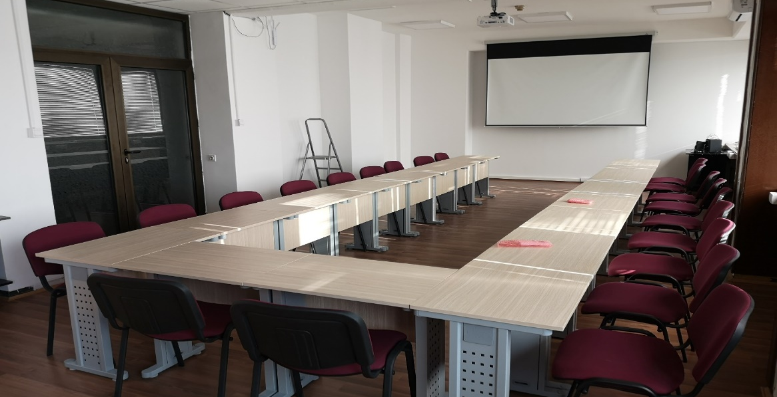

Завршна обука инспектора рада у Пилот учионици Инспектората за рад

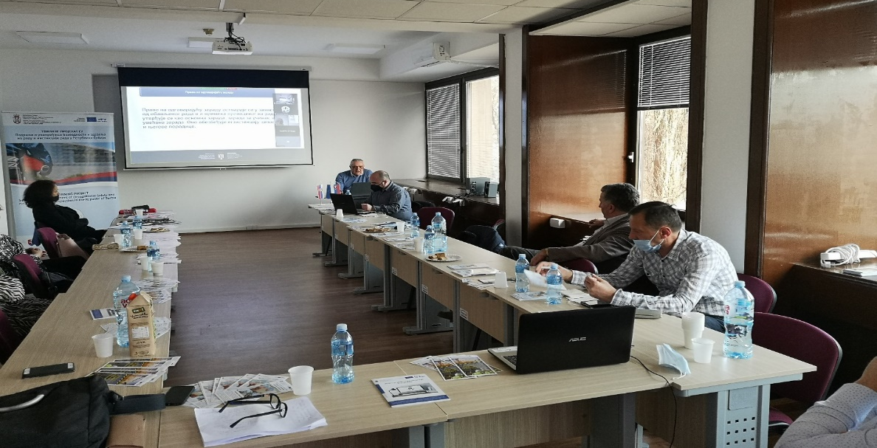

Посета Пилот учионици Инспектората за рад државне секретарке Министарства спољних послова Републике Словачке и Амбасадора Реублике Словачке у Београду
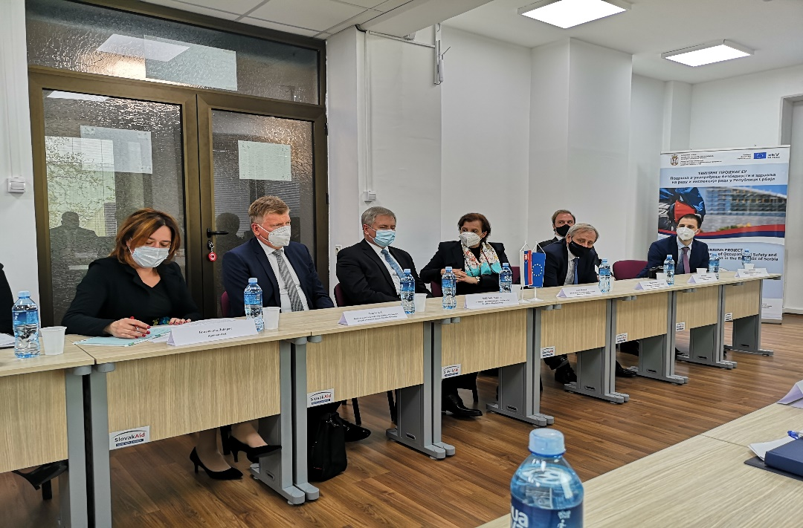

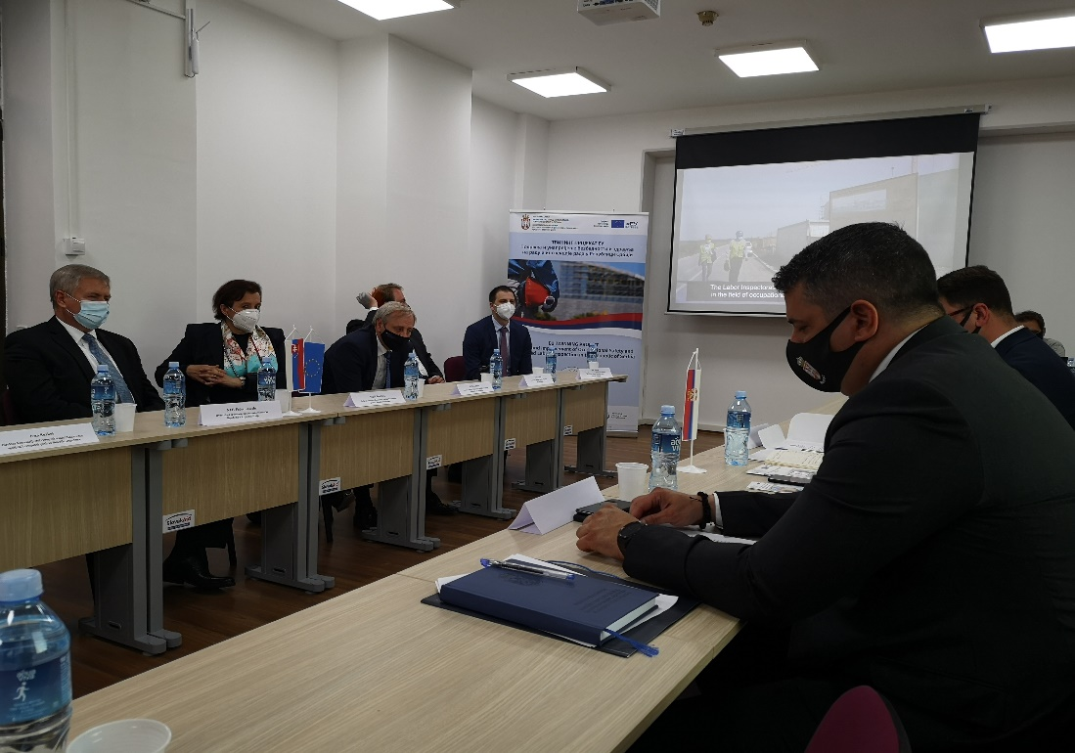
Твининг пројекат ''Превенција и борба против трговине људима у Србији''

Представници Инспектората за рад од марта 2017.године активно учествују у пројекту ''Превенција и борба против трговине људима у Србији'' – заједнички програм подршке Европске Уније и Савета Европе за западни Балкан и Турску.
Од великог значаја за инспекцију рада су и активности у оквиру пројекта које су усмерене на јачање сарадње између органа и служби које се баве борбом против трговине људима у Србији, чиме је оснажена сарадња Инспектората за рад са полицијом, Центром за заштиту жртава трговине људима, тужилаштвом и невладиним организацијама.
Обукама које су одржане 2017, 2018. и 2019. године, обухваћено је 160 инспектора рада ( око 72%), уз напредни тренинг и упознавање са примерима добре праксе. Инспектори рада су веома високо оценили радионице на којима су учествовали, јер су стекли знања - упознали су се са индикаторима трговине људима у циљу радне експлоатације, на основу којих могу да идентификују жртве трговине људима, да изврше њихово евидентирање, да обавесте релевантне органе и службе ( Центар за заштиту жртава трговине људима, МУП, тужилаштво и др.) у циљу пружања потребне помоћи и збрињавања жртве, као и адекватног санкционисања починиоца трговине људима.
Наведеним обукама су присуствовали и тржишни инспектори, представници Центра за заштиту жртава трговине људима, Градског центра за социјални рад, полиције (гранична и криминалистичка), као и Национални координатор за борбу против трговине људима, тужилац, и представници невладиних организација Астра и Атина.
За Инспекторат за рад је врло значајан и Водич за инспекторе рада о детекцији и прелиминарој идентификацији жртава трговине људима, који је израђен у оквиру овог Пројекта.
Представник Инспектората за рад је активно учествовао у раду Управног одбора Пројекта ''Превенција и борба против трговине људима у Србији'' – заједнички програм подршке Европске Уније и Савета Европе за западни Балкан и Турску.
Представници Инспектората за рад су активно учествовали на међународном семинару у оквиру Пројекта ''Превенција и борба против трговине људима у Србији'' који је на тему представљања Извештаја о трговини људима у области радне експлоатације, је одржан у Републици Македонији.
У току реализациje друге фазе пројекта ''Превенција и борба против трговине људима у Србији'', обукама на тему борбе против трговине људима у сврху радне експлоатавције обухваћени су инспектори рада који у првој фази нису присуствовали обукама.
Дводневној обуци која је одржана у фебруару 2020.године на Фрушкој Гори, присуствовало је 24 инспектора рада, док је на онлајн обуци која је одржана у новембру 2020.године учествовало 17 инспектора рада.
У циљу упознавања инспектора са облицима трговине људима, улогом инспектора, начинима препознавања трговине људима у сврху радне ескплоатације и повезивања са кључним актерима који се боре против трговине људима у Србији (као што су МУП, Центар за заштиту жртава трговине људима, невладине организације итд.), Савет Европе је организовао тродневну онлa радионицу фебруара 2021. године на којој је учествовао 21 инспектор рада.
Током реализациje друге фазе пројекта ''Превенција и борба против трговине људима у Србији'' у 2021.години, обукама на тему борбе против трговине људима у сврху радне експлоатавције обухваћени су инспектори рада који у првој фази нису присуствовали обукама.

Пројекат ''Aнгажовање и подршка на националном нивоу за смањење појаве дечијег рада''
Инспекторат за рад је укључен у пројекат ''Ангажовање и подршка на националном нивоу за смањење појаве дечијег рада'', чији је донатор Министарство за рад САД (USDOL), док је Међународна организација рада извршна агенција на Пројекту.
У првој фази пројекта, која се реализовала током 2016. и 2017.године, донет је Посебан протокол за инспекцију рада, Kонтролна листа за инспекцијски надзор у области дечијег рада и Образац за област дечјег рада који се користи приликом ванредних инспекцијских надзора.
Реализован је тренинг тренера за 26 инспектора рада (focal point) који су учествовали на 3 обуке са представницима центара за социјални рад и полицијских управа за идентификацију и превенцију злоупотребе дечјег рада, које су током септембра и октобра 2017.године одржане у Краљеву, Зрењанину и Шапцу. Инспектори рада су се упознали са основним решењима у превенцији, перцепцији и реаговању на злоупотребу дечјег рада, као и са принципима и поступцима међусекторске сарадње која ће довести до оптималног коришћења надлежности и ресурса државних институција у борби против злоупотребе дечјег рада, а са циљем ефикасне и делотворне заштите интереса деце.
У другој фази пројекта ''Мерење, подизање свести и ангажовање политика ради унапређења борбе против злоупотребе дечијег рада и принудног рада'' у Србији ( МАП 16 Пројекат), која се реализује почев од 2019.године, ревидирана је Контролна листа за инспекцијски надзор у области дечијег рада. Фокус пројекта је на дефинисању индикатора за идентификацију деце жртава злоупотребе дечијег рада, те је у том смислу ревидирана Контролна листа.
Представници одељења и одсека инспекције рада учествују у заједничким обукама са представницима МУП, центара за социјални рад и тужилаштвом како би се унапредила међусекторска сарадња у откривању и заштити деце жртава злоупотребе дечијег рада.
Представници Инспектората за рад су у 2021.години наставили активно учешће у реализацији активности на пројекту ''Мерење, подизање свести и ангажовање политика ради унапређења борбе против злоупотребе дечјег рада и принудног рада'' у Србији ( МАП’16 Пројекат). У извештајном периоду, представници Инспектората за рад су учествовали на изради измена и допуна Посебног протокола за инспекцију рада за заштиту деце од злоупотребе дечјег рада, укључујући најгоре облике дечјег рада, и повреда радних права детета, на изради Нацрта уредбе о утврђивању опасног рада за децу и измени и допуни Инструкције о поступању инспектора рада при вршењу инспекцијског надзора ради заштите деце од злоупотребе дечјег рада. У организацији Пројекта МАП 16. Представници Инспектората за рад је учествовао и у изради текста нацрта Уредбе о лаком раду за децу.
У октобру и новембру 2021.године, у оквиру наведеног пројекта, одржане су обуке о међусекторској сарадњи у којима су поред укупно 26 представника Инспектората за рад, учествовали и представници Министарства унутрашњих послова, Министарства за бригу о породици - Центара за социјални рад и представници Виших и Основних јавних тужилаштава, према следећем распореду:
-05. октобар 2021.године - представници Инспектората за рад из следећих градова: Суботице, Сомбора, Новог Сада, Зрењанина, Кикинде;
-12. октобар 2021.године - представници Инспектората за рад из следећих градова: Пожаревца, Јагодине, Бора и Зајечара;
-26. октобар 2021.године - представници Инспектората за рад из следећих градова: Новог Пазара, Пријепоља, Ужица, Рашке;
-02. новембар 2021.године - представници Инспектората за рад из следећих градова: Ниша, Врања, Пирота, Лесковца, Прокупља;
-09.новембар 2021.године - представници Инспектората за рад из следећих градова: Београда, Шапца, Сремске Митровице, Панчева, Смедерева;
- 16. новембар 2021.године - представници Инспектората за рад из следећих градова: Крагујевца, Крушевца, Ваљева, Чачка, Краљева.
Инспектори рада су стекли знања за адекватно реаговање, које подразумева:
-способност перци
пирања дечјег рада;
-евидентирање дечјег рада;
-испитивање околности у којима се дечји рад врши;
-адекватно поступање у ситуацијама дечјег рада у којима се утврди кршење прописа од стране послодавца;
-адекватно поступање у ситуацијама када инспектор рада није надлежан за дечји рад;
-способност да се у поступак укључе и друге релевантне институције и службе у циљу заштите интереса и права експлоатисаног детета;
-размену информација и координацију активности са другим релевантним институцијама и службама,
-међусекторску сарадњу,
-континуирану размену информација између, међусобне консултације и заједничко и комплементарно деловања у складу са законом.

„ESAP 2“ : Платформа за запошљавање и социјална питања

Представници Инспектората за рад су активно учествовали у реализацији активности на Пројекту узајамне помоћи „ESAP 2“ : Платформа за запошљавање и социјална питања. Пројекат реализује Међународна организација рада у сарадњи са Регионалним центром за сарадњу (RCC) и има за циљ успостављање сарадње и размену искустава инспекција рада Западног Балкана.
Инспекторат за рад је учествовао у активностима пројекта узајамне помоћи (МАП) којим се земљама Западног Балкана нуди помоћ и саветовање у унапређењу ефикасности решавања непријављеног рада.
АКТИВНО УЧЕШЋЕ ИНСПЕКТОРАТА ЗА РАД У РАДУ
РАЗЛИЧИТИХ РАДНИХ ГРУПА

Радна група за сузбијање неформалног рада
У извештајном периоду, представници Инспектората за рад су активно учествовали на састанцима и у раду Одбора за координацију инспекцијског надзора, Радне групе за безбедност објеката, Радне групе за превоз путника и робе у друмском, водном и железничком саобраћају и Радне групе за сузбијање неформалног рада (рада ''на црно''), а који су образовани на основу Пословника о раду Координационе комисије.
Одбор за координацију инспекцијског надзора Координационе комисије коју је основала Влада Републике Србије, је формирао 11 радних група, од којих је једна Радна група за сузбијање неформалног рада (рада „на црно“), а чији је носилац активности Инспекторат за рад.
Инспекторат за рад редовно, сваког месеца, на утврђеном обрасцу, извештава Координациону комисију о раду Радне групе за сузбијање неформалног рада (рада ''на црно''), а која је организовала и реализовала координиране и заједничке инспекцијске надзоре у различитим делатностима, а међусобном сарадњом, као и сарадњом и разменом информација са другим инспекцијама, постигнути су значајни резултати на сузбијању рада ''на црно'' и сиве економије.
У Радној групи за сузбијање неформалног рада, којом председава директор Инспектората за рад, су, поред представника инспекције рада и
представници Пореске управе - Сектора за контролу, Министарства трговине, туризма и телекомуникација - Сектора тржишне инспекције и Сектора туристичке инспекције, Министарства омладине и спорта - Одсека за инспекцијске послове у спорту, Министарства грађевинарства, саобраћаја и инфраструктуре - Сектора за инспекцијски надзор (републички грађевински инспектор и републички инспектор за друмски саобраћај) , као и представници Јединице за подршку Координационој комисији, МУП и НАЛЕД .
Задаци радне групе су усклађивање, координација и унапређење инспекцијског надзора у области сузбијања неформалног рада и поводом одређених питања инспекцијског надзора, која су у делокругу две или више инспекција или чија природа захтева учешће две или више инспекција, као и других органа и организација, ради повећања свеобухватности и делотворности у постизању законитог и безбедног пословања и поступања надзираних субјеката у одређеној области, избегавања преклапања и непотребног понављања инспекцијског надзора, остварења правне сигурности, извршавања закона, делотворног управљања ризицима и унапређења услова пословања. Чланови радне групе циљеве остварују кроз сарадњу у усклађивању планова инспекцијског надзора, утврђивање програма рада радне групе, организовање и вршење заједничких инспекцијских надзора, сарадњу у вршењу самосталних инспекцијских надзора (међусобно обавештавање и размена података и искустава, указивање на примере добре праксе и други облици међусобног пружања помоћи), уједначавање инспекцијске праксе, утврђивање потребе за обукама инспектора и предузимање других одговарајућих радњи и мера ради реализације циљева.
Програм рада радне групе садржи конкретизоване задатке радне групе, у складу са усклађеним плановима инспекцијског надзора инспекција које чине радну групу. Радна група утврђује програм рада на годишњем нивоу (годишњи програм рада). Радна група спроводи годишњи програм рада кроз оперативне полугодишње и тромесечне, а по потреби, и месечне планове рада радне групе. Програм рада радне групе садржи и: показатеље помоћу којих се мери остварење циљева у одређеном периоду, задужења чланова радне групе, одређивање које радње чланови предузимају у процесу рада и сарадње, којим редоследом, у ком периоду, с којим ресурсима и очекиваним резултатима, као и друге податке од значаја.
Учешће Инспектората за рад у раду других радних група
Представници Инспектората за рад активно учествују у раду Радне групе за израду Нацрта закона о безбедности и здрављу на раду, Радне групе за израду Нацрта закона о поједостављеном радном ангажовању на сезонским пословима у одређеним делатностима, Радне групе за израду нацрта Закона о штрајку, Радне групе за израду Закона о радним праксама, Радне групе за измену и допуну Закона о запошљавању странаца, Радне групе за израду Предлога којим се регулише статус фриленсера.
У извештајном периоду представници Инспектората за рад су активно учествовали на састанцима и у раду Одбора за координацију инспекцијског надзора, у раду Међуресорне радне групе за утврђивање опасног рада за децу, раду Стручне групе Координационог тела за сузбијање сиве економије, као и Радне групе за безбедност објеката и Радне групе за сузбијање неформалног рада, а које су образовани на основу Пословника о раду Координационе комисије.
Инспекторат за рад редовно, сваког месеца, на утврђеном обрасцу, извештава Координациону комисију о раду Радне групе за сузбијање неформалног рада, којом руководи директор Инспектората за рад. Међусобном сарадњом, као и сарадњом и разменом информација са другим инспекцијама, постигнути су значајни резултати на сузбијању рада ''на црно'' и сиве економије.

Информација о поступању Инспектората за рад у процесу акредитације привредних субјеката за дуално образовање
У току 2021.године 32 инспектора рада било је ангажовано у поступку надзора над применом мера безбедности и здравља на раду код послодаваца на територији Републике Србије.
Инспектори рада су извршили укупно 204 надзора над применом мера безбедности и здравља на раду код послодаваца који су поднели захтеве Привредној комори Србије за проверу испуњености услова за извођење учења кроз рад.
Код 141 послодаваца је приликом вршења надзора утврђено да су испуњене прописане мере безбедности и здравља на раду и они су прошли процес акредитације.
Код 4 привредна субјекта је приликом вршења надзора утврђено да нису испуњене мере безбедности и здравља на раду од стране послодавца и они нису прошли процес акредитације.
Још 79 поступака акредитације је започето у 2021.години, али исти нису завршени закључно са 31.12.2021.године.

Инспекцијски надзори у циљу утврђивању испуњености услова пољопривредних произвођача и прерађивача хране за обезбеђивање инвестиционих средстава из ИПАРД програма
Инспектори рада од октобра 2019.године врше инспекцијске надзоре у циљу утврђивању испуњености услова пољопривредних произвођача и прерађивача хране за обезбеђивање инвестиционих средстава из ИПАРД програма који се реализује преко Министарства пољопривреде, шумарства и водопривреде и Управе за аграрна плаћања. У 2021.години, инспектори рада су извршили 31 инспекцијски назор којим инспектори рада утврђују да ли послодавци испуњавају све контролисане институте из области безбедности и здравља на раду прописане националним прописима, као и ЕУ критеријумима који су имплементирани у национално законодавство.
ИНФОРМАЦИЈА О ПРЕВЕНТИВНОМ РАДУ ИНСПЕКЦИЈЕ
Превентивни надзори ради заштите здравља и безбедности запослених при раду на отвореном на високим температурама ваздуха

Инспекторат за рад је Саопштењем у вези са радом на отвореном, које је објављено на сајту Министарства за рад, запошљавање, борачка и социјална питања и које је прослеђено медијима, апеловао на послодавце да за време трајања високих спољних температура, изнад 36°C, а нарочито у периоду од 11 до 16 часова, уколико то дозвољава процес рада, организују рад на отвореном тако да се избегне обављање тешких физичких послова и излагање запослених директном сунчевом зрачењу, а сходно Препоруци коју је донела Влада Републике Србије 2007. године.
На територији Републике Србије, због високих температура, посебна пажња је била посвећена превентивним надзорима на градилиштима и у делатности пољопривреде, а у циљу контроле примене мера безбедности и здравља на раду којима се елиминише ризик по здравље запослених при раду на отвореном на високим температурама ваздуха.

Пружање правне помоћи - превентивно и саветодавно поступање
Инспектори рада су током целе године , како путем телефона, и одговарањем путем електронске поште запосленима, радно ангажованим лицима, послодавцима и другим заинтересованим лицима одговарали на питања из области радних односа и безбедности и здравља на раду, делујући саветодавно.
Такође, на позив послодавца, инспектори рада су реализовали 70 службених саветодавних посета, а примили су од послодаваца и 106 извештаја о самопровери и самопроцени.
Због пандемије заразне болести Covid-19 изазване вирусом SARS-Cov-2, инспектори рада углавном нису примали странке у канцеларијама инспекције рада, осим у изузетним случајевима. Запослени, послодавци и сви заинтересован грађани су се углавном обраћали инспекције рада путем телефона, електронске поште и писаним путем, а како би поднели захтеве, пријаве, поставили питање и саветовали се у вези својих права у области рада.
Социјални дијалог
Инспекторат за рад је у циљу јачања социјалног дијалога, организовао и присуствовао састанцима са репрезентативним удружењима запослених, поред осталог и са Савезом самосталних синдиката Србије и УГС ''Независност'', Самосталним синдикатом естрадних уметника и извођача Србије, као и са репрезентативним удружењем послодаваца, a ради ефикасније заштите права запослених. На наведеним састанцима, разматрана су најважнија питања из области радних односа и безбедности и здравља на раду ради предузимања конкретних активности у циљу сузбијања рада ''на црно'' и смањења броја повреда на раду. Појединим извршеним инспекцијским надзорима у делатности грађевинарства, присуствовали су и представници синдикалних организација запослених. Представници Инспектората за рад су активно учествовали у раду радионица на тему безбедности и здравља на раду које су организовали УГС Независност и Савез самосталних синдиката Србије.
Споразум о сарадњи закључен између Привредне коморе Србије и
Инспектората за рад

Привредна комора Србије и Инспекторат за рад су дана 26. маја 2021.године потписали Меморандум о сарадњи како би унапредили заједничке активности у области едукације запослених и послодаваца на тему радно правних односа, ради унапређења безбедности и здравља на раду. Сарадња ће обухватити и подршку привреди у укључивању у дуално образовање. Сарадња ће се реализоваи кроз обуке, стручну подршку, округле столове, размену знања и искустава, као и заједничке пројекте у области рада, укључујући стручно и дуално образовање.
Меморандум је потврда дугогодишње и успешне сарадње Привредне коморе Србије и Инспектората за рад, али се њиме дефинише и правац будућих заједничких активности у области радних односа, безбедности и здравља на раду, као и других тема које су у надлежности Инспектората за рад, а битне су за послодавце.
Циљ Инспектората за рад је да унапреди саветодавно и превентивно деловање, а потписивање Меморандума о сарадњи са ПКС је најефикаснији начин да се то и реализује.
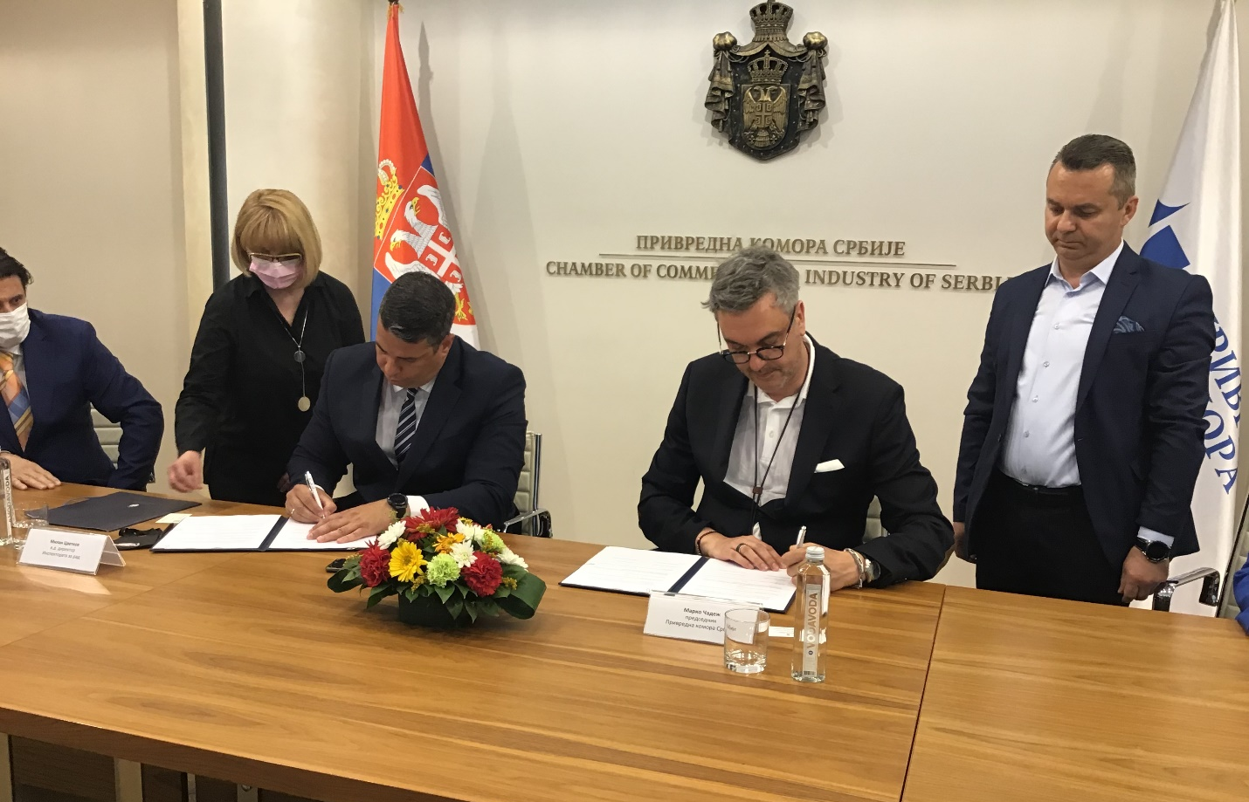

Избор „Инспектора рада године“
Комисија за спровођење поступка за избор „Инспектора рада године“ , на основу предлога начелника одељења и шефова одсека инспекције рада у управним окрузима и Граду Београду извршила избор пет најбољих инспектора рада, који су дана 19. октобра 2021. године на Конференцији поводом обележавања Европске недеље безбедности и здравља на раду проглашени за „Инспектора рада године“.
Изабрани инспектори рада су проглашени за најбоље инспекторе рада године због изузетног доприноса у раду Министарства за рад, запошљавање, борачка и социјална питања - Инспектората за рад, а на основу детаљног увида у остварене резултате рада у 2020.години, узимајући у обзир квалитет и квантитет извршених надзора, као и однос према странкама, колегама и другим сарадницима, иницијативност, благовременост и други допринос у раду инспекције рада.
Стручно саветовање Инспектората за рад у новембру 2021.године
Инспекторат за рад је у периоду од 08. до 10. новембра 2021.године организовао и реализовао тродневно саветовање на Копаонику за инспекторе рада. Семинару Инспектората за рад је присуствовала министарка за рад, запошљавање, борачка и социјална питања, а поред представника Инспектората за рад, на семинару су учествовали и представници Управе за безбедност и здравље на раду, Министарства за рад, запошљавање, борачкаи социјална питања.
На саветовању, на којем је узело учешће 70 инспектора рада, поред осталог је представљен Предлог закона о безбедности и здрављу на раду и Нацрт закона о радном ангажовању због повећаног обима посла у одређеним делатностима.

Едукације инспектора рада
Уциљу подизања нивоа знања, инспектори рада су током 2021.године учествовали на следећим едукацијама:
-19 инспектора рада су одржали и похађали завршну обуку инспектора рада - тренера у оквиру ''Твининг пројекта ''Подршка и унапређење безбедности и здравља на раду и инспекције рада у Републици Србији'';

-2 инспектора рада су учествовала на- Конференцији ''Иновације у јавној управи – Питање избора'',

- 2 инспектора рада су похађали обуке на тему: ''Мотивација запослених''
- вебинар на тему: Попис административних поступака који је организовала Национална академија за јавну управу - 1 инспектор рада;
- вебинар на тему: Коришћење јединственог информационог система за планирање, праћење спровођења, координацију јавних политика и извештавање путем Националне академије за јавну управу - 1 инспектор рада;
- вебинар на тему: Прописи и процедуре у области запошљавања државних службеника који је организовала Национална академије за јавну управу - 1 инспектор рада;
- обуку на тему модернизације јавне управе - 1 инспектор рада;
- обуку на тему дискриминација у области рада - 1 инспектор рада;
- обуку за државну службу за 21. век у Републици Србији“ „Повежи се регионално – усавршавај се индивидуално''- 1 инспектор рада,
- валидационе радионице о борби против фактичког рада – 30 инспектора рада;
- семинар Националне академије за јавну управу, на тему ''Права припадника националних мањина'' - 1 инспектор рада;
- радионицу на тему ''Корупција, фаворизам...како их спречити у локалној самоуправи'' - 1 инспектор рада;
- обуку ''Надзор над применом мера за заштиту становништва од заразних болести – апликација за очитавање дигиталних зелених сертификата'' - 1 инспектор рада;
- он лајн обуку за рад у систему еИнспектор - сви инспектори рада;
- он лајн обуку Агенције за спречавање корупције на тему: Етика и интегритет – сви инспектори рада;
- обуку на тему: Службена употреба језика и пријава националне маљине - 1 инспектор рада;
- обуку на тему Моћ повратне информације - 1 инспектор рада;
-обуку на тему Медијска писменост - 1 инспектор рада;

-обуку на тему Безбедност и здравље на раду – 1 инспектор рада.

- у оквиру пројекта ''Превенција и борба против трговине људима у Србији'' – заједнички програм подршке Европске Уније и Савета Европе за западни Балкан и Турску, фебруара 2021. године, 21 инспектор рада је учествовао на тродневној онлајн радионици о борби против трговине људима у сврху радне експлоатације у организацији Савета Европе.
- у октобру и новембру 2021. године, у оквиру пројекта ''Превенција и борба против трговине људима у Србији'', за инспекторе рада су организоване 2 једнодневне непредне обуке о борби против трговине људима у сврху радне експлоатације, на којима је учествовало 25 инспектора рада.
- у октобру и новембру 2021.године, у оквиру пројекта ''Мерење, подизање свести и ангажовање политика ради унапређења борбе против злоупотребе дечјег рада и принудног рада'' у Србији (МАП’16 Пројекат), одржане су обуке о међусекторској сарадњи у којима су поред укупно 26 представника Инспектората за рад, учествовали и представници Министарства унутрашњих послова, Министарства за бригу о породици - Центара за социјални рад и представници Виших и Основних јавних тужилаштава.

ПРЕДЛОЗИ МЕРА ЗА ПОБОЉШАЊЕ СТАЊА У ОБЛАСТИ РАДА СА АСПЕКТА ИНСПЕКЦИЈСКОГ НАДЗОРА

Побољшање рада Инспектората за рад утицаће и на побољшање стања у областима у којима инспекција рада врши надзор на територији Републике Србије, па у том смислу у 2022. години, треба:
- радити на уједначавању поступања инспектора рада у смислу да у истој правној ситуацији сви инспектори поступају на истоветан начин,
- инсистирати на адекватној казненој политици за прекршаје из ове области и по могућству утицати, осим на изрицање казне у примереном новчаном износу, и на наплати истих у циљу постизања сврхе кажњавања, што ће индиректно за последицу имати побољшање стања у области надзора,
- израдити и обезбедити обавезну примену, од стране инспектора рада, интерних упутстава и инструкција за рад и поступање инспектора рада, за поједина важна и сложена питања из домена надлежности инспекције рада,
- обезбедити оспособљавање и усавршавање знања за вршење инспекцијског надзора над применом превентивних мера за безбедан и здрав рад, утврђених новим прописима у области безбедности и здравља на раду који представљају транспоноване директиве ЕУ,
- инспекторима обезбедити прописе у области безбедности и здравља на раду, техничке прописе , стандарде и стручну литературу у области безбедности и здравља на раду, радних односа и др,
- наставити са тражењем нових начина рада који ће побољшати резултате рада по обиму, а нарочито по квалитету обављеног посла, тако да рад инспектора рада не буде подређен само броју извршених надзора,
- изнаћи могућност да инспектори рада који својим добрим радом активно утичу на побољшање стања у области безбедности и здравља на раду и радних односа буду адекватно награђени за своје ангажовање и стручни приступ према послу,
- у потпуности имплементирати и примењивати информациони систем еИнспектор.
З а к љ у ч а к
и предлог даљих активности

У 2021. години инспекција рада је дала свој пуни допринос правилној имплементацији радног законодавства. Степен учешћа сваког од инспектора рада понаособ је различит у зависности од индивидуалних знања и способности, делатности у којој су вршили надзоре, времена проведеног на раду и других чинилаца. И поред значајних тешкоћа сви основни постављени циљеви су реализовани, али уз знатно већи напор од очекиваног.
Стање у области радних односа и безбедности и здравља на раду је на релативно задовољавајућем нивоу, ако узмемо у обзир епидемију заразне болести Covid-19, чињенице везане за привредну активност и опште економске прилике. Деловање инспекције рада даје видљиве резултате по изабраним приоритетима. Међутим, за даље успешно функционисање неопходно је јачање људских капацитета и техничке подршке инспекторима рада.
Приоритет деловања инспекције рада остаје област безбедности и здравља на раду, због неопходности веће заступљености инспектора рада у ризичнијим делатностима, како би се деловало на тренд смањивања броја повреда на раду и даље побољшање стања. У области радних односа приоритет остаје борба против рада „на црно“ и заштита основних права запослених у области рада.
Приоритети за 2022. годину
Приоритет за 2022. годину је реализација различитих активности ради стављања у пуну функцију и коришћења информационог система еИнспектор, како за рад у истом, тако и за извештавање, а у циљу бољег планирања инспекцијских надзора по принципу процене ризика, коришћења података од других инспекција у фази планирања и израчунавања ризика, укључујући и приступ различитим регистрима, праћење поступка инспекцијског надзора од иницирања надзора до затварања предмета, праћење предмета од стране руководиоца Инспектората за рад и руководиоца одељења и одсека, као и виших инстанци (Координациона комисија), израде извештаја, а и чувања података и докумената везаних за поступање приликом инспекцијских надзора.

План приоритета за 2022. годину у области безбедности и здравља на раду
- Детаљна анализа свих пријављених повреда на раду у циљу побољшања примене мера у области безбедности и здравља на раду,
- рад инспектора рада организовати на најефикаснији начин са становишта расположивих ресурса и врста инспекцијских надзора,
- посебну пажњу посветити послодавцима у делатностима индустријске производње, грађевинарства и пољопривреде,
- спровођење превентивних активности како би се код послодавца ширила свест о потреби континуиране примене мера за безбедан и здрав рад.
- инспекцијске надзоре усмерити на послодавце који нису били предмет надзора, те вршити интегрисане надзоре, или друге врсте надзора у зависности од броја запослених, стања у примени мера за безбедан и здрав рад , делатности којом се баве, проценом ризика,
- организовати кампање – појачане надзоре у појединим делатностима, у појединим регионима и у погледу примене појединих примарних мера за безбедан и здрав рад,
- посебну пажњу посветити општинама у којима је евидентана појачана привредна активност и изградња,
- реализовати координиране и заједничке надзоре са другим инспекцијама,
- пружити подршку и стручну помоћ у развоју унутрашњег система за контролу ризика послодавцимау циљу примене мера за безбедан и здрав рад.

План приоритета за 2022. годину у области радних односа

- даље континуирано сузбијање рада „на црно“ посебно у делатностима и окрузима у којима је ова појава најраспрострањенија,
- појачати контролу нерегистрованих субјеката,
- организовање кампања ради контроле примене изабраних радно-правних института по делатностима (избор института вршити према проблемима уоченим непосредним опажањем инспектора рада и указаним проблемима из представки),
- што ефикаснији рад по представкама нарочито у погледу права осетљивих категорија запослених (труднице и породиље),
- утврђивање на нивоу Инспектората за рад већег броја врста инспекцијских надзора које одговарају потребама имплементације прописа у области рада и њихових елемената;
- веће укључивање социјалних партнера у процес решавања проблема у области рада;
- продубљивање сарадње са Министарством правде ради проналажења механизама за ефикасније окончање прекршајних поступака иницираних захтевима инспектора рада;
- што је могуће шира примена едукативних и превентивних мера, како по приоритетним, тако и по осталим делатностима;
- увођење ефикаснијих инструмената за решавање спорова у области рада;
- изналажење нових превентивних мера и активности и њихово укључивање у инспекцијске надзоре;
- успостављање ефикасне базе података Инспектората за рад и коришћење информационог система е-Инспектор;
- реализовати координиране и заједничке надзоре са другим инспекцијама, а у циљу сузбијања сиве економије;
- повезивање информационог система са базама података привредних субјеката других органа.

В.Д. ДИРЕКТОРА

Милан Цветков

ПРЕГЛЕД ЛЕГИСЛАТИВЕ

Национално законодавство

(радни односи и безбедност и здравље на раду)

Закони

- Устав Републике Србије («Службени гласник РС» број 98/06);
- Закон о раду («Службени гласник РС» број 24/05, 61/05 и 54/09, 32/13,75/14, 113/2017 и 95/2018 Аутентично тумачење);
- Закон о штрајку («Службени лист СРЈ» број 29/96) («Службени гласник РС» број 101/05, 103/12);
- Закон о спречавању злостављања на раду («Службени гласник РС» број 36/10);
- Закон о волонтирању («Службени гласник РС» број 36/10);
- Закон о родној равноправности («Службени гласник РС» број 52/21);
- Закон о мирном решавању радних спорова («Службени гласник РС» број 125/04, 104/09, 50/2018);
- Закон о заштити узбуњивача («Службени гласник РС» број 128/14);
- Закон o агенцијском запошљавању («Службени гласник РС» број 86/2019);
- Закон о поједностављеном радном ангажовању на сезонским пословима у одређеним делатностима («Службени гласник РС» број 50/2018);
- Закон о запошљавању странаца («Службени гласник РС» број 128/2014, 113/2017, 50/2018, 31/2019);
- Закон о условима за упућивање запослених на привремени рад у иностранство и њиховој заштити («Службени гласник РС» број 91/15 и 50/2018);
- Закон о запошљавању и осигурању за случај незапослености («Службени гласник РС» број 36/2009, 30/2010 и 88/2010, 38/2015. 113/2017);
- Закон о професионалној рехабилитацији и запошљавању особа са инвалидитетом («Службени гласник РС» број 36/09, 32/2013);
- Закон о финансијској подршци породици са децом («Службени гласник РС» број 113/2017 и 50/2018);
- Закон о безбедности и здрављу на раду («Службени гласник РС» број 101/05, 91/15 и 113/2017);
- Закон о заштити становништва од изложености дуванском диму («Службени гласник РС» број 30/10);
- Закон о општој безбедности производа («Службени гласник РС» број 41/09, 77/19);
- Закон о техничким захтевима за производе и оцењивању усаглашености («Службени гласник РС» број 36/09);
- Закон о тржишном надзору («Службени гласник РС» број 92/11);
- Закон о привредним друштвима («Службени гласник РС» број 36/11, 99/11, 83/14, 5/15, 44/18, 95/18 и 91/19);
- Закон о инспекцијском надзору («Службени гласник РС» број 36/15, 44/2018 и 95/2018);
- Закон о општем управном поступку («Службени гласник РС» број 18/2016 и 95/2018);
- Закон о основама система образовања и васпитања («Службени гласник РС» број 88/2017, 27/2018 - др. Закони, 10/2019, 6/2020);
- Закон о високом образовању («Службени гласник РС» број 88/2017, 27/2018 - др. Закон и 73/2018, 67/19, 6/2020, 11/2021- Аутентично тумачење);
- Закон о образовању одраслих («Службени гласник РС» број 55/13, 88/17, 27/18, 6/2020- др. закон);
- Закон о дуалном образовању («Службени гласник РС» број 101/2017 и 6/2020);
- Закон о Централном регистру обавезног социјалног осигурања («Службени гласник РС» број 95/2018, 91/2019);
- Закон о пензијском и инвалидском осигурању («Службени гласник РС» број 34/2003, 64/2004 (УС), 84/2004 (др. закон), 85/2005, 101/2005 (др. закон), 63/2006 (УС), 5/2009, 107/2009, 30/2010 (др. закон), 101/2010, 93/2012, 62/2013, 108/2013, 75/2014, 142/2014, 73/2018, 46/2019 (УС), 86/2019);
- Закон о уплати доприноса за пензијско и инвалидско осигурање за поједине категорије осигураника - запослених («Службени гласник РС» број 85/05);
- Закон о доприносима за обавезно социјално осигурање («Службени гласник РС» број 84/2004, 61/2005, 62/2006, 5/2009, 52/2011, 101/2011, 47/2013, 108/2013, 57/2014, 68/2014 (др. закон), 112/2015, 113/2017, 95/2018, 86/2019, 153/2020);
- Закон о здравственом осигурању («Службени гласник РС» број 25/19);
- Закон о државној управи («Службени гласник РС» број 79/05, 101/2007, 95/2010, 99/2014, 47/2018 и 30/2018- други закони);
- Закон о платама државних службеника и намештеника («Службени гласник РС» број 62/06, 63/06, 115/06,101/2007, 99/2010, 108/2013 и 99/2014 и 95/2018);
- Закон о радним односима у државним органима («Службени гласник РС» број 48/1991, 66/1991, 44/1998 (др. закон), 49/1999 (др. закон), 34/2001 (др. закон), 39/2002, 49/2005 (УС), 79/2005 (др. закон), 23/2013 (УС));
- Закон о државним службеницима ("Службени гласник РС" број 79/2005, 81/2005 (исправка), 83/2005 (исправка), 64/2007, 67/2007 (исправка), 116/2008, 104/2009, 99/2014, 94/2017, 95/2018, 157/2020);
- Закон о уређењу судова («Службени гласник РС» број 116/2008, 104/2009, 101/2010, 31/2011, 78/2011, 101/2011 и 101/2013, 40/2015, 106/2015, 13/2016, 108/2016, 113/17, 65/18-Одлука Уставног Суда, 87/18 и 88/17-Одлука Уставног Суда )
- Закон о прекршајима («Службени гласник РС» број 65/2013, 13/2016, 98/2016, 91/2019-3 (др. закон) и 91/2019-84 );
- Кривични законик («Службени гласник РС» број 85/2005, 88/2005 (исправка), 107/2005 (исправка), 72/2009, 111/2009, 121/2012, 104/2013, 108/2014, 94/2016, 35/2019);
- Закон о кривичном поступку («Службени гласник РС» број 72/11, 101/11, 121/12, 32/13, 45/13, 55/14, 35/19);
Уредбе и правилници
1) Уредба о безбедности и здрављу на раду на привременим или покретним градилиштима («Службени гласник РС» број 14/2009, 95/2010, 98/2018);
2) Уредба о утврђивању опасног рада за децу («Службени гласник РС» број 53/2017);
3)Уредба о превентивним мерама за безбедан и здрав рад при коришћењу оштрих предмета који су медицинска средства у здравственој делатности («Службени гласник РС» број 101/2016);
4) Уредба о превентивним мерама за безбедан и здрав рад при излагању азбесту («Службени гласник РС» број 108/2015);
5) Упутство о радним местима на којима се обављају послови при којима је излагање запослених прашини која потиче од азбеста или материјала који садрже азбест повремено и ниског интензитета («Службени гласник РС» број 42/2016)
6) Уредба о превентивним мерама за безбедан и здрав рад услед ризика од експлозивних атмосфера («Службени гласник РС» број 101/2012, 12/2013 (исправка));
7) Уредба о превентивним мерама за безбедан и здрав рад на пловилима која обављају риболов («Службени гласник РС» број 70/2010);
8) Уредба о превентивним мерама за безбедан и здрав рад при подземној и површинској експлоатацији минералних сировина («Службени гласник РС» број 65/2010, 159/2020);
9) Уредба о превентивним мерама за безбедан и здрав рад при експлоатацији минералних сировина дубинским бушотинама («Службени гласник РС» број 61/2010);
10) Правилник о превентивним мерама за безбедан и здрав рад за спречавање појаве и ширења епидемије заразне болести («Службени гласник РС» број 94/2020);
11) Правилник о условима за издавање лиценци за обављање послова у области безбедности и здравља на раду («Службени гласник РС» број 16/2018);
12) Правилник о програму усавршавања знања и другим питањима у вези са усавршавањем знања лица за безбедност и здравље на раду («Службени гласник РС» број 108/2017);
13) Правилник о начину пружања прве помоћи, врсти средстава и опреме који морају бити обезбеђени на радном месту, начину и роковима оспособљавања запослених за пружање прве помоћи («Службени гласник РС» број 109/2016);
14) Правилник о мерама за безбедан и здрав рад запослене жене за време трудноће, породиље и запослене која доји дете («Службени гласник РС» број 102/2016);
15) Правилник о превентивним мерама за безбедан и здрав рад младих («Службени гласник РС» број 102/2016);
16) Правилник о садржини и изгледу националних признања из области безбедности и здравља на раду («Службени гласник РС» број 86/2016);
17) Правилник о превентивним мерама за безбедан и здрав рад при излагању електромагнетском пољу («Службени гласник РС» број 111/2015 и 130/2021);
18) Правилник о програму и начину полагања стручног испита за обављање послова безбедности и здравља на раду и послова одговорног лица («Службени гласник РС» број 111/2013, 57/2014, 126/2014, 111/2015, 113/2017 (др. закон), 11/2019);
19) Правилник о садржају елабората о уређењу градилишта («Службени гласник РС» број 121/2012, 102/2015);
20) Правилник о превентивним мерама за безбедан и здрав рад при излагању вештачким оптичким зрачењима («Службени гласник РС» број 120/2012, 29/2013 (исправка), 130/2021 );
21) Правилник о превентивним мерама за безбедан и здрав рад при излагању буци («Службени гласник РС» број 96/2011, 78/2015, 93/2019);
22) Правилник о превентивним мерама за безбедан и здрав рад при излагању карциногенима или мутагенима («Службени гласник РС» број 96/2011, 117/2017);
23) Правилник о превентивним мерама за безбедан и здрав рад при излагању вибрацијама («Службени гласник РС» број 93/2011, 86/2019);
24) Правилник о превентивним мерама за безбедан и здрав рад при излагању биолошким штетностима («Службени гласник РС» број 96/2010, 115/2020);
25) Правилник о превентивним мерама за безбедан и здрав рад при излагању хемијским материјама («Службени гласник РС» број 106/2009, 117/2017, 107/2021);
26) Правилник о превентивним мерама за безбедан и здрав рад при ручном преношењу терета («Службени гласник РС» број 106/2009);
27) Правилник о превентивним мерама за безбедан и здрав рад при коришћењу опреме за рад са екраном («Службени гласник РС» број 106/2009, 93/2013, 86/2019);
28) Правилник о превентивним мерама за безбедан и здрав рад при коришћењу опреме за рад («Службени гласник РС» број 23/2009, 123/2012, 102/2015, 101/2018, 130/2021);
29) Правилник о превентивним мерама за безбедан и здрав рад на радном месту («Службени гласник РС» број 21/2009, 1/2019);
30) Правилник о превентивним мерама за безбедан и здрав рад при коришћењу средстава и опреме за личну заштиту на раду («Службени гласник РС» број 92/2008, 101/2018);
31) Правилник о претходним и периодичним лекарским прегледима запослених на радним местима са повећаним ризиком («Службени гласник РС» број 120/2007, 93/2008, 53/2017);
32) Правилник о евиденцијама у области безбедности и здравља на раду («Службени гласник РС» број 62/2007, 102/2015);
33) Правилник о поступку прегледа и провере опреме за рад и испитивања услова радне околине («Службени гласник РС» број 94/2006, 108/2006 (исправка), 114/2014, 102/2015);
34) Правилник о садржају и начину издавања обрасца извештаја о повреди на раду и професионалном обољењу («Службени гласник РС» број 72/2006, 84/2006 (исправка), 4/2016, 106/2018, 14/2019);
35) Правилник о начину и поступку процене ризика на радном месту и у радној околини («Службени гласник РС» број 72/2006, 84/2006 (исправка), 30/2010, 102/2015);
36) Правилник о поступку утврђивања испуњености прописаних услова у области безбедности и здравља на раду («Службени гласник РС» број 60/2006);
37) Правилник о обезбеђивању ознака за безбедност и/или здравље на раду («Службени гласник РС» број 95/2010, 108/2017);
38) Правилник о програму, начину и висини трошкова припреме и полагања стручног испита за обављање послова координатора за израду пројекта и стручног испита за обављање послова координатора за извођење радова («Службени гласник РС» број 113/2013, 57/2014, 111/2015);
42) Правилник о безбедности машина («Службени гласник РС» број 58/16, 21/2020);
43) Правилник о безбедности лифтова («Службени гласник РС» број 15/17, 21/2020);
44) Правилник о прегледима лифтова у употреби («Службени гласник РС» број 15/17);
45) Правилник о личној заштитној опреми («Службени гласник РС» број 100/11);
46) Правилник о личној заштитној опреми («Службени гласник РС» број 23/2020);
47) Правилник о облику и садржају знака забране пушења и знака да је пушење дозвољено у одређеном простору, начину истицања тих знакова, обрасцу извештаја о повреди забране пушења, врсти потребних доказа о пушењу и начину на који се они прикупљају и на који се утврђује присуство дуванског дима у простору у коме је пушење забрањено, као и о обрасцу за наплату новчане казне на лицу места («Службени гласник РС» број 73/2010, 89/2017);
48) Правилник о правилима понашања послодаваца и запослених у вези са превенцијом и заштитом од злостављања на раду («Службени гласник РС» број 62/2010);
49) Правилник о условима за издавање дозволе за рад Агенције за привремено запошљавање и полагање стручног испита за рад те агенције («Службени гласник РС» број 96/2019)
50) Правилник о евиденционој пријави и одјави сезонских радника («Службени гласник РС» број 3/2019);
51) Правилник о садржини потврде о радном ангажовању сезонског радника («Службени гласник РС» број 67/2018);
52) Правилник о дозволама за рад («Службени гласник РС» број 63/2018, 5672019);
Прописи који ће се примењивати до доношења прописа
о превентивним мерама за безбедност и здравље на раду
као мере заштите на раду (правила) под условом да нису
у супротности са Законом о безбедности
и здрављу на раду

1) Правилник о заштити на раду при извођењу грађевинских радова («Службени гласник РС» број 53/1997, 14/2009 (др. уредба));
2) Правилник о општим мерама заштите на раду од опасног дејства електричне струје у објектима намењеним за рад, радним просторијама и на радилиштима («Службени гласник СРС» број 21/1989);
3)Правилник о посебним мерама заштите на раду при механичкој преради и обради дрвета и сличних материјала («Службени гласник СРС» број 51/1988);
4) Правилник о посебним мерама заштите на раду у шумарству («Службени гласник СРС» број 33/1988);
5) Правилник о посебним мерама заштите на раду у црној металургији («Службени гласник РС» број 25/1987);
6) Правилник о посебним мерама заштите на раду у железничком саобраћају («Службени гласник СРС» број 19/1985);
7) Правилник о посебним мерама заштите на раду на преради неметалних минерала («Службени гласник РС» број 2/1983);
Прописи који ће се примењивати до доношења прописа
о општим и посебним мерама безбедности и здравља на раду
као мере заштите на раду (правила) под условом
да нису у супротности са Законом о безбедности
и здрављу на раду

- Правилник о техничким и здравствено-техничким заштитним мерама на радовима при хемијско-технолошким процесима («Службени лист ФНРЈ» број 55/50 - прилог број 9);
- Правилник о хигијенским и техничким заштитним мерама при ронилачким радовима («Службени лист ФНРЈ» број 36/58);
- Правилник о хигијенско-техничким заштитним мерама при лучко-транспортном раду («Службени лист СФРЈ» број 14/64;.
- Правилник о заштити на раду при одржавању моторних возила и превозу моторним возилима («Службени лист СФРЈ» број 55/65);
- Правилник о заштити на раду при утовару терета у теретна моторна возила и истовару терета из таквих возила («Службени лист СФРЈ» број 17/66);
- Правилник о заштити на раду и о техничким мерама за развијаче ацетилена и ацетиленске станице («Службени лист СФРЈ» број 6/67, 29/67, 27/69 и 52/90) осим члана 31. до 42. члана 43. до 48. члана 51. до 54. и члана 55. до 58;
- Правилник о заштити на раду у пољопривреди («Службени лист СФРЈ» број 34/68);
- Правилник о обезбеђивању смештаја и исхране радника односно превоза од места становања до места рада и натраг («Службени лист СФРЈ» број 41/68);
- Правилник о заштити на раду при изради експлозива и барута и манипулисању експлозивима и барутима («Службени лист СФРЈ» број 55/69);
- Правилник о посебним мерама и нормативима заштите на раду при преради и обради коже, крзна и отпадака од коже («Службени лист СФРЈ» број 47/70);
- Правилник о хигијенским и техничким заштитним мерама при раду у каменоломима и цигланама, као и код вађења глине, песка и шљунка («Службени лист ФНРЈ» број 69/1948, СФРЈ 41/1968);
- Правилник о заштити на раду при термичком обрађивању легура лаких метала у купатилима са нитратним солима («Службени лист СФРЈ» број 48/1965);

